Clase AAA – Lunes 19 de octubre de 2026 · 6:00 a 8:00 pm

Descargar automáticamente los datos de 4 fuentes reales y guardarlos sin modificar
Proyecto Integrado IV – Integración de Información (PREICA2602B020037) · Docente: Carlos Arturo Castro Castro
Semana 2 del reto Observatorio Energía y Clima · Prepara la Evidencia 1 (vence el domingo 25 de octubre)

¿De qué trata esta clase?
Hoy construimos un programa en Python que descarga solo, con un comando, los datos que necesita el proyecto desde cuatro fuentes reales: el mercado de energía (XM), el clima (IDEAM), el fenómeno de El Niño (NOAA) y un Excel interno de la empresa. Los datos se guardan tal como llegan, sin corregirlos, para tener siempre el original. Tres palabras que se repiten en toda la clase:
Término | En palabras sencillas
Extracción | Sacar los datos de su fuente original (una página web, una API, un archivo) y traerlos a nuestro computador. Es la E de ETL.
Pipeline | Una "tubería" de pasos automáticos por la que pasan los datos: entran crudos por un lado y salen listos para analizar por el otro. Hoy construimos el primer tramo: la extracción.
Capa bronce | La carpeta donde se guardan los datos recién descargados, sin limpiar, junto con la anotación de dónde vinieron y cuándo. Es el primer "piso" del proyecto; en las semanas siguientes vendrán la capa plata (datos limpios) y la oro (datos listos para el dashboard). En BI clásico se le llama staging area.

Resultado de la clase: cada estudiante termina con un proyecto que, con un solo comando, descarga las 4 fuentes y las guarda en la carpeta data/bronze/ en formato Parquet (un formato de archivo para datos, mucho más liviano y rápido que Excel o CSV), más dos consultas SQL de inteligencia de negocios sobre esos datos.
Cómo está organizada esta guía: la clase se divide en 8 partes, numeradas del 0 al 7, cada una con su hora (ver el Mapa de la clase, a continuación). Cada parte empieza con una sección de Conceptos clave que explica los términos nuevos, y luego trae el código, el comando para ejecutarlo y el resultado esperado. Los tres términos de la tabla anterior se explican con más detalle en el Parte 1 · Contexto, la primera parte conceptual de la clase.
✅ Todo este paso a paso se probó el 18 de octubre de 2026 en Windows 11 con Python 3.14 y las APIs reales. Las salidas que aparecen aquí son las reales. El proyecto completo y funcionando está en la carpeta observatorio-energia/, al lado de este archivo.

Mapa de la clase
Los términos técnicos de esta tabla (medallion, SoQL, Parquet, DuckDB…) se explican en la sección "Conceptos clave" de cada parte y en el glosario al final de este documento.
Hora | Parte de la clase | Concepto clave | Comando que lo demuestra
6:00 – 6:15 | 0. Preparar el computador (en paralelo con la Parte 1) | Herramientas instaladas e identidad en Git | python --version, git --version
6:00 – 6:15 | 1. Contexto (mientras algunos terminan la Parte 0) | Medallion: bronce, plata y oro | —
6:15 – 6:30 | 2. El proyecto | Reproducibilidad, configuración central, reintentos, idempotencia, linaje | pip install -​r requirements.​txt
6:30 – 6:55 | 3. API REST de XM | POST + JSON, ventanas de 30 días | python -m src.extract.xm
6:55 – 7:20 | 4. Datos abiertos IDEAM | SoQL: filtrar y agregar en el servidor, paginación | python -m src.extract.ideam
7:20 – 7:35 | 5. Archivos planos | TXT de NOAA y Excel "sucio" guardados tal cual | python -m src.extract.noaa
7:35 – 7:45 | 6. Orquestar y consultar | Un solo punto de entrada + SQL sobre Parquet con DuckDB | python -m src.pipeline
7:45 – 8:00 | 7. Equipo y Evidencia 1 | Repositorio en GitHub, ramas, Pull Request y merge | git init → git push → PR → merge → git pull

Resumen de los pasos
Vista rápida de todo lo que se hace en clase, en orden. Cada paso está explicado en detalle en la sección indicada (columna Sección).
# | Sección | Qué se hace | ¿Para qué? | Resultado esperado | Qué significa el resultado
1 | 0.1 – 0.3 | Instalar Python (marcando Add python.exe to PATH), Git y VS Code con la extensión de Python. | Tener las herramientas del curso. | Los 3 programas instalados. | El computador está listo para trabajar.
2 | 0.4 | git config -​-​global user.​name ".​.​.​" y git config -​-​global user.​email ".​.​.​" | Que cada commit quede a nombre del estudiante. | Sin mensaje. | Sin mensaje = sin error: la identidad quedó guardada.
3 | 0.5 | python --version y git --version | Comprobar que las instalaciones funcionan. | Python 3.14.0 y git version 2.55.0 (o versiones parecidas). | Los programas están instalados y Windows los encuentra (PATH).
4 | 2.1 | Descargar la carpeta observatorio-energia de Drive y Extraer todo en C:\clases. | Tener el código base del proyecto. | Carpeta con consultas, data, src, .gitignore, README.md y requirements.txt. | El proyecto está completo en el computador.
5 | 2.1 | Abrir la carpeta en VS Code y aceptar Yes, I trust the authors. | Editar el código y usar la terminal integrada. | El EXPLORER muestra las carpetas del proyecto. | VS Code trabaja sobre el proyecto, sin modo restringido.
6 | 2.3 | python -m venv .venv y .​\.​venv\Scripts\Activate.​ps1 | Crear un entorno aislado para las librerías del proyecto. | El prompt empieza con (.venv). | El entorno virtual está activo. Si sale "la ejecución de scripts está deshabilitada", ver 2.3.
7 | 2.3 | pip install -​r requirements.​txt | Instalar las librerías del proyecto. | Successfully installed ... con 14 paquetes. | Las 5 librerías pedidas y sus 9 dependencias quedaron instaladas en .venv.
8 | 2.3 | python -​c "import requests,​ pandas,​ pyarrow,​ openpyxl,​ duckdb; print('OK')" | Verificar que las librerías cargan. | OK | Todo está listo para ejecutar el proyecto.
9 | 3.1 | Consultar la API de XM desde PowerShell con Invoke-RestMethod (método POST). | Ver cómo responde una API antes de programar. | Un JSON con Items y valores como 0.79510. | La API funciona: el 1 de enero los embalses estaban al 79,51 %.
10 | 3.3 | python -m src.extract.xm | Descargar 273 días de precio, demanda y embalses. | 30 líneas de ventanas y 3 líneas + ... guardado: 273 filas. | Se hicieron 30 peticiones de máximo 30 días; quedaron 3 archivos en bronce.
11 | 3.3 | Ejecutar otra vez python -m src.extract.xm | Comprobar la idempotencia. | 3 líneas = ... ya existe; se omite. | No se descarga dos veces lo mismo.
12 | 3.4 | python -​c "import pandas as pd; .​.​.​ .​head(3)" sobre xm_precio_bolsa.parquet | Ver qué quedó guardado en bronce. | 3 filas con Date, Id, Hour01, Hour19, _fuente, _extraido_en. | Los datos están tal cual llegaron, con su linaje (fuente y hora UTC de extracción).
13 | 4.1 | Abrir en el navegador https:​/​/​www.​datos.​gov.​co/​resource/​s54a-​sgyg.​json?​$limit=​2 | Conocer los campos del dataset del IDEAM. | 2 objetos JSON con 12 campos (codigoestacion, fechaobservacion, valorobservado…). | Cada fila es una medición de minutos en una estación; los valores vienen como texto.
14 | 4.1 | Invoke-​RestMethod '.​.​.​s54a-​sgyg.​json?​$limit=​2' (comillas simples) | Hacer la misma consulta con código. | 2 bloques campo : valor. | Es la misma respuesta; el código permite automatizar.
15 | 4.1 | Abrir en el navegador (no en la terminal) la URL con $select, $where y $group. | Filtrar y agregar en el servidor. | 5 filas con solo nombreestacion, fecha y mm. | La API sumó la lluvia de cada estación por día: viaja el resumen, no millones de filas.
16 | 4.3 | python -m src.extract.ideam | Descargar la lluvia diaria de Antioquia, de junio a septiembre. | 18 líneas de semanas y + ideam_​precipitacion_​diaria.​parquet guardado:​ 2,​784 filas x 11 columnas. | Desde el 27 de julio llegan 0 filas: el IDEAM publica con unos 2,5 meses de rezago.
17 | 5.0 | Abrir en el navegador https:​/​/​www.​cpc.​ncep.​noaa.​gov/​data/​indices/​oni.​ascii.​txt | Mirar el archivo antes de programar su lectura. | Columnas SEAS YR TOTAL ANOM desde 1950; la última fila es JAS 2026 ... 2.16. | Columnas separadas por espacios; hay un El Niño fuerte (+2,16).
18 | 5.3 | python -m src.extract.noaa | Guardar el índice ONI en bronce. | + noaa_​oni.​parquet guardado:​ 920 filas x 7 columnas | Las mismas 920 filas del archivo, más 3 columnas de linaje: extracción completa.
19 | 5.4 | python -​m src.​extract.​enerandes | Guardar el Excel interno, hoja por hoja. | 4 archivos: 1.114, 1.114, 1.117 y 839 filas. | Se guardaron títulos, encabezados y la fila TOTAL como filas: bronce no arregla nada.
20 | 5.5 | python -​c ".​.​.​ df.​iloc[:​6,​ :​7] .​.​.​ df.​iloc[-​2:​,​ :​7]" sobre la hoja 2025 | Ver los problemas de calidad del Excel. | Título, nota, fila vacía, encabezado en la fila 3 y TOTAL al final. | El archivo está "sucio": se limpiará en la capa plata.
21 | 6.1 | python -m src.pipeline | Orquestar los 4 extractores con un solo comando. | 9 líneas ya existe; se omite, la tabla resumen y Listo en 1 s. | La capa bronce está completa (9 archivos, unos 336 KB) y el pipeline es idempotente.
22 | 6.2 | python -m src.consultar | Consultar los Parquet con SQL (DuckDB). | Tabla de precio vs. embalses por mes y top 5 de horas más caras. | El precio pasó de 212 a 942 COP/kWh; la energía es más cara de 5 a 10 pm.
23 | 7.1 | git init y git status | Convertir la carpeta en repositorio. | Initialized empty Git repository y una lista de Untracked files. | Git ya controla la carpeta; .venv y data/bronze no aparecen (.gitignore funciona).
24 | 7.1 | git add . y git status | Preparar los archivos para el commit. | 16 líneas new file: (y advertencias LF/CRLF). | Todo listo para la "foto"; las advertencias se pueden ignorar.
25 | 7.1 | git commit -​m "chore:​ codigo base de la clase" y git log --oneline | Guardar la primera foto del proyecto. | (root-commit) ... · 16 files changed y una línea en el historial. | Existe el primer commit, con su hash (distinto para cada uno).
26 | 7.1 | En GitHub: + → New repository, observatorio-energia, Public, sin marcar README. | Tener una copia en la nube para el equipo. | Página Quick setup con la URL del repositorio. | El repositorio remoto existe, vacío.
27 | 7.1 | git remote add origin <URL>, git branch -M main, git push -u origin main | Subir el proyecto a GitHub. | Writing objects:​ 100% (22/​22) y * [new branch] main -> main. | El código está en GitHub y la rama local quedó enlazada.
28 | 7.1 | Recargar la página del repositorio (F5). | Comprobar que el código subió. | Carpetas consultas, data/insumos, src y el README como portada. | GitHub tiene la misma versión que el computador (mismo hash).
29 | 7.1 | Settings → Collaborators → Add people | Dar permiso de escritura al equipo y al docente. | El invitado aparece como Pending Invite. | Falta que cada invitado acepte desde su correo.
30 | 7.2 | git switch -​c docs/​readme-​integrantes y git branch | Crear una rama para trabajar sin tocar main. | * docs/readme-integrantes y main. | Se está en la rama nueva; main queda intacta.
31 | 7.2 | Editar la tabla de integrantes del README.md; luego git status y git diff | Hacer un cambio real y ver qué líneas cambiaron. | Una línea en rojo (-) y otra en verde (+). | Git detectó el cambio en la rama.
32 | 7.2 | git add README.md, git commit -m "docs: ...", git push -​u origin docs/​readme-​integrantes | Subir la rama a GitHub. | * [new branch] y un enlace Create a pull request. | La rama existe en GitHub, lista para el PR.
33 | 7.2 | Compare & pull request → descripción → Create pull request | Solicitar que el cambio entre a main. | PR #1 con la etiqueta verde Open y No conflicts. | El cambio está listo para revisión.
34 | 7.2 | Merge pull request → Confirm merge | Unir la rama a main. | Etiqueta morada Merged y un commit de merge. | El cambio ya está en main de GitHub.
35 | 7.2 | Delete branch en GitHub; git switch main, git pull y git log --oneline | Traer el merge al computador. | Fast-forward y 3 commits en el historial. | main local y main de GitHub están sincronizados.
36 | 7.2 | git branch -​d docs/​readme-​integrantes y git fetch --prune | Limpiar la rama ya unida. | Deleted branch ... y -​ [deleted] .​.​.​ origin/​docs/​readme-​integrantes. | Solo queda main; los commits siguen en el historial.

Antes de la clase (para el docente)
- Requisitos en el computador: Python 3.11 o superior, Git y VS Code. Para verificar, en PowerShell:
python --version
git --version

- Ensayo: abre la carpeta observatorio-energia/ y ejecuta los pasos 2.3 y 6.1. El pipeline completo tarda unos 3 minutos (el IDEAM es el más lento).
- Material para los estudiantes: ya está en la carpeta de Drive enlazada en la tarea de la EA1 (código base, Excel de EnerAndes y FUENTES_URLS.md).
- Plan B sin Internet: si la red de la institución falla, comparte la carpeta data/bronze/ ya descargada: con ella funcionan los partes 6 y 7.

Parte 0 · Preparar el computador (6:00 – 6:15, en paralelo con la Parte 1)
⏱️ Cómo manejarlo en clase sin perder tiempo:
1. 6:00: todos abren una terminal y ejecutan la verificación del paso 0.5.
2. Quien tenga todo, ya está listo. Quien no tenga algo, lo instala con los pasos 0.1 a 0.4 mientras el docente explica la Parte 1, que es conceptual y no requiere computador.
3. 6:15: al terminar la Parte 1, todos tienen las herramientas y pasan juntos a la Parte 2.
Nada de esto es raro: son herramientas gratuitas y comunes, no requieren permisos de administrador y las librerías del proyecto (incluida DuckDB, que es una librería de Python y no un servidor) se instalan en la Parte 2 con un solo comando.

Concepto
Un proyecto de datos reproducible exige que todo el equipo trabaje con las mismas herramientas:
Herramienta | Para qué sirve en el proyecto
Python (3.11 o superior) | El lenguaje del pipeline: extraer, guardar y consultar los datos
Git | Control de versiones: cada cambio queda registrado con su autor
VS Code + extensión Python | El editor donde se escribe y ejecuta el código
Cuenta de GitHub | Donde vive el repositorio del equipo y se evalúan los aportes

0.1 Instalar Python
- Entrar a https://www.python.org/downloads/ y descargar la versión más reciente para Windows.
- Al ejecutar el instalador, marcar la casilla "Add python.exe to PATH" en la primera pantalla, y luego pulsar Install Now.
⚠️ La casilla "Add python.exe to PATH" es el error número uno. Si no se marca, Windows no reconoce el comando python. En ese caso hay que volver a ejecutar el instalador → Modify → marcarla.

0.2 Instalar Git
- Entrar a https://git-scm.com/downloads y descargar Git para Windows.
- Instalar con las opciones por defecto (Siguiente en todas las pantallas).

0.3 Instalar VS Code y la extensión de Python
- Si no lo tienen: https://code.visualstudio.com/ e instalar con las opciones por defecto.
- En VS Code: Extensiones (Ctrl + Shift + X) → buscar Python → instalar la de Microsoft (con el check azul).

0.4 Configurar la identidad en Git (¡obligatorio!)
Cada commit guarda quién lo hizo. Si no se configura, los commits quedan con un nombre genérico y no cuentan como aporte propio en la evaluación. En la terminal, una sola vez por computador:
git config --global user.name "Nombre Apellido"
git config --global user.email "correo@usado.en.github"

🔑 El correo debe ser el mismo de su cuenta de GitHub. Así GitHub asocia los commits a su perfil y aparecen en Insights → Contributors.

0.5 Verificación
Cierren y vuelvan a abrir VS Code (para que tome las instalaciones nuevas). En Terminal → New Terminal:
python --version
git --version
git config --global user.name
git config --global user.email

Resultado esperado: Python 3.11 o superior, alguna versión de Git, y su nombre y correo.
Ejemplo real (las versiones en su computador pueden ser distintas; lo importante es que respondan):
PS C:\clases\observatorio-energia> python --version
Python 3.14.0
PS C:\clases\observatorio-energia> git --version
git version 2.55.0.windows.1

💡 La parte PS C:\clases\observatorio-energia> se llama prompt: indica que la terminal es PowerShell (PS) y en qué carpeta está trabajando. Debe terminar en la carpeta del proyecto.
Si aparece… | Causa y solución
python :​ El término 'python' no se reconoce.​.​.​ | No se marcó Add python.exe to PATH. Reinstalar Python marcándola, y reabrir VS Code.
Al escribir python se abre la Microsoft Store | Windows tiene un acceso directo falso a Python. Instalar Python desde python.org (paso 0.1) y reabrir VS Code.
git :​ El término 'git' no se reconoce.​.​.​ | Git no está instalado, o VS Code se abrió antes de instalarlo. Instalar y reabrir VS Code.
git config ... user.name no muestra nada | Falta el paso 0.4.

Parte 1 · Contexto (6:00 – 6:15)

Conceptos clave
Integración de información. Reunir datos de fuentes heterogéneas (de distinto tipo, formato y dueño: APIs, datos abiertos, archivos, sistemas internos) en un lugar común, para analizarlos juntos. Una sola fuente casi nunca explica un fenómeno: el precio de la energía depende del mercado (XM), del clima (IDEAM) y del océano Pacífico (NOAA) al mismo tiempo.
Pipeline de datos. Una secuencia automática de pasos por la que pasan los datos, como una tubería (pipe): entran por un lado (las fuentes) y salen procesados por el otro (el dashboard). Hoy construimos el primer tramo de esa tubería.
ETL y ELT. Son dos formas de ordenar los mismos tres pasos:
Paso | Significado
Extract (extraer) | Sacar los datos de la fuente
Transform (transformar) | Limpiarlos, corregirlos, unirlos y calcular
Load (cargar) | Guardarlos en el destino

Enfoque | Orden | Cuándo se usa
ETL (el clásico de BI) | Extraer → Transformar → Cargar | Cuando el almacenamiento era caro: solo se guardaba el dato ya limpio.
ELT (el moderno, el de este proyecto) | Extraer → Cargar → Transformar | Hoy el almacenamiento es barato: se guarda primero el dato crudo y se transforma después. Si la transformación falla, el original sigue intacto.

Arquitectura medallion (bronce, plata y oro). Organiza los datos en tres capas según qué tan procesados están. El nombre viene de las medallas: a más procesamiento, más valor. Esta forma de organizar los datos la popularizó la empresa Databricks.
FUENTES BRONCE (hoy) PLATA (sem. 3) ORO (sem. 4)
API XM ─┐
IDEAM (SoQL) ─┼──► dato TAL CUAL llega ──► limpio y tipado ──► modelo estrella
NOAA (TXT) ─┤ + linaje + reglas de calidad listo para BI
Excel interno ─┘ Parquet Parquet DuckDB / dashboard

Las tres capas con un ejemplo real del proyecto:
Capa | Qué es | Ejemplo
🥉 Bronce | Los datos tal como llegaron de cada fuente, guardados en data/bronze/ con su origen y fecha. | El precio de bolsa guardado como texto "942.5"; el Excel con su fila TOTAL.
🥈 Plata | Los datos limpios: sin duplicados, con tipos correctos y nombres unificados. | El precio convertido en número 942,5; el Excel sin la fila TOTAL.
🥇 Oro | El modelo listo para el dashboard y las preguntas de negocio. | El precio promedio por mes junto al nivel de los embalses y al índice de El Niño.

Si la limpieza de plata tiene un error, se rehace desde bronce sin volver a descargar: el original sigue guardado.
🔁 Para quienes vienen de BI clásico: la capa bronce es lo que antes se llamaba staging area, landing zone o zona raw (cruda). Es el mismo concepto con otro nombre.
Tres palabras que usaremos todo el semestre:
Término | Qué significa | Ejemplo en el proyecto
Linaje (lineage) | Saber de dónde vino cada dato y cuándo se obtuvo | Las columnas _fuente, _origen y _extraido_en
Reproducible | Que cualquier persona, en otro computador, obtenga el mismo resultado ejecutando el mismo código | python -m src.pipeline regenera toda la capa bronce
Idempotente | Ejecutar algo una o diez veces produce el mismo resultado, sin duplicar ni dañar nada | Si un archivo ya existe en bronce, no se vuelve a descargar

Las 4 reglas de la capa bronce
# | Regla | Por qué
1 | No se modifica nada. El dato se guarda exactamente como llegó: si llega sucio, se guarda sucio. | Bronce es el original. Si después una corrección queda mal, se vuelve a hacer desde el original, sin volver a descargar ni perder cómo venía el dato.
2 | Se agrega linaje: de dónde vino y cuándo. | Auditoría: saber exactamente qué versión del dato se usó.
3 | Es reproducible: un script, no descargas a mano. | Cualquiera del equipo, o GitHub Actions en la semana 5, la regenera.
4 | Es idempotente: ejecutarla dos veces no duplica ni rompe nada. | Se puede relanzar sin miedo tras una falla.

🔑 Regla de oro del bronce: no se modifica nada. Es como un contrato: primero se saca una fotocopia y las correcciones se hacen sobre la copia; el original no se toca. Bronce es el original; plata es la copia donde se corrige.
Ejemplo: el Excel trae mes: 06/2025. Si al guardarlo se cambia a 2025-06-01 y después resulta que la conversión estaba mal, el 06/2025 original ya no existe. Si se guardó tal cual, basta con corregir la conversión y repetirla.
Dos ejemplos de la clase: qué se hace y qué no
Situación | ❌ Lo que no se hace en bronce | ✅ Lo que sí se hace en bronce | ¿Cuándo se corrige?
El Excel de EnerAndes trae al final una fila TOTAL, que no es un dato (Parte 5). | Borrar la fila TOTAL. | Guardarla tal cual, con el resto del archivo. | En la capa plata se quita.
Los precios de XM llegan como texto: "942.5" (Parte 3.4). | Convertirlos a número (942,5). | Guardarlos como texto, tal como llegaron. | En la capa plata se convierten a número.

Cuando vean la fila TOTAL o los precios como texto en los archivos de bronce, no es un error: así debe quedar.
💬 Pregunta para abrir la clase: "¿Por qué no limpiar los datos apenas llegan, si de todas formas hay que limpiarlos?" (Respuesta: regla 1).

Parte 2 · El proyecto (6:15 – 6:30)

Conceptos clave
Concepto | Qué es
Repositorio (repo) | La carpeta del proyecto con todo su historial de cambios, administrada por Git. En GitHub queda una copia en la nube, compartida por el equipo.
Script | Un archivo de código (.py) que se ejecuta de principio a fin para hacer una tarea.
Módulo y paquete | En Python, cada archivo .py es un módulo. Una carpeta con un archivo __init__.py es un paquete: un conjunto de módulos que se pueden importar entre sí (from src import config).
python -m | Ejecuta un módulo como parte de su paquete: python -m src.pipeline ejecuta src/pipeline.py desde la raíz del proyecto, y así funcionan los import entre archivos.
Dependencia | Una librería externa que el proyecto necesita para funcionar (por ejemplo pandas). Se listan en requirements.txt.
Entorno virtual (.venv) | Una instalación de Python aislada solo para este proyecto, con sus propias librerías y versiones. Evita que dos proyectos se dañen entre sí por usar versiones distintas de una misma librería.
pip | El instalador de librerías de Python. pip install -​r requirements.​txt instala todas las dependencias de la lista.
Parquet | Formato de archivo columnar para datos analíticos: guarda columna por columna (no fila por fila como el CSV), comprimido y con el tipo de cada columna. Pesa de 5 a 10 veces menos que un CSV y se lee mucho más rápido en consultas.
.gitignore | Lista de archivos y carpetas que Git debe ignorar: nunca se suben al repositorio.

2.1 Descargar el proyecto y abrirlo en VS Code
- En Canvas, abrir la tarea EA1 y hacer clic en el enlace de la carpeta de Drive (Material de la actividad).
- En Drive, entrar a la carpeta 02_Clase_19_oct_Extraccion.
- Hacer clic derecho sobre la carpeta observatorio-energia → Descargar. Drive la entrega comprimida en un archivo .zip (lo hace siempre que se descarga una carpeta).
- En la carpeta Descargas del computador, hacer clic derecho sobre ese .zip → Extraer todo... → en el destino escribir C:\clases → Extraer.
- Queda el proyecto listo, con esta estructura:
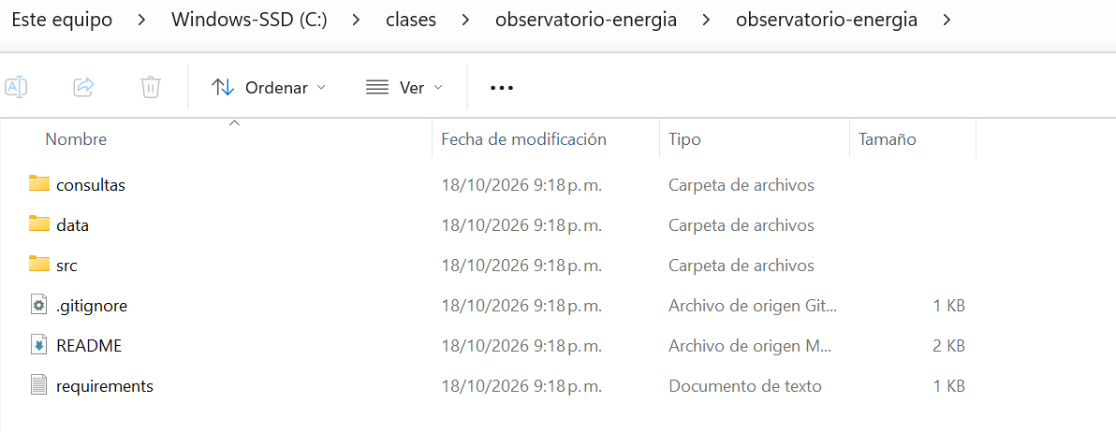
📂 Es normal que la ruta quede doble: C:\clases\observatorio-energia\observatorio-energia. Windows crea una carpeta con el nombre del .zip y adentro deja la carpeta descargada. No hay que corregir nada: lo importante es identificar la carpeta que contiene consultas, data y src. Esa es la raíz del proyecto.
- En VS Code: File → Open Folder... → seleccionar la carpeta que contiene consultas, data y src (la de la imagen) → Seleccionar carpeta.
- Si VS Code pregunta "Do you trust the authors of the files in this folder?" o muestra arriba una franja azul que dice Restricted Mode, hacer clic en Yes, I trust the authors (o en Manage → Trust).
Así debe verse VS Code con el proyecto abierto: en el panel Explorer aparece observatorio-energia con las carpetas consultas, data y src, y los archivos .gitignore, README.md y requirements.txt. Si ya no se ve la franja azul de Restricted Mode, la carpeta quedó como confiable.
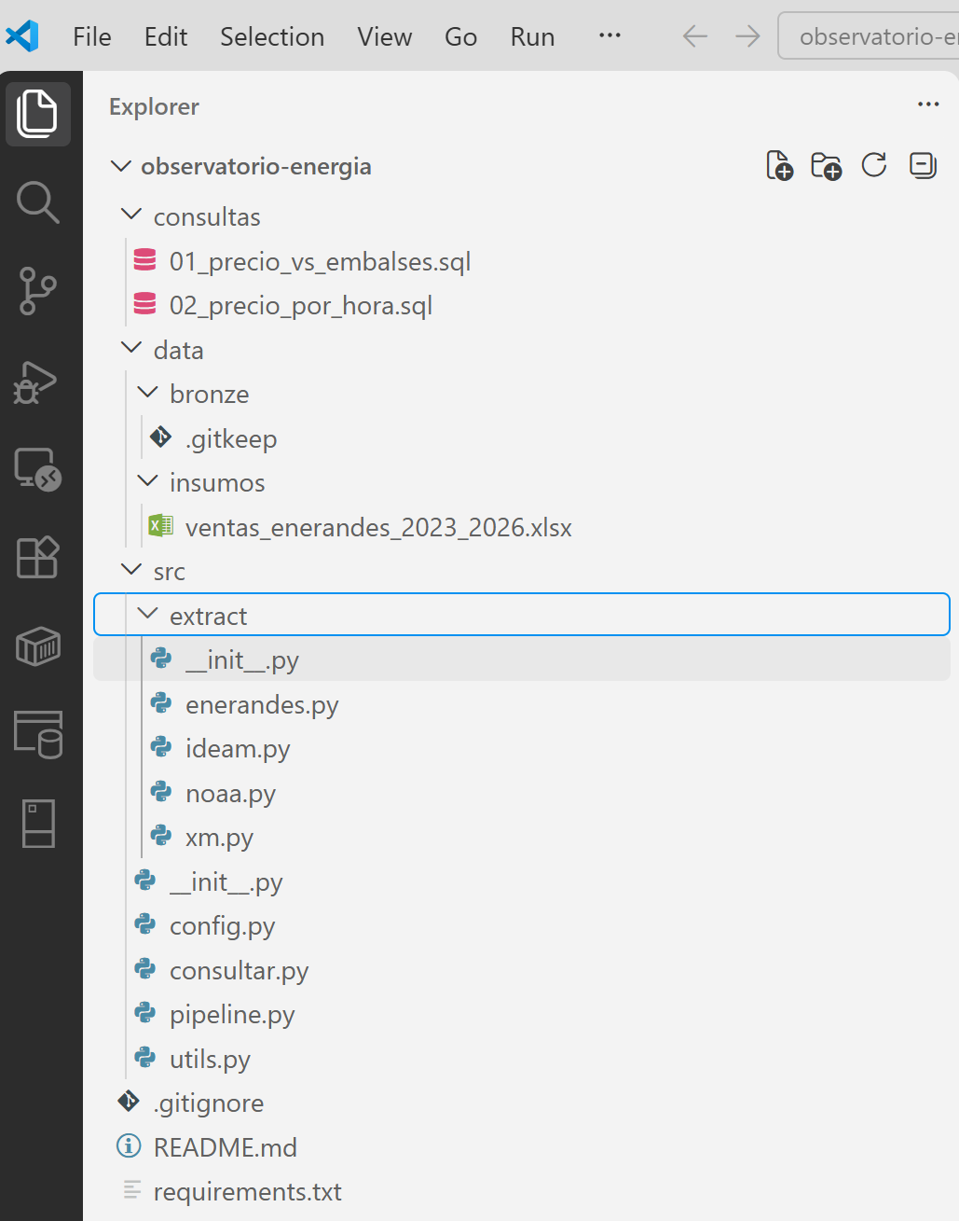
🔒 ¿Qué es el modo restringido (Restricted Mode)? Una protección de VS Code: una carpeta descargada de Internet podría traer configuraciones que ejecutan programas, así que VS Code desactiva algunas funciones hasta que usted indique que confía en ella. Este código es del curso, así que se puede confiar.
📁 ¿Por qué en C:\clases y no en el Escritorio o Documentos? Porque esas carpetas suelen estar sincronizadas con OneDrive, que bloquea archivos mientras los sube a la nube y puede hacer fallar el pipeline al guardar los datos.
¿Y el repositorio de GitHub del equipo? Durante la clase trabajamos en C:\clases\observatorio-energia. En la Parte 7 se explica cómo subir este proyecto al repositorio del equipo.
La estructura debe quedar así:
observatorio-energia/
├── requirements.txt # dependencias
├── .gitignore # lo que NO se sube a GitHub
├── README.md # documentacion del proyecto
├── consultas/ # consultas SQL de BI
│ ├── 01_precio_vs_embalses.sql
│ └── 02_precio_por_hora.sql
├── data/
│ ├── insumos/ # Excel de EnerAndes (viene en el .zip)
│ └── bronze/ # lo genera el pipeline (NO se sube)
└── src/
├── __init__.py # archivo vacio: convierte src en paquete
├── config.py # configuracion central
├── utils.py # reintentos, idempotencia, linaje
├── pipeline.py # punto de entrada unico
├── consultar.py # ejecuta las consultas SQL
└── extract/
├── __init__.py # archivo vacio
├── xm.py
├── ideam.py
├── noaa.py
└── enerandes.py

💡 Los archivos __init__.py van vacíos. Su función es que Python trate src y src/extract como paquetes, y así poder ejecutar python -m src.pipeline desde la raíz.

2.2 Dependencias y archivos de Git
requirements.txt
requests>=2.32
pandas>=2.2
pyarrow>=17.0
openpyxl>=3.1
duckdb>=1.1

Librería | Para qué
requests | Hablar con APIs HTTP (GET y POST)
pandas | Manejar tablas en memoria
pyarrow | Escribir y leer Parquet: columnar, comprimido y con tipos. Pesa 5 a 10 veces menos que un CSV.
openpyxl | Leer archivos Excel
duckdb | Motor SQL analítico que consulta Parquet sin base de datos

.gitignore
# Entorno virtual de Python (cada quien crea el suyo)
.venv/

# Datos descargados: se regeneran con el pipeline, no se suben a GitHub
data/bronze/
data/silver/
data/gold/
*.duckdb

# Secretos y configuracion local
.env

# Archivos temporales de Python y del sistema
__pycache__/
*.pyc
.DS_Store
Thumbs.db

🔒 Los datos no se suben a GitHub: se sube el código que los genera. Así el repositorio pesa poco y nadie sube por error datos grandes o sensibles.

2.3 Entorno virtual e instalación de librerías
En la terminal de VS Code (Terminal → New Terminal), desde la raíz del proyecto, ejecutar estos tres comandos uno por uno:
python -m venv .venv
.\.venv\Scripts\Activate.ps1
python -m pip install -r requirements.txt

¿Qué hace cada comando?
Comando | Qué hace | Qué se ve
python -m venv .venv | Crea el entorno virtual: una carpeta llamada .venv con una copia de Python solo para este proyecto. venv es la herramienta de Python que crea entornos; .venv es el nombre de la carpeta. | Nada en la terminal. En el EXPLORER aparece la carpeta .venv.
.​\.​venv\Scripts\Activate.​ps1 | Activa el entorno: desde ese momento, los comandos python y pip usan el Python de .venv y no el del sistema. Activate.ps1 es un script de PowerShell que viene dentro de .venv. | El prompt empieza con (.venv). Esa es la señal de que está activo.
python -​m pip install -​r requirements.​txt | Instala las librerías que aparecen en requirements.txt dentro del entorno. pip es el instalador de librerías de Python; -r significa "leer la lista desde este archivo". | Varias líneas de descarga e instalación (ver abajo). Tarda entre 1 y 3 minutos.

⚠️ Si el segundo comando da el error "la ejecución de scripts está deshabilitada"
Es el error más común en Windows. Se ve así, en letras rojas:
.\.venv\Scripts\Activate.ps1 : No se puede cargar el archivo C:\clases\observatorio-energia\.venv\Scripts\Activate.ps1
porque la ejecución de scripts está deshabilitada en este sistema. Para obtener más información, consulta el tema
about_Execution_Policies en https:/go.microsoft.com/fwlink/?LinkID=135170.

¿Por qué pasa? Windows trae una protección llamada directiva de ejecución (Execution Policy) que, por defecto, bloquea todos los scripts de PowerShell, para evitar que se ejecuten programas maliciosos descargados de Internet. Activate.ps1 es un script de PowerShell, así que Windows lo bloquea.
Qué hacer:
1. En la misma terminal, ejecutar:
Set-ExecutionPolicy -Scope CurrentUser -ExecutionPolicy RemoteSigned

2. PowerShell pregunta si desea cambiar la directiva:
¿Desea cambiar la directiva de ejecución?
[S] Sí [O] Sí a todo [N] No [T] No a todo [U] Suspender [?] Ayuda (el valor predeterminado es "N"):

Escribir S y presionar Enter.
3. Volver a ejecutar el comando de activación:
.\.venv\Scripts\Activate.ps1

Ahora el prompt debe empezar con (.venv). Este cambio se hace una sola vez por computador: no habrá que repetirlo.
Parte del comando | Qué significa
Set-ExecutionPolicy | Cambiar la directiva de ejecución de scripts.
-Scope CurrentUser | Solo para su usuario de Windows. Por eso no pide permisos de administrador y no afecta a otros usuarios del computador.
-​ExecutionPolicy RemoteSigned | Permite ejecutar scripts creados en el propio computador (como Activate.ps1, que lo creó el comando python -m venv), pero sigue bloqueando los scripts descargados de Internet que no estén firmados. Es la configuración que recomienda Microsoft para programadores.

Plan B: si el computador no deja cambiar la directiva (algunos computadores de salas o de empresas lo tienen bloqueado y muestran otro error al ejecutar el paso 1), usar este comando, que la cambia solo para la terminal abierta y no modifica nada del computador:
Set-ExecutionPolicy -Scope Process -ExecutionPolicy Bypass
.\.venv\Scripts\Activate.ps1

-Scope Process significa "solo para esta ventana de terminal": al cerrarla, todo vuelve a como estaba. Por eso hay que repetirlo cada vez que se abra una terminal nueva.
🔁 Cada vez que abran una terminal nueva deben volver a activar el entorno con .\.venv\Scripts\Activate.ps1. Si el prompt no muestra (.venv), las librerías "no existen" para esa terminal.
Así se ve al terminar:
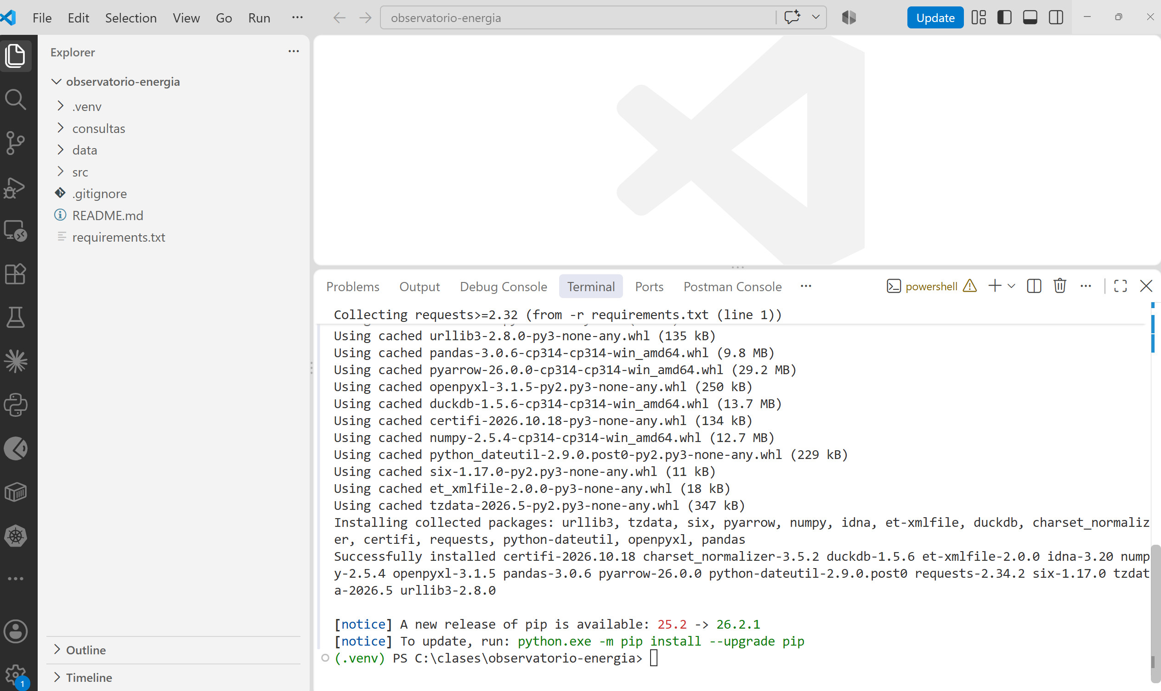
¿Qué significa cada parte de lo que se ve?
Lo que aparece | Qué significa
Carpeta .venv en el EXPLORER | El entorno virtual creado por el primer comando. No se sube a GitHub (está en el .gitignore): cada persona crea el suyo.
Collecting requests>=​2.​32 (from -​r requirements.​txt (line 1)) | pip está buscando la librería de la línea 1 de requirements.txt. >=2.32 significa "versión 2.32 o más reciente".
Downloading ... o Using cached ... | Descargando la librería de Internet, o usando una copia guardada de una descarga anterior. La primera vez se verá Downloading; si el computador ya la había descargado antes, Using cached.
pandas-​3.​0.​6-​cp314-​cp314-​win_​amd64.​whl (9.​8 MB) | El archivo que se instala. .whl (wheel) es el formato de paquete de Python. 3.0.6 es la versión; cp314 significa que es para Python 3.14; win_amd64, para Windows de 64 bits. pip elige solo el archivo que corresponde al computador.
Librerías que no están en requirements.txt (numpy, urllib3, certifi, tzdata…) | Son dependencias de las dependencias: librerías que nuestras librerías necesitan para funcionar. pip las instala automáticamente (ver la tabla siguiente).
Installing collected packages:​ .​.​.​ | Instalando todo lo que descargó.
Successfully installed ... | ✅ Todo quedó instalado. Muestra cada librería con su versión.
[notice] A new release of pip is available | Solo un aviso, no es un error. Existe una versión más nueva de pip. No hace falta actualizar para la clase.
(.​venv) PS C:​\clases\observatorio-​energia> | La terminal está lista, con el entorno activo, en la carpeta del proyecto.
Ícono ⚠️ junto a powershell (arriba a la derecha de la terminal) | VS Code avisa que el entorno de la terminal cambió (porque se activó .venv). Se puede ignorar.

Las librerías instaladas y para qué sirven:
Librería | ¿La pedimos? | Para qué sirve
requests | ✅ Sí | Hablar con APIs por Internet (GET y POST)
pandas | ✅ Sí | Manejar tablas de datos en memoria
pyarrow | ✅ Sí | Leer y escribir archivos Parquet
openpyxl | ✅ Sí | Leer archivos Excel
duckdb | ✅ Sí | Ejecutar SQL directamente sobre archivos Parquet
numpy | Dependencia de pandas | Cálculos numéricos rápidos (pandas está construido sobre numpy)
python-dateutil, six, tzdata | Dependencias de pandas | Manejo de fechas y zonas horarias
urllib3, idna, charset_normalizer, certifi | Dependencias de requests | Conexiones HTTP, nombres de dominio, codificación de texto y certificados de seguridad (HTTPS)
et-xmlfile | Dependencia de openpyxl | Leer el formato interno de los archivos Excel (que es XML)

Verificación: para comprobar que las 5 librerías del proyecto se pueden usar:
python -c "import requests, pandas, pyarrow, openpyxl, duckdb; print('OK')"

Debe responder OK. El parámetro -c le dice a Python que ejecute el código que va entre comillas, sin necesidad de crear un archivo.
(.venv) PS C:\clases\observatorio-energia> python -c "import requests, pandas, pyarrow, openpyxl, duckdb; print('OK')"
OK

🧹 Truco: si la terminal se llena de texto, el comando cls (clear screen) la limpia. Solo borra lo que se ve en pantalla: no cierra la terminal ni desactiva el entorno (.venv).
Versiones con las que se probó: requests 2.34.2 | pandas 3.0.6 | pyarrow 26.0.0 | duckdb 1.5.6.

2.4 Configuración central: src/config.py
Todo lo que puede cambiar (fechas, URLs, rutas) vive en un solo archivo. Para pasar de la clase al proyecto real solo se cambia FECHA_INICIO.
"""
Configuracion central del pipeline.
Todo lo que puede cambiar (fechas, URLs, rutas) vive AQUI y no regado en el codigo.
Si hay que cambiar una fecha o una URL, se cambia en este archivo y en ningun otro.
"""
# ---------------------------------------------------------------------------
# IMPORTS (traer codigo que ya existe)
# ---------------------------------------------------------------------------
from datetime import date # datetime: libreria de Python para fechas y horas.
# date sirve para escribir una fecha: date(2026, 1, 1)
from pathlib import Path # pathlib: libreria de Python para manejar rutas de
# carpetas y archivos sin preocuparse por / o \

# --- Rango de fechas a extraer --------------------------------------------
# Para la clase usamos 2026 (rapido). Para el proyecto, amplien a 2023-01-01.
FECHA_INICIO = date(2026, 1, 1) # primer dia que se descarga
FECHA_FIN = date(2026, 9, 30) # ultimo dia que se descarga

# --- Rutas (relativas a la raiz del proyecto) ------------------------------
# __file__ es la ruta de ESTE archivo (src/config.py).
# .resolve() la vuelve ruta completa; .parent sube una carpeta.
# Dos veces .parent: de src/config.py sube a src/ y luego a la raiz del proyecto.
RAIZ = Path(__file__).resolve().parent.parent
DIR_INSUMOS = RAIZ / "data" / "insumos" # el operador / une partes de una ruta
DIR_BRONZE = RAIZ / "data" / "bronze" # aqui se guardan los datos descargados

# --- Fuente 1: API de XM (mercado electrico) -------------------------------
XM_URL = "https://servapibi.xm.com.co/{periodo}" # periodo: hourly | daily | lists
XM_MAX_DIAS = 30 # la API no acepta rangos mas largos
XM_METRICAS = [
# Lista de tuplas. Cada tupla es una metrica a descargar:
# (MetricId, Entity, periodo, nombre del archivo en bronce)
("PrecBolsNaci", "Sistema", "hourly", "xm_precio_bolsa"), # precio de bolsa por hora
("DemaReal", "Sistema", "hourly", "xm_demanda"), # demanda real por hora
("PorcVoluUtilDiar", "Sistema", "daily", "xm_embalses"), # % de embalses por dia
]

# --- Fuente 2: IDEAM en datos.gov.co (API Socrata / SoQL) ------------------
IDEAM_URL = "https://www.datos.gov.co/resource/s54a-sgyg.json" # precipitacion
IDEAM_DEPARTAMENTO = "ANTIOQUIA"
IDEAM_DIAS_VENTANA = 7 # pedir de a una semana evita timeouts del servidor
# El IDEAM es la fuente MAS LENTA (5 a 30 s por semana). Para la clase pedimos
# solo jun-sep 2026. Para el proyecto, usen el mismo rango de las demas fuentes.
IDEAM_FECHA_INICIO = date(2026, 6, 1)

# --- Fuente 3: NOAA, indice de El Nino (archivo de texto) ------------------
NOAA_ONI_URL = "https://www.cpc.ncep.noaa.gov/data/indices/oni.ascii.txt"

# --- Fuente 4: archivo interno de EnerAndes (Excel) ------------------------
ENERANDES_EXCEL = DIR_INSUMOS / "ventas_enerandes_2023_2026.xlsx"

# --- Comportamiento HTTP ---------------------------------------------------
HTTP_TIMEOUT = 120 # segundos que se espera una respuesta antes de rendirse
HTTP_REINTENTOS = 4 # intentos ante fallas de red o del servidor

2.5 Utilidades: src/utils.py
Aquí están las tres ideas "avanzadas" del pipeline, escritas una sola vez y usadas por todos los extractores:
Idea | Función | Qué resuelve
Reintentos con espera exponencial | _con_reintentos() | Si la red o el servidor fallan, espera 2, 4, 8 segundos y reintenta, en lugar de morir al primer error.
Idempotencia | ya_existe() | Si el archivo ya está en bronce, no lo vuelve a descargar (salvo con --forzar).
Linaje | guardar_bronce() | Agrega _fuente, _origen y _extraido_en a cada fila.

"""
Utilidades comunes a todos los extractores:
- log(): mensajes con hora
- http_json() / http_texto(): peticiones con REINTENTOS y espera exponencial
- ya_existe(): idempotencia (no volver a descargar lo que ya esta)
- guardar_bronce(): guarda en Parquet agregando columnas de LINAJE
"""
# ---------------------------------------------------------------------------
# IMPORTS
# Primero las librerias que trae Python, luego las instaladas con pip,
# y al final los archivos de este mismo proyecto. Es la convencion de Python.
# ---------------------------------------------------------------------------
import time # time.sleep(): esperar segundos
from datetime import datetime, timedelta, timezone # datetime: fecha y hora actual
# timedelta: sumar dias a una fecha
# timezone: zona horaria (UTC)

import pandas as pd # pandas: tablas (DataFrame). "as pd" = nombre corto
import requests # requests: hacer peticiones a internet (GET, POST)

from src import config # la configuracion central de este proyecto (src/config.py)

def log(mensaje: str) -> None:
"""Escribe un mensaje en pantalla con la hora delante: [21:30:32] mensaje."""
# f"..." es un f-string: lo que va entre { } se reemplaza por su valor.
# :%H:%M:%S formatea la hora como horas:minutos:segundos.
# flush=True obliga a mostrarlo de inmediato (sin esperar).
print(f"[{datetime.now():%H:%M:%S}] {mensaje}", flush=True)

def _con_reintentos(funcion, descripcion: str):
"""Ejecuta funcion(); si falla, espera 2, 4, 8... segundos y reintenta."""
# El guion bajo al inicio (_con_reintentos) indica que es de uso interno.
for intento in range(1, config.HTTP_REINTENTOS + 1): # intento = 1, 2, 3, 4
try: # try: intentar...
return funcion() # si funciona, termina aqui
except requests.RequestException as error: # ...si falla la red:
if intento == config.HTTP_REINTENTOS: # era el ultimo intento:
raise RuntimeError(f"Fallo definitivo en {descripcion}: {error}") from error
espera = 2 ** intento # ** = potencia: 2, 4, 8 s
log(f" ! intento {intento} fallo ({type(error).__name__}); reintento en {espera} s")
time.sleep(espera) # espera y vuelve al for

def http_json(metodo: str, url: str, **kwargs):
"""GET o POST que devuelve JSON, con reintentos."""
# **kwargs recibe parametros extra con nombre (json=..., params=...)
# y los pasa tal cual a requests.
def llamar(): # funcion dentro de funcion
r = requests.request(metodo, url, timeout=config.HTTP_TIMEOUT, **kwargs)
r.raise_for_status() # convierte 4xx/5xx en excepcion
return r.json() # convierte el texto JSON en dict o list de Python
return _con_reintentos(llamar, f"{metodo} {url}")

def http_texto(url: str) -> str:
"""GET que devuelve texto plano, con reintentos."""
def llamar():
r = requests.get(url, timeout=config.HTTP_TIMEOUT)
r.raise_for_status()
return r.text # el contenido como texto
return _con_reintentos(llamar, f"GET {url}")

def ventanas(inicio, fin, dias: int):
"""Parte el rango [inicio, fin] en bloques de 'dias' dias."""
# Ejemplo con dias=30: (1-ene, 30-ene), (31-ene, 1-mar), ... hasta fin.
a = inicio
while a <= fin:
b = min(a + timedelta(days=dias - 1), fin) # fin del bloque, sin pasarse de fin
yield a, b # yield: entrega un bloque y sigue
a = b + timedelta(days=1) # el siguiente empieza al otro dia

def ruta_bronce(nombre: str):
"""Ruta del archivo en bronce: data/bronze/<nombre>.parquet"""
return config.DIR_BRONZE / f"{nombre}.parquet"

def ya_existe(nombre: str, forzar: bool) -> bool:
"""Idempotencia: si el archivo ya esta y no se pide forzar, no se descarga."""
if ruta_bronce(nombre).exists() and not forzar:
log(f" = {nombre}.parquet ya existe; se omite (use --forzar para repetir)")
return True
return False

def guardar_bronce(df: pd.DataFrame, nombre: str, fuente: str, origen: str) -> None:
"""Guarda TAL CUAL llego + 3 columnas de linaje. En bronce no se modifica nada."""
df = df.copy() # copia: no tocar la tabla original
df["_fuente"] = fuente # de donde vino
df["_origen"] = origen # URL o archivo exacto
df["_extraido_en"] = datetime.now(timezone.utc).isoformat(timespec="seconds") # cuando (UTC)
config.DIR_BRONZE.mkdir(parents=True, exist_ok=True) # crea data/bronze si no existe
df.to_parquet(ruta_bronce(nombre), index=False) # guarda en Parquet (con pyarrow)
log(f" + {nombre}.parquet guardado: {len(df):,} filas x {df.shape[1]} columnas")

Conceptos que aparecen en utils.py:
Concepto | Qué es
Excepción | Un error que ocurre mientras el programa corre (por ejemplo, se cae la conexión). Si nadie la "atrapa" con try / except, el programa se detiene.
try / except | "Intenta esto; si falla, haz esto otro". Aquí lo usamos para reintentar en vez de detenernos.
Timeout (tiempo límite) | Cuántos segundos esperamos la respuesta de un servidor antes de darnos por vencidos. Sin timeout, el programa podría quedarse esperando para siempre.
Espera exponencial (exponential backoff) | Esperar cada vez más entre reintentos: 2, 4, 8 segundos. Le da tiempo al servidor de recuperarse y evita saturarlo con peticiones seguidas.
UTC | Tiempo Universal Coordinado: la hora de referencia mundial, sin zonas horarias. Colombia está en UTC−5. Guardar fechas en UTC evita confusiones cuando los datos vienen de distintos países.

💬 Para explicar raise_for_status(): sin él, un error 500 del servidor pasaría en silencio y guardaríamos basura. Con él, se convierte en una excepción que activa los reintentos.

Parte 3 · API REST de XM (6:30 – 6:55)

Idea central
- XM publica más de 190 métricas del mercado eléctrico, sin usuario ni clave.
- Se consulta con POST a https://servapibi.xm.com.co/{hourly|daily|lists} y un cuerpo JSON que dice qué métrica, qué entidad y qué fechas.
- Límite: máximo 30 días por consulta. Para un año hay que pedir por ventanas. Es el patrón más común con APIs reales.
- La respuesta es JSON anidado (Items → DailyEntities → Value), así que hay que aplanarlo a filas, sin cambiar los valores.

Conceptos clave
Concepto | Qué es
API (Application Programming Interface) | Un programa que una organización tiene en su servidor para entregarles sus datos a otros programas. Recibe el pedido, busca los datos en su base de datos y los devuelve, siguiendo reglas publicadas. Se llega a ella por una dirección de internet (endpoint). Ejemplo: el programa le pide a XM "precio de bolsa del 1 al 3 de enero de 2026" y XM responde con esos datos en JSON, sin que el programa tenga que entrar a la base de datos de XM.
REST | El estilo más común de API en la web: se piden recursos con direcciones web (URL) y métodos HTTP.
Endpoint | Cada URL específica de una API. XM tiene tres: .../hourly (datos por hora), .../daily (por día) y .../lists (catálogos).
HTTP: GET y POST | Los dos métodos más usados para pedir algo a un servidor. GET: los parámetros van en la URL (como el IDEAM). POST: los parámetros van en un cuerpo aparte, en JSON (como XM).
JSON | Formato de texto para intercambiar datos, con pares "clave": valor, listas [ ] y objetos { } que se pueden anidar unos dentro de otros.
Código de estado HTTP | El número con que el servidor responde: 200 = todo bien; 4xx = error de quien pregunta (404 no encontrado); 5xx = error del servidor (500, 503).
JSON anidado y "aplanar" | La respuesta de XM viene en niveles (Items → DailyEntities → Value). Aplanar es convertir esos niveles en una tabla de filas y columnas.
Formato ancho y largo | Ancho: una columna por cada hora (Hour01 … Hour24). Largo: una sola columna hora y una fila por cada hora. Para analizar se prefiere el largo; en bronce se deja como llega.

Conceptos del negocio eléctrico (para entender qué estamos descargando):
Término | Qué significa
XM | La empresa que opera el sistema eléctrico colombiano y administra el mercado de energía. Publica los datos del mercado.
kWh (kilovatio-hora) | La unidad en que se mide y se cobra la energía: un aparato de 1.000 vatios encendido durante una hora consume 1 kWh.
Precio de bolsa | El precio al que se compra y vende la energía cada hora en el mercado mayorista, en COP/kWh. Sube cuando la energía escasea o es cara de producir.
Demanda | Cuánta energía consume el país en cada hora (en kWh).
Volumen útil de los embalses | Qué porcentaje de agua aprovechable para generar energía tienen las represas. Colombia genera cerca de dos terceras partes de su energía con agua.
Aportes hídricos | Cuánta agua llega a los embalses desde los ríos, expresada en energía.
Generación por recurso | Cuánta energía produjo cada planta (hidráulica, térmica, solar, eólica) en cada hora.

3.1 Primer contacto: probar la API desde la terminal
Antes de escribir código en Python, se prueba la API "a mano" desde la terminal. Así vemos qué responde y qué forma tiene el JSON que después vamos a procesar. Es lo que hace cualquier ingeniero de datos antes de programar una extracción.
En la terminal, pegar estas dos líneas y presionar Enter:
$cuerpo = '{"MetricId":"PorcVoluUtilDiar","Entity":"Sistema","StartDate":"2026-09-01","EndDate":"2026-09-03","Filter":[]}'
Invoke-RestMethod -Method Post -Uri "https://servapibi.xm.com.co/daily" -ContentType "application/json" -Body $cuerpo | ConvertTo-Json -Depth 6

Línea 1: preparar la pregunta que le haremos a XM
Parte | Qué significa
$cuerpo = '...' | Crea una variable de PowerShell llamada cuerpo y le guarda un texto. En PowerShell las variables empiezan con $. Las comillas simples '...' encierran el texto tal cual.
{ ... } | El texto es un JSON: la "pregunta" que le enviaremos a la API, en el formato que XM exige.
"MetricId":​"PorcVoluUtilDiar" | Qué dato queremos: la métrica Porcentaje de Volumen Útil Diario de los embalses. Cada métrica de XM tiene un identificador así.
"Entity":"Sistema" | De quién: del sistema completo (todo el país), no de un embalse en particular.
"StartDate":"2026-09-01" | Desde qué fecha (formato año-mes-día).
"EndDate":"2026-09-03" | Hasta qué fecha. Aquí pedimos 3 días.
"Filter":[] | Filtros adicionales. [] es una lista vacía: sin filtros.

Línea 2: enviar la pregunta y mostrar la respuesta
Parte | Qué significa
Invoke-RestMethod | Comando de PowerShell que llama a una API REST y convierte su respuesta JSON en un objeto. Es el equivalente de requests en Python.
-Method Post | Usa el método HTTP POST: los datos de la pregunta van en un cuerpo aparte (el $cuerpo), no en la URL. XM exige POST.
-​Uri "https:​/​/​servapibi.​xm.​com.​co/​daily" | A dónde se envía la pregunta: el endpoint daily de XM, que responde datos diarios.
-​ContentType "application/​json" | Le avisa al servidor que el cuerpo que enviamos está en formato JSON.
-Body $cuerpo | El cuerpo de la petición: la variable que preparamos en la línea 1.
| (barra vertical) | Una tubería (pipe): pasa el resultado del comando de la izquierda al de la derecha.
ConvertTo-Json -Depth 6 | Vuelve a escribir la respuesta como JSON para poder leerla. -Depth 6 indica cuántos niveles anidados mostrar; si es muy bajo, PowerShell recorta los niveles internos.

Respuesta real:
{
"Metric": {
"Id": "PorcVoluUtilDiar",
"Name": "Volumen Útil diario % por Sistema",
"StartDate": "2026-09-01T00:00:00",
"EndDate": "2026-09-03T00:00:00"
},
"Items": [
{
"Date": "2026-09-01",
"DailyEntities": [
{
"Id": "Sistema",
"Value": "0.79510"
}
]
},
{
"Date": "2026-09-02",
"DailyEntities": [
{
"Id": "Sistema",
"Value": "0.79935"
}
]
},
{
"Date": "2026-09-03",
"DailyEntities": [
{
"Id": "Sistema",
"Value": "0.79925"
}
]
}
]
}

¿Qué significa cada parte de la respuesta?
Campo | Qué es
"Metric" | Encabezado: describe qué se consultó.
"Id": "PorcVoluUtilDiar" | La métrica que pedimos.
"Name":​ "Volumen Útil diario % por Sistema" | El nombre legible de la métrica.
"StartDate" / "EndDate" | El rango de fechas que XM entendió.
"Items": [ ... ] | La lista de resultados: un elemento por cada día. Los corchetes [ ] indican una lista.
"Date": "2026-09-01" | El día al que corresponde ese resultado.
"DailyEntities": [ ... ] | La lista de entidades con dato ese día. Como pedimos Sistema, hay una sola.
"Id": "Sistema" | La entidad: el sistema eléctrico completo.
"Value": "0.79510" | El dato: los embalses estaban al 79,51 % de su volumen útil (0.79510 × 100).

🔍 Observen la estructura anidada: el dato que nos interesa está tres niveles adentro: Items → DailyEntities → Value. Para guardarlo como tabla hay que "aplanarlo", y eso es lo que hace la función aplanar() de xm.py (Parte 3.2).
💬 Para la discusión: observen que Value llega como texto ("0.79510", entre comillas), no como número. En bronce lo dejamos así. Además, cuando descargamos este mismo dato el 7 de octubre valía 0.79541: XM revisa sus cifras después de publicarlas. Por eso es clave la columna _extraido_en, que registra cuándo se descargó cada dato.

¿De dónde salen el comando y el nombre PorcVoluUtilDiar?
El comando no se inventa. Sale de dos fuentes:
- La documentación de la API de XM (https://github.com/EquipoAnaliticaXM/API_XM): dice que la dirección base es https://servapibi.xm.com.co/, que hay 3 endpoints (hourly para datos por hora, daily por día y lists para listados), que los pedidos se hacen con POST y que el pedido lleva los campos MetricId, Entity, StartDate, EndDate y Filter.
- El catálogo de métricas, que entrega la misma API. De ahí sale el nombre de cada dato.

Buscar métricas en el catálogo de XM
Se le pide a la API la lista de todo lo que tiene, con el endpoint lists y la métrica especial ListadoMetricas:
$cuerpo = '{"MetricId":"ListadoMetricas","Entity":"","StartDate":"2026-09-01","EndDate":"2026-09-01","Filter":[]}'
Invoke-RestMethod -Method Post -Uri "https://servapibi.xm.com.co/lists" -ContentType "application/json" -Body $cuerpo | ConvertTo-Json -Depth 6

Responde 193 métricas. Cada una trae estos campos:
Campo del catálogo | Qué dice | Ejemplo: los embalses
MetricId | El nombre que se pone en "MetricId" del pedido. | PorcVoluUtilDiar
MetricName | La descripción en español. | Volumen Útil diario % por Sistema
Entity | De quién se pide: el país (Sistema) o el detalle (Embalse, Recurso, Rio…). Va en "Entity". | Sistema
Url | A qué endpoint se envía el pedido. | https:​/​/​servapibi.​xm.​com.​co/​daily
MaxDays | Máximo de días por pedido. | 31 (el programa usa 30, para no quedar en el límite)
MetricUnits | Unidad del valor. | %

💡 La respuesta es larga. Para buscar una métrica, se puede guardar en un archivo y abrirlo en VS Code: cambiar el final del comando por | ConvertTo-Json -Depth 6 | Out-File catalogo_xm.json y buscar con Ctrl+F.
Las métricas que pide la Evidencia 1, según el catálogo (respuesta real):
MetricId | MetricName | Entity | Url
Gene | Generación por Recurso | Recurso | .../hourly
AporEner | Aportes Energía por Sistema | Sistema | .../daily
ListadoRecursos | Listado Recursos con atributos por Sistema | Sistema | .../list ⚠️

⚠️ La documentación también se equivoca. Para ListadoRecursos, el catálogo dice .../list, pero esa dirección responde error 404 (no existe). La que funciona es .../lists, con s. Por eso siempre se prueba a mano antes de programar: así se descubren estos errores.

3.2 El extractor: src/extract/xm.py
"""
Fuente 1 - API REST de XM (operador del mercado electrico colombiano).
- Metodo POST con un cuerpo JSON
- Maximo 30 dias por consulta -> pedimos por VENTANAS
- No requiere usuario ni clave
Documentacion: https://github.com/EquipoAnaliticaXM/API_XM
"""
# ---------------------------------------------------------------------------
# IMPORTS (traer codigo que ya existe)
# ---------------------------------------------------------------------------
import pandas as pd # pandas: libreria de tablas. "as pd" le pone el nombre corto pd.
# Aqui se usa para convertir la lista de filas en tabla (DataFrame).

from src import config # config.py de este proyecto: URL de XM, fechas y lista de metricas.
from src.utils import guardar_bronce, http_json, log, ventanas, ya_existe
# Funciones de utils.py de este proyecto:
# guardar_bronce: guarda la tabla en Parquet con 3 columnas de linaje
# http_json: le envia un pedido a una API y devuelve la respuesta; reintenta si falla
# log: escribe un mensaje en pantalla con la hora
# ventanas: parte un rango de fechas en bloques de 30 dias
# ya_existe: dice si el archivo ya esta en bronce (para no descargarlo otra vez)

# ---------------------------------------------------------------------------
# NOTA sobre "respuesta: dict" o "-> list" en las funciones:
# son ANOTACIONES DE TIPO. Dicen que tipo de dato se espera (dict = diccionario,
# str = texto, bool = verdadero/falso, list = lista) y que devuelve la funcion
# (-> list). Python no las obliga: sirven para que el codigo se entienda mejor.
# ---------------------------------------------------------------------------

def aplanar(respuesta: dict, periodo: str) -> list:
"""Convierte el JSON anidado de XM en filas planas, SIN cambiar los valores."""
filas = [] # lista vacia donde se van guardando las filas
# .get("Items", []) toma la lista "Items" de la respuesta;
# si XM no la mando, devuelve una lista vacia [] en vez de fallar.
for item in respuesta.get("Items", []): # cada item es un dia
if periodo == "hourly": # datos por hora (precio, demanda)
for entidad in item["HourlyEntities"]:
# Cada fila es un diccionario {columna: valor}.
# ** desempaca el diccionario Values: agrega Hour01 ... Hour24 a la fila.
filas.append({"Date": item["Date"], "Id": entidad["Id"], **entidad["Values"]})
else: # datos diarios (embalses)
for entidad in item["DailyEntities"]:
filas.append({"Date": item["Date"], "Id": entidad["Id"], "Value": entidad["Value"]})
return filas # entrega la lista de filas

def extraer_metrica(metrica: str, entidad: str, periodo: str, nombre: str, forzar: bool) -> None:
"""Descarga una metrica de XM en ventanas de 30 dias y la guarda en bronce."""
if ya_existe(nombre, forzar): # si el archivo ya esta en bronce...
return # ...termina aqui, sin descargar
url = config.XM_URL.format(periodo=periodo) # reemplaza {periodo} por hourly o daily
filas = [] # aqui se juntan las filas de todas las ventanas
for inicio, fin in ventanas(config.FECHA_INICIO, config.FECHA_FIN, config.XM_MAX_DIAS):
# El pedido, con los mismos 5 campos del comando de prueba de la Parte 3.1.
# str(inicio) convierte la fecha en texto "2026-01-01", como la pide XM.
cuerpo = {"MetricId": metrica, "Entity": entidad,
"StartDate": str(inicio), "EndDate": str(fin), "Filter": []}
respuesta = http_json("POST", url, json=cuerpo) # envia el pedido con POST
nuevas = aplanar(respuesta, periodo) # JSON anidado -> filas
filas.extend(nuevas) # agrega las filas de esta ventana
log(f" {metrica} {inicio} a {fin}: {len(nuevas)} filas") # len() = cuantas filas
# pd.DataFrame(filas) convierte la lista de filas en una tabla de pandas,
# y guardar_bronce() la guarda en data/bronze/<nombre>.parquet
guardar_bronce(pd.DataFrame(filas), nombre, fuente="XM", origen=f"{url} MetricId={metrica}")

def extraer(forzar: bool = False) -> None:
"""Descarga las 3 metricas de XM definidas en config.XM_METRICAS."""
# forzar: bool = False -> si no se indica nada, forzar vale False (no repetir descargas).
log("XM - API REST del mercado electrico")
# Cada elemento de XM_METRICAS es una tupla de 4 valores;
# el for la desempaca en 4 variables a la vez.
for metrica, entidad, periodo, nombre in config.XM_METRICAS:
extraer_metrica(metrica, entidad, periodo, nombre, forzar)

# ---------------------------------------------------------------------------
# Este bloque solo se ejecuta cuando se corre ESTE archivo directamente:
# python -m src.extract.xm
# Cuando otro archivo lo importa (como pipeline.py), este bloque NO se ejecuta.
# ---------------------------------------------------------------------------
if __name__ == "__main__":
import sys # sys.argv: lista con lo que se escribio en el comando
extraer(forzar="--forzar" in sys.argv) # True si el comando trae --forzar

¿Qué hace cada parte de xm.py?
Parte del código | Qué hace
import pandas as pd | Trae la librería pandas y la llama pd para escribir menos.
from src import config | Trae la configuración central: fechas, URL y lista de métricas.
from src.utils import ... | Trae las funciones de apoyo de utils.py: guardar en bronce, pedir datos con reintentos, mostrar mensajes, partir el rango de fechas y revisar si el archivo ya existe.
def aplanar(respuesta,​ periodo) | Define una función que convierte el JSON anidado de XM en una lista de filas. Recorre Items y, dentro de cada uno, las entidades (HourlyEntities para datos por hora o DailyEntities para datos diarios).
{​"Date":​ .​.​.​,​ "Id":​ .​.​.​,​ **entidad["Values"]}​ | Arma una fila con la fecha, la entidad y todos los valores. Los dos asteriscos ** "desempacan" el diccionario: copian Hour01, Hour02… como columnas.
def extraer_metrica(...) | Descarga una métrica completa.
if ya_​existe(nombre,​ forzar):​ return | Idempotencia: si el archivo ya está en bronce, no se descarga otra vez.
for inicio,​ fin in ventanas(.​.​.​,​ config.​XM_​MAX_​DIAS) | Parte el rango de fechas en bloques de 30 días (el máximo que acepta XM) y recorre cada bloque.
cuerpo =​ {​"MetricId":​ .​.​.​,​ "StartDate":​ .​.​.​,​ .​.​.​}​ | Arma la misma "pregunta" que se probó a mano en la Parte 3.1, pero ahora para cada ventana de fechas.
http_​json("POST",​ url,​ json=​cuerpo) | Envía la pregunta a XM con reintentos automáticos y recibe la respuesta.
filas.extend(nuevas) | Agrega las filas de esta ventana a la lista general.
log(...) | Muestra en pantalla cuántas filas llegaron en cada ventana, para seguir el avance.
pd.DataFrame(filas) | Convierte la lista de filas en una tabla de pandas.
guardar_bronce(...) | Guarda la tabla en data/bronze/ como Parquet, con las columnas de linaje.
def extraer(forzar=False) | Recorre las 3 métricas configuradas en config.XM_METRICAS y descarga cada una.
if __name__ == "__main__": | Hace que el archivo se pueda ejecutar por sí solo con python -m src.extract.xm. Si otro archivo lo importa (como pipeline.py), ese bloque no se ejecuta.
extraer(forzar=​"-​-​forzar" in sys.​argv) | sys.argv es la lista de palabras escritas después del comando. Si entre ellas está --forzar, se descarga todo de nuevo aunque ya exista.

3.3 Ejecutarlo
En la terminal, con el entorno activo ((.venv) al inicio del prompt):
python -m src.extract.xm

Parte del comando | Qué significa
python | Ejecutar Python (el del entorno .venv, porque está activo).
-m | Ejecutar un módulo de un paquete, en vez de un archivo suelto.
src.extract.xm | El módulo a ejecutar: el archivo src/extract/xm.py. Los puntos reemplazan las barras de las carpetas.

Tarda unos 25 segundos. Salida real completa:
(.venv) PS C:\clases\observatorio-energia> python -m src.extract.xm
[21:30:32] XM - API REST del mercado electrico
[21:30:33] PrecBolsNaci 2026-01-01 a 2026-01-30: 30 filas
[21:30:34] PrecBolsNaci 2026-01-31 a 2026-03-01: 30 filas
[21:30:34] PrecBolsNaci 2026-03-02 a 2026-03-31: 30 filas
[21:30:35] PrecBolsNaci 2026-04-01 a 2026-04-30: 30 filas
[21:30:36] PrecBolsNaci 2026-05-01 a 2026-05-30: 30 filas
[21:30:36] PrecBolsNaci 2026-05-31 a 2026-06-29: 30 filas
[21:30:37] PrecBolsNaci 2026-06-30 a 2026-07-29: 30 filas
[21:30:38] PrecBolsNaci 2026-07-30 a 2026-08-28: 30 filas
[21:30:39] PrecBolsNaci 2026-08-29 a 2026-09-27: 30 filas
[21:30:40] PrecBolsNaci 2026-09-28 a 2026-09-30: 3 filas
[21:30:40] + xm_precio_bolsa.parquet guardado: 273 filas x 30 columnas
[21:30:41] DemaReal 2026-01-01 a 2026-01-30: 30 filas
[21:30:42] DemaReal 2026-01-31 a 2026-03-01: 30 filas
[21:30:43] DemaReal 2026-03-02 a 2026-03-31: 30 filas
[21:30:43] DemaReal 2026-04-01 a 2026-04-30: 30 filas
[21:30:44] DemaReal 2026-05-01 a 2026-05-30: 30 filas
[21:30:45] DemaReal 2026-05-31 a 2026-06-29: 30 filas
[21:30:46] DemaReal 2026-06-30 a 2026-07-29: 30 filas
[21:30:47] DemaReal 2026-07-30 a 2026-08-28: 30 filas
[21:30:47] DemaReal 2026-08-29 a 2026-09-27: 30 filas
[21:30:48] DemaReal 2026-09-28 a 2026-09-30: 3 filas
[21:30:48] + xm_demanda.parquet guardado: 273 filas x 30 columnas
[21:30:49] PorcVoluUtilDiar 2026-01-01 a 2026-01-30: 30 filas
[21:30:50] PorcVoluUtilDiar 2026-01-31 a 2026-03-01: 30 filas
[21:30:51] PorcVoluUtilDiar 2026-03-02 a 2026-03-31: 30 filas
[21:30:52] PorcVoluUtilDiar 2026-04-01 a 2026-04-30: 30 filas
[21:30:53] PorcVoluUtilDiar 2026-05-01 a 2026-05-30: 30 filas
[21:30:53] PorcVoluUtilDiar 2026-05-31 a 2026-06-29: 30 filas
[21:30:54] PorcVoluUtilDiar 2026-06-30 a 2026-07-29: 30 filas
[21:30:55] PorcVoluUtilDiar 2026-07-30 a 2026-08-28: 30 filas
[21:30:56] PorcVoluUtilDiar 2026-08-29 a 2026-09-27: 30 filas
[21:30:56] PorcVoluUtilDiar 2026-09-28 a 2026-09-30: 3 filas
[21:30:56] + xm_embalses.parquet guardado: 273 filas x 6 columnas

¿Qué significa cada parte de la salida?
Lo que aparece | Qué significa
[21:30:32] | La hora en que se escribió cada mensaje (horas:minutos:segundos). La pone la función log() y sirve para ver cuánto tarda cada paso.
XM -​ API REST del mercado electrico | Inicio de la extracción de XM.
PrecBolsNaci | La métrica que se está descargando: Precio de Bolsa Nacional. Le siguen DemaReal (Demanda Real) y PorcVoluUtilDiar (Porcentaje de Volumen Útil Diario de los embalses).
2026-01-01 a 2026-01-30 | La ventana de fechas de esa petición: 30 días, el máximo que acepta la API de XM.
: 30 filas | XM devolvió una fila por día: 30 días = 30 filas.
Las 10 líneas de cada métrica | El rango del 1 de enero al 30 de septiembre son 273 días. Partidos en ventanas de 30 días dan 10 peticiones: 9 de 30 días y una última de 3.
2026-​09-​28 a 2026-​09-​30:​ 3 filas | La última ventana es más corta: solo quedaban 3 días (28, 29 y 30 de septiembre).
+ xm_​precio_​bolsa.​parquet guardado | El archivo se guardó en la carpeta data/bronze/. El signo + indica "archivo nuevo".
273 filas | Las 10 ventanas juntas: 9 × 30 + 3 = 273 días, uno por fila.
x 30 columnas (precio y demanda) | Son datos por hora: cada fila trae Date (fecha), Id (entidad), code (código) y 24 columnas, Hour01 a Hour24, una por hora del día (formato ancho). A eso se suman las 3 columnas de linaje (_fuente, _origen y _extraido_en): 3 + 24 + 3 = 30.
x 6 columnas (embalses) | Son datos diarios: un solo valor por día. Date, Id y Value, más las 3 de linaje = 6.

🔍 Comparen con la Parte 3.1: allí pedimos 3 días a mano. Ahora el programa pidió 273 días de 3 métricas (30 peticiones) en unos 25 segundos, sin intervención. Eso es automatizar la extracción.
📁 Para comprobarlo: en el EXPLORER de VS Code, abran la carpeta data/bronze/. Deben aparecer los 3 archivos .parquet.
Prueben la idempotencia: ejecuten otra vez el mismo comando:
(.venv) PS C:\clases\observatorio-energia> python -m src.extract.xm
[21:32:31] XM - API REST del mercado electrico
[21:32:31] = xm_precio_bolsa.parquet ya existe; se omite (use --forzar para repetir)
[21:32:31] = xm_demanda.parquet ya existe; se omite (use --forzar para repetir)
[21:32:31] = xm_embalses.parquet ya existe; se omite (use --forzar para repetir)

Lo que aparece | Qué significa
Todo ocurre en el mismo segundo (21:32:31) | No se hizo ninguna petición a la API: terminó al instante.
= ... ya existe; se omite | El signo = indica "sin cambios". Como el archivo ya está en data/bronze/, no se vuelve a descargar. Esto es la idempotencia: ejecutar dos veces da el mismo resultado, sin duplicar datos ni gastar tiempo.
(use --forzar para repetir) | Si de verdad se quiere descargar todo otra vez (por ejemplo, porque XM corrigió datos), se agrega --forzar al comando: python -​m src.​extract.​xm -​-​forzar.

💡 ¿Para qué sirve la idempotencia en la vida real? Si el pipeline se cae a la mitad (por ejemplo, se va el Internet en el IDEAM), al volver a ejecutarlo no repite lo que ya descargó: continúa con lo que faltaba. En la semana 5, cuando el pipeline se ejecute solo todos los días con GitHub Actions, esto evita descargar y duplicar los mismos datos.

3.4 Ver los datos descargados
Para mirar lo que quedó guardado en bronce, sin abrir ningún programa adicional:
python -c "import pandas as pd; df = pd.read_parquet('data/bronze/xm_precio_bolsa.parquet'); print(df[['Date','Id','Hour01','Hour19','_fuente','_extraido_en']].head(3))"

Parte del comando | Qué hace
python -c "..." | Ejecuta el código que va entre comillas, sin crear un archivo.
import pandas as pd | Trae la librería pandas con el nombre corto pd.
df =​ pd.​read_​parquet('data/​bronze/​xm_​precio_​bolsa.​parquet') | Lee el archivo Parquet del precio de bolsa y lo guarda en una tabla llamada df (DataFrame, el nombre que pandas le da a una tabla).
df[['Date',​'Id',​'Hour01',​'Hour19',​'_​fuente',​'_​extraido_​en']] | Elige solo esas 6 columnas de las 30 que tiene, para que quepan en la pantalla.
.head(3) | Toma solo las 3 primeras filas.
print(...) | Muestra el resultado en la terminal.
; | Separa instrucciones de Python escritas en una sola línea.

Resultado real:
Date Id Hour01 Hour19 _fuente _extraido_en
0 2026-01-01 Sistema 327.90985 332.90985 XM 2026-10-19T02:30:40+00:00
1 2026-01-02 Sistema 329.20101 352.17901 XM 2026-10-19T02:30:40+00:00
2 2026-01-03 Sistema 342.48147 354.48147 XM 2026-10-19T02:30:40+00:00

Columna | Qué significa
0, 1, 2 (a la izquierda, sin nombre) | El índice: el número de fila que pandas asigna. Empieza en 0.
Date | El día al que corresponde el precio.
Id | La entidad: Sistema, es decir, el precio de todo el país.
Hour01 | El precio de bolsa en la primera hora del día, de 00:00 a 01:00, en pesos por kWh. El 1 de enero de 2026 fue de 327,91 COP/kWh.
Hour19 | El precio en la hora 19 del día, de 6:00 a 7:00 pm, que es la hora de mayor demanda (la gente llega a casa y prende luces y electrodomésticos).
_fuente | Linaje: de dónde vino el dato (XM).
_extraido_en | Linaje: cuándo se descargó, en hora UTC.

⏰ ¿Por qué _extraido_en dice 02:30 si se descargó a las 9:30 pm? Porque está en UTC, la hora universal. Colombia está 5 horas atrás (UTC−5): las 21:30 del 18 de octubre en Colombia son las 02:30 del 19 de octubre en UTC. El +00:00 del final indica que es hora UTC. Se guarda así para que no haya confusiones cuando los datos vienen de fuentes de distintos países.
💬 Para la discusión: los precios (327.90985) se ven como números, pero en bronce están guardados como texto, tal como los entregó la API. Convertirlos a número es tarea de la capa plata (semana 3).

Parte 4 · Datos abiertos del IDEAM (6:55 – 7:20)

Idea central
- datos.gov.co usa la plataforma Socrata, que expone cada dataset como una API con su propio lenguaje de consulta, SoQL (parecido a SQL).
- El dataset de precipitación tiene millones de observaciones (una cada pocos minutos desde 2005). Descargarlo completo es inviable.
- Idea clave de ingeniería: filtrar ($where) y agregar ($select + $group) en el servidor, para que viaje solo un resumen diario por estación.
- Paginación ($limit y $offset): la API devuelve como máximo $limit filas por petición; si hay más, se pide la siguiente página.
SoQL | Equivale en SQL a | En nuestra consulta
$select | SELECT | estación, día, sum(valorobservado), count(*)
$where | WHERE | Antioquia y rango de fechas
$group | GROUP BY | estación y día
$order | ORDER BY | fecha y estación
$limit / $offset | LIMIT / OFFSET | paginación de 50.000 en 50.000

Conceptos clave
Concepto | Qué es
Datos abiertos | Datos que el Estado publica para que cualquiera los use libremente. En Colombia se publican en datos.gov.co, por mandato de la Ley 1712 de 2014 (Transparencia).
Socrata | La plataforma tecnológica sobre la que funciona datos.gov.co. Convierte cada dataset en una API con la misma forma de consulta.
Agregar | Resumir muchas filas en una sola con una operación (suma, promedio, conteo). Aquí: sumar todas las mediciones de lluvia de un día en una estación.
Filtrar y agregar en el servidor | Pedirle a la API que haga el resumen antes de enviarlo. Es como pedir al banco el saldo en vez de descargar todos los movimientos para sumarlos usted.
Paginación | Una API no devuelve millones de filas de una vez: las entrega por páginas. $limit dice cuántas filas por página y $offset cuántas saltar. Página 1: offset=0; página 2: offset=50000; etc.
Rezago de publicación | El tiempo que pasa entre que ocurre un dato y que la fuente lo publica. El IDEAM tarda unos 2,5 meses; XM, uno o dos días.

4.1 Primer contacto: la API en el navegador (y con código)
La API del IDEAM se consulta con el método GET: toda la pregunta va escrita en la dirección web. Por eso se puede probar pegando la URL en el navegador, sin programar nada. (La de XM usa POST y por eso en la Parte 3.1 la probamos desde PowerShell.)
Opción A · En el navegador. Peguen esta URL en la barra de direcciones y presionen Enter:
https://www.datos.gov.co/resource/s54a-sgyg.json?$limit=2

Parte de la URL | Qué significa
https://www.datos.gov.co | El portal de datos abiertos del Estado colombiano.
/resource/ | Indica que se pide el contenido de un dataset a través de la API (no la página web del dataset).
s54a-sgyg | El identificador del dataset: precipitación del IDEAM. Cada dataset de datos.gov.co tiene un código de 4 + 4 caracteres.
.json | El formato de la respuesta: JSON.
? | Separa la dirección de los parámetros de la consulta.
$limit=2 | Parámetro SoQL: devolver solo 2 filas. Sin él, la API devuelve 1.000 por defecto.

Resultado real:
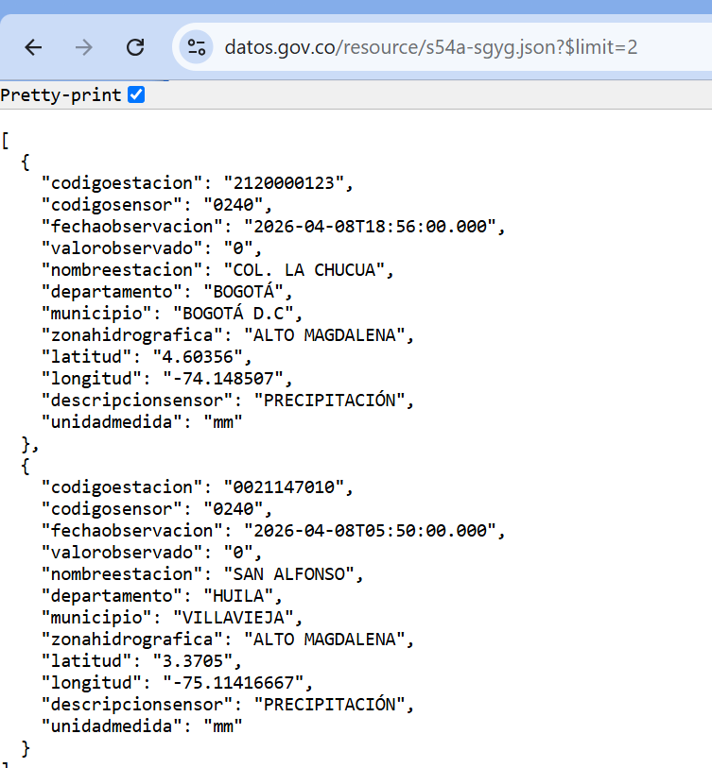
Lo que aparece | Qué significa
Pretty-print ☑ | Opción del navegador (Chrome) para mostrar el JSON ordenado con sangrías. No es parte de los datos.
[ ... ] | Corchetes: una lista. Aquí trae 2 elementos, porque pedimos $limit=2.
{ ... } | Llaves: un objeto, es decir, una observación (una fila de la tabla).
codigoestacion | Código único de la estación meteorológica (ej. 2120000123).
codigosensor | Código del sensor. 0240 = sensor de precipitación.
fechaobservacion | Fecha y hora de la medición (2026-04-08T18:56:00.000 = 8 de abril de 2026 a las 6:56 pm). La T separa la fecha de la hora.
valorobservado | Lo que midió el sensor: "0" = 0 mm de lluvia en ese intervalo.
nombreestacion | Nombre de la estación (COL. LA CHUCUA, SAN ALFONSO).
departamento, municipio | Ubicación (BOGOTÁ, HUILA / VILLAVIEJA). Con departamento filtraremos Antioquia.
zonahidrografica | Cuenca a la que pertenece (ALTO MAGDALENA). Importa para energía: la lluvia en una cuenca llena los embalses de esa cuenca.
latitud, longitud | Coordenadas de la estación (sirven para hacer mapas).
descripcionsensor | Qué mide el sensor: PRECIPITACIÓN.
unidadmedida | Unidad del valor: mm (milímetros de lluvia; 1 mm = 1 litro de agua por metro cuadrado).

💬 Para observar:
• Todos los valores vienen entre comillas, incluso los números ("0", "4.60356"): la API los entrega como texto. En bronce se guardan así; en plata se convierten a número.
• Las 2 filas son de estaciones y departamentos distintos y no están en orden: la API devuelve lo primero que encuentra. Para pedir algo útil hay que filtrar ($where) y ordenar ($order).
• Cada fila es una medición de pocos minutos en una sola estación. Por eso el dataset tiene millones de filas y conviene agregar (sumar por día) en el servidor.
Opción B · Con código. La misma consulta se puede hacer desde la terminal de VS Code (con PowerShell):
Invoke-RestMethod 'https://www.datos.gov.co/resource/s54a-sgyg.json?$limit=2'

Parte del comando | Qué significa
Invoke-RestMethod | Comando de PowerShell que llama a una API y convierte el JSON en una tabla legible. Sin -Method, usa GET, como el navegador.
'...' (comillas simples) | Obligatorias aquí: con comillas dobles, PowerShell confundiría $limit con una variable suya y la borraría de la URL.

Resultado real:
(.venv) PS C:\clases\observatorio-energia> Invoke-RestMethod 'https://www.datos.gov.co/resource/s54a-sgyg.json?$limit=2'

codigoestacion : 2120000123
codigosensor : 0240
fechaobservacion : 2026-04-08T18:56:00.000
valorobservado : 0
nombreestacion : COL. LA CHUCUA
departamento : BOGOTÁ
municipio : BOGOTÁ D.C
zonahidrografica : ALTO MAGDALENA
latitud : 4.60356
longitud : -74.148507
descripcionsensor : PRECIPITACIÓN
unidadmedida : mm

codigoestacion : 0021147010
codigosensor : 0240
fechaobservacion : 2026-04-08T05:50:00.000
valorobservado : 0
nombreestacion : SAN ALFONSO
departamento : HUILA
municipio : VILLAVIEJA
zonahidrografica : ALTO MAGDALENA
latitud : 3.3705
longitud : -75.11416667
descripcionsensor : PRECIPITACIÓN
unidadmedida : mm

Lo que aparece | Qué significa
Dos bloques separados por una línea en blanco | Cada bloque es una observación (una fila). Son 2 porque pedimos $limit=2. Equivalen a los dos { ... } del navegador.
campo : valor | PowerShell convirtió el JSON en objetos y los muestra en formato de lista: a la izquierda el nombre del campo, a la derecha su valor. Ya no hay llaves, corchetes ni comillas.
Los mismos campos y valores que en el navegador | Es la misma API y la misma respuesta; solo cambia quién la pide y cómo se muestra. Los campos se explicaron en la tabla de la Opción A.

🔍 Navegador vs. código: el navegador sirve para explorar una API rápidamente. El código sirve para automatizar: se puede repetir, agregar filtros, pedir miles de páginas y guardar el resultado sin intervención. Eso es lo que hace ideam.py.
Y en Python es lo que hace el extractor (Parte 4.2) con la librería requests: arma la misma URL con sus parámetros, la pide y recibe la lista de filas.
Y esta otra URL ya filtra y agrega en el servidor (lluvia diaria por estación en Antioquia, una semana):
https://www.datos.gov.co/resource/s54a-sgyg.json?$select=nombreestacion,date_trunc_ymd(fechaobservacion) as fecha,sum(valorobservado) as mm&$where=departamento='ANTIOQUIA' AND fechaobservacion between '2026-07-01T00:00:00' and '2026-07-07T23:59:59'&$group=nombreestacion,fecha&$limit=5

⚠️ Esta URL va en el NAVEGADOR, no en la terminal. Si se pega en la terminal de VS Code, PowerShell la trata como un comando y responde en rojo:
Falta un argumento en la lista de parámetros.
No se permite usar el carácter de Y comercial (&). El operador & está reservado para un uso futuro...
+ CategoryInfo : ParserError: (:) [], ParentContainsErrorRecordException
Por qué pasa: para PowerShell, $select y $where son variables suyas, los paréntesis y las comas tienen significado especial, y el & es un operador reservado. No entiende la línea como una dirección web (ParserError = error al leer el comando).
Qué hacer: nada se dañó. Copien la URL y péguenla en la barra de direcciones del navegador (Chrome, Edge…), luego presionen Enter.

¿Cómo se llega a esa URL? Se arma por partes, a partir de una pregunta
Nadie se la sabe de memoria: se construye. El método es siempre el mismo:
1. Escribir la pregunta en español.
"¿Cuánto llovió cada día en cada estación de Antioquia durante la primera semana de julio de 2026?"
2. Conocer los nombres de los campos. Salen de la consulta anterior ($limit=2): nombreestacion, fechaobservacion, valorobservado, departamento… También aparecen en la página del dataset en datos.gov.co (sección Columnas de esta tabla y botón Acciones → API).
3. Traducir cada parte de la pregunta a un parámetro SoQL. La documentación oficial del lenguaje está en dev.socrata.com (SoQL).
Parte de la pregunta | Parámetro SoQL | Qué se escribe
"en cada estación… cada día… cuánto llovió" → qué columnas quiero | $select (= SELECT) | nombreestacion,​date_​trunc_​ymd(fechaobservacion) as fecha,​sum(valorobservado) as mm
"de Antioquia… primera semana de julio" → qué filas quiero | $where (= WHERE) | departamento=​'ANTIOQUIA' AND fechaobservacion between '2026-​07-​01T00:​00:​00' and '2026-​07-​07T23:​59:​59'
"cada estación, cada día" → cómo agrupo para sumar | $group (= GROUP BY) | nombreestacion,fecha
"muéstreme solo unas pocas" → cuántas filas | $limit (= LIMIT) | 5

4. Unir las piezas: dirección del dataset + ? + parámetros separados por &.
https://www.datos.gov.co/resource/s54a-sgyg.json
?$select=nombreestacion,date_trunc_ymd(fechaobservacion) as fecha,sum(valorobservado) as mm
&$where=departamento='ANTIOQUIA' AND fechaobservacion between '2026-07-01T00:00:00' and '2026-07-07T23:59:59'
&$group=nombreestacion,fecha
&$limit=5

(Aquí está partida en líneas solo para leerla; en el navegador va en una sola línea.)
Qué significa cada elemento:
Elemento | Qué significa
? | Empieza la lista de parámetros.
& | Separa un parámetro del siguiente.
nombreestacion | Traer el nombre de la estación.
date_​trunc_​ymd(fechaobservacion) | Función que recorta la fecha y hora al día (ymd = year, month, day): 2026-07-02T14:35 y 2026-07-02T21:10 quedan ambas como 2026-07-02T00:00. Así todas las mediciones del mismo día quedan juntas.
as fecha | Alias: le pone un nombre corto a la columna calculada.
sum(valorobservado) | Suma todas las mediciones de lluvia del grupo = lluvia total del día.
as mm | Alias de la suma: la columna se llamará mm.
departamento='ANTIOQUIA' | Solo filas de Antioquia. Los textos van entre comillas simples y en mayúsculas, tal como están en los datos.
AND | Ambas condiciones deben cumplirse.
fechaobservacion between '.​.​.​' and '.​.​.​' | Solo mediciones entre el 1 de julio a las 00:00:00 y el 7 de julio a las 23:59:59.
$group=nombreestacion,fecha | Forma un grupo por cada combinación estación + día, y en cada grupo aplica el sum.
$limit=5 | Solo 5 filas, para mirar. El extractor quitará este límite y usará paginación.

🔤 Lo que muestra la barra del navegador: al presionar Enter, la URL cambia a ...nombreestacion,date_trunc_ymd(fechaobservacion)%20as%20fecha...departamento=%27ANTIOQUIA%27%20AND.... Es la misma URL codificada: las direcciones web no admiten espacios ni comillas, así que el navegador los reemplaza por códigos: %20 = espacio, %27 = comilla simple '. En Python, la librería requests hace esta codificación automáticamente.
Resultado real:
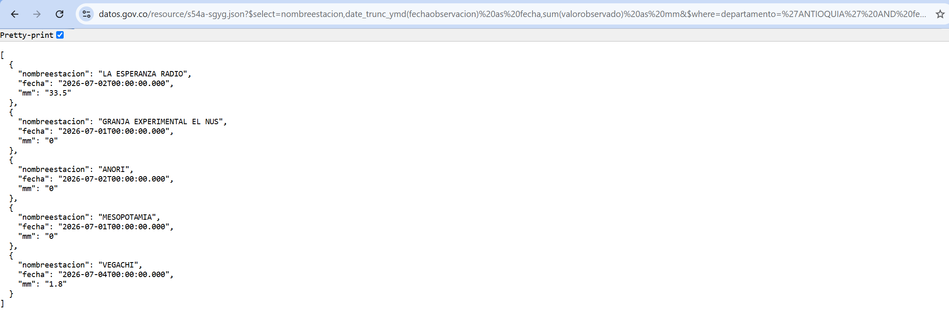
Lo que aparece | Qué significa
5 objetos { ... } | 5 filas, por el $limit=5. Cada una es una estación en un día, ya no una medición de minutos.
Solo 3 campos | Exactamente los que pedimos en $select, con los nombres de los alias: nombreestacion, fecha y mm. Los demás campos (latitud, sensor…) no viajaron.
"nombreestacion":​ "LA ESPERANZA RADIO" | Estaciones de Antioquia: La Esperanza Radio, Granja Experimental El Nus, Anorí, Mesopotamia, Vegachí. El filtro $where funcionó.
"fecha":​ "2026-​07-​02T00:​00:​00.​000" | El día, con la hora en ceros: es el efecto de date_trunc_ymd.
"mm": "33.5" | Lluvia total del día en esa estación: 33,5 mm el 2 de julio en La Esperanza Radio (un aguacero fuerte). La API sumó por nosotros todas las mediciones de ese día.
"mm": "0" | Ese día no llovió en esa estación.
Fechas en desorden (02, 01, 02, 01, 04) | No pedimos $order, así que la API devuelve los grupos en cualquier orden. El extractor agrega $order=​fecha,​ codigoestacion.

💡 La idea de ingeniería: una estación puede reportar cada pocos minutos (cientos de mediciones al día). Con $group + sum el servidor hizo la suma y nos envió una sola fila por estación y día. Menos datos por la red, descarga más rápida, mismo resultado.

4.2 El extractor: src/extract/ideam.py
"""
Fuente 2 - IDEAM en datos.gov.co (plataforma Socrata, lenguaje de consulta SoQL).
- El dataset tiene MILLONES de observaciones (una cada pocos minutos desde 2005)
- Por eso FILTRAMOS ($where) y AGREGAMOS ($select + $group) EN EL SERVIDOR:
viaja un resumen diario por estacion, no millones de filas
- Ademas paginamos con $limit / $offset por si una ventana trae muchas filas
Documentacion SoQL: https://dev.socrata.com/docs/queries/
"""
# ---------------------------------------------------------------------------
# IMPORTS (traer codigo que ya existe)
# ---------------------------------------------------------------------------
import pandas as pd # pandas: libreria de tablas. "as pd" le pone el nombre corto pd.
# Aqui se usa para convertir la lista de filas en tabla (DataFrame).

from src import config # config.py de este proyecto: URL del IDEAM, departamento, fechas, ventana.
from src.utils import guardar_bronce, http_json, log, ventanas, ya_existe
# Funciones de utils.py de este proyecto:
# guardar_bronce: guarda la tabla en Parquet con 3 columnas de linaje
# http_json: le envia un pedido a una API y devuelve la respuesta; reintenta si falla
# log: escribe un mensaje en pantalla con la hora
# ventanas: parte un rango de fechas en bloques (aqui, de 7 dias)
# ya_existe: dice si el archivo ya esta en bronce (para no descargarlo otra vez)

# ---------------------------------------------------------------------------
# CONSTANTES: valores fijos de este extractor (en MAYUSCULAS por convencion)
# ---------------------------------------------------------------------------
NOMBRE = "ideam_precipitacion_diaria" # nombre del archivo en bronce
CAMPOS = "codigoestacion, nombreestacion, municipio, latitud, longitud" # columnas que se piden
PAGINA = 50000 # filas maximas por pedido ($limit)

# ---------------------------------------------------------------------------
# NOTA sobre "offset: int" o "-> dict" en las funciones:
# son ANOTACIONES DE TIPO. Dicen que tipo de dato se espera (int = numero entero,
# bool = verdadero/falso, dict = diccionario) y que devuelve la funcion.
# Python no las obliga: sirven para que el codigo se entienda mejor.
# ---------------------------------------------------------------------------

def consulta_soql(inicio, fin, offset: int) -> dict:
"""Arma los parametros SoQL: filtrar Antioquia y fechas, y sumar la lluvia por dia."""
# Devuelve un diccionario {parametro: valor}. Son los mismos parametros que se
# escribieron a mano en la URL del navegador en la Parte 4.1.
return {
"$select": f"{CAMPOS}, date_trunc_ymd(fechaobservacion) AS fecha, " # el dia
f"sum(valorobservado) AS precipitacion_mm, count(*) AS n_obs", # suma y conteo
"$where": f"departamento = '{config.IDEAM_DEPARTAMENTO}' AND " # solo Antioquia
f"fechaobservacion BETWEEN '{inicio}T00:00:00' AND '{fin}T23:59:59'", # esa semana
"$group": f"{CAMPOS}, fecha", # un grupo por estacion y dia
"$order": "fecha, codigoestacion", # ordenado por fecha y estacion
"$limit": PAGINA, # filas por pagina
"$offset": offset, # filas que se saltan (para pedir la pagina siguiente)
}

def extraer(forzar: bool = False) -> None:
"""Descarga la lluvia diaria por estacion, semana por semana, y la guarda en bronce."""
# forzar: bool = False -> si no se indica nada, forzar vale False (no repetir descargas).
log("IDEAM - datos abiertos (SoQL)")
if ya_existe(NOMBRE, forzar): # si el archivo ya esta en bronce...
return # ...termina aqui, sin descargar
filas = [] # aqui se juntan las filas de todas las semanas
for inicio, fin in ventanas(config.IDEAM_FECHA_INICIO, config.FECHA_FIN, config.IDEAM_DIAS_VENTANA):
offset = 0 # empezar por la primera pagina
while True: # paginacion: repetir hasta la ultima pagina
# GET con los parametros SoQL; requests los pone en la URL despues de ?
# La respuesta es una lista de filas (cada fila es un diccionario).
lote = http_json("GET", config.IDEAM_URL, params=consulta_soql(inicio, fin, offset))
filas.extend(lote) # agrega las filas de esta pagina
if len(lote) < PAGINA: # llegaron menos filas que el limite: era la ultima
break # break: sale del while
offset += PAGINA # pedir la siguiente pagina
log(f" semana {inicio} a {fin}: {len(lote)} filas")
# pd.DataFrame(filas) convierte la lista de filas en una tabla de pandas,
# y guardar_bronce() la guarda en data/bronze/<NOMBRE>.parquet
guardar_bronce(pd.DataFrame(filas), NOMBRE, fuente="IDEAM", origen=config.IDEAM_URL)

# ---------------------------------------------------------------------------
# Este bloque solo se ejecuta cuando se corre ESTE archivo directamente:
# python -m src.extract.ideam
# Cuando otro archivo lo importa (como pipeline.py), este bloque NO se ejecuta.
# ---------------------------------------------------------------------------
if __name__ == "__main__":
import sys # sys.argv: lista con lo que se escribio en el comando
extraer(forzar="--forzar" in sys.argv) # True si el comando trae --forzar

4.3 Ejecutarlo
En la terminal, con el entorno activo ((.venv) al inicio del prompt):
python -m src.extract.ideam

Parte del comando | Qué significa
python -m | Ejecutar un módulo del proyecto (igual que con XM).
src.extract.ideam | El archivo src/extract/ideam.py.

Tarda entre 1,5 y 3 minutos. Salida real completa:
(.venv) PS C:\clases\observatorio-energia> python -m src.extract.ideam
[21:44:17] IDEAM - datos abiertos (SoQL)
[21:44:20] semana 2026-06-01 a 2026-06-07: 374 filas
[21:44:24] semana 2026-06-08 a 2026-06-14: 389 filas
[21:44:27] semana 2026-06-15 a 2026-06-21: 384 filas
[21:44:33] semana 2026-06-22 a 2026-06-28: 385 filas
[21:44:38] semana 2026-06-29 a 2026-07-05: 328 filas
[21:44:44] semana 2026-07-06 a 2026-07-12: 311 filas
[21:44:51] semana 2026-07-13 a 2026-07-19: 360 filas
[21:45:00] semana 2026-07-20 a 2026-07-26: 253 filas
[21:45:01] semana 2026-07-27 a 2026-08-02: 0 filas
[21:45:02] semana 2026-08-03 a 2026-08-09: 0 filas
[21:45:04] semana 2026-08-10 a 2026-08-16: 0 filas
[21:45:06] semana 2026-08-17 a 2026-08-23: 0 filas
[21:45:21] semana 2026-08-24 a 2026-08-30: 0 filas
[21:45:30] semana 2026-08-31 a 2026-09-06: 0 filas
[21:45:37] semana 2026-09-07 a 2026-09-13: 0 filas
[21:45:46] semana 2026-09-14 a 2026-09-20: 0 filas
[21:45:50] semana 2026-09-21 a 2026-09-27: 0 filas
[21:45:53] semana 2026-09-28 a 2026-09-30: 0 filas
[21:45:53] + ideam_precipitacion_diaria.parquet guardado: 2,784 filas x 11 columnas

¿Qué significa cada parte de la salida?
Lo que aparece | Qué significa
[21:44:17] | Hora de cada mensaje. Del inicio (21:44:17) al final (21:45:53) pasaron 1 minuto y 36 segundos.
IDEAM -​ datos abiertos (SoQL) | Inicio de la extracción del IDEAM.
semana 2026-​06-​01 a 2026-​06-​07 | La ventana de esa petición: 7 días (IDEAM_DIAS_VENTANA = 7 en config.py). Empieza el 1 de junio porque así lo dice IDEAM_FECHA_INICIO. Son 18 ventanas hasta el 30 de septiembre; la última, de solo 3 días.
: 374 filas | Filas que devolvió el servidor para esa semana. Cada fila es una estación en un día (ya agregada), no una medición. 374 ÷ 7 días ≈ 53 estaciones de Antioquia reportando por día.
Entre 3 y 15 segundos por semana | Es lo que tarda el servidor en filtrar y sumar millones de mediciones antes de responder. Varía según la carga de datos.gov.co.
: 0 filas desde el 27 de julio | No hay datos publicados todavía para esas fechas (ver hallazgo 1, abajo). No es un error.
+ ideam_​precipitacion_​diaria.​parquet guardado | El archivo nuevo quedó en data/bronze/.
2,784 filas | La suma de las 8 semanas con datos: 374 + 389 + 384 + 385 + 328 + 311 + 360 + 253 = 2.784. (La coma es el separador de miles en inglés.)
x 11 columnas | Los 5 campos pedidos (codigoestacion, nombreestacion, municipio, latitud, longitud) + fecha + precipitacion_mm (la suma de lluvia del día) + n_obs (cuántas mediciones se sumaron) = 8, más las 3 de linaje (_fuente, _origen, _extraido_en) = 11.

💬 Dos hallazgos para discutir:
1. Desde finales de julio llegan 0 filas. No es un error del código: el IDEAM publica con un rezago de unos 2,5 meses (su último dato es del 24 de julio de 2026). XM, en cambio, ya tenía septiembre completo. En un proyecto de integración las fuentes no están sincronizadas, y eso se documenta.
2. Es la fuente más lenta, porque el servidor agrega millones de filas en cada petición. Por eso en config.py el IDEAM empieza el 1 de junio y no el 1 de enero: si se pidieran los 9 meses completos tardaría unos 7 minutos.
🔍 Comparen con la Parte 4.1: en el navegador pedimos 5 filas de una semana. El programa pidió 18 semanas con paginación y guardó 2.784 resúmenes diarios, sin intervención.
📁 En el EXPLORER de VS Code, la carpeta data/bronze/ ahora debe tener 4 archivos .parquet: los 3 de XM y el del IDEAM.

Parte 5 · Archivos planos: NOAA y Excel (7:20 – 7:35)

Idea central
- NOAA – ONI: un archivo de texto con columnas separadas por espacios. Indica si hay El Niño (anomalía ≥ +0,5) o La Niña (≤ −0,5).
- Excel de EnerAndes: el típico archivo interno de empresa, con una hoja por año, encabezados distintos en cada hoja, títulos encima de la tabla y una fila TOTAL al final.
- Regla de bronce aplicada a archivos: se leen como texto (dtype=str) y sin interpretar encabezados (header=None), y se guardan tal cual, una hoja por archivo.

Conceptos clave
Concepto | Qué es
El Niño y La Niña | Fenómenos climáticos del océano Pacífico. El Niño calienta el agua del océano y en Colombia trae sequía; La Niña la enfría y trae lluvias.
ONI (Oceanic Niño Index) | El índice oficial de NOAA (agencia de EE. UU.) que mide El Niño: cuántos grados está el océano por encima o por debajo de lo normal. Se calcula por trimestres móviles: JAS = julio-agosto-septiembre.
Archivo separado por espacios | Un archivo de texto donde las columnas se separan con espacios en lugar de comas. sep=r"\s+" le dice a pandas: "uno o más espacios separan las columnas".
dtype=str | Leer todas las columnas como texto, sin que pandas intente adivinar si son números o fechas. En bronce no queremos que nada cambie el dato original.
header=None | No tomar ninguna fila como encabezado: leer el archivo exactamente como está. Sirve porque en el Excel el encabezado real no está en la primera fila.
NaN (Not a Number) | Así representa pandas una celda vacía o un valor que no existe.

5.0 Mirar el archivo crudo antes de programar
NOAA no tiene API: publica un archivo de texto plano (.txt). Antes de escribir código para leer un archivo, un ingeniero de datos lo abre y lo mira: qué separa las columnas, si tiene encabezado, cuántas filas, dónde empieza y dónde termina.
Peguen esta dirección en el navegador:
https://www.cpc.ncep.noaa.gov/data/indices/oni.ascii.txt

Parte de la URL | Qué significa
cpc.ncep.noaa.gov | El Climate Prediction Center (Centro de Predicción Climática) de NOAA, la agencia del clima de EE. UU.
/data/indices/ | Carpeta pública donde publican los índices climáticos.
oni.ascii.txt | El archivo del índice ONI en texto ASCII (texto simple, sin formato).

Resultado real (inicio del archivo):
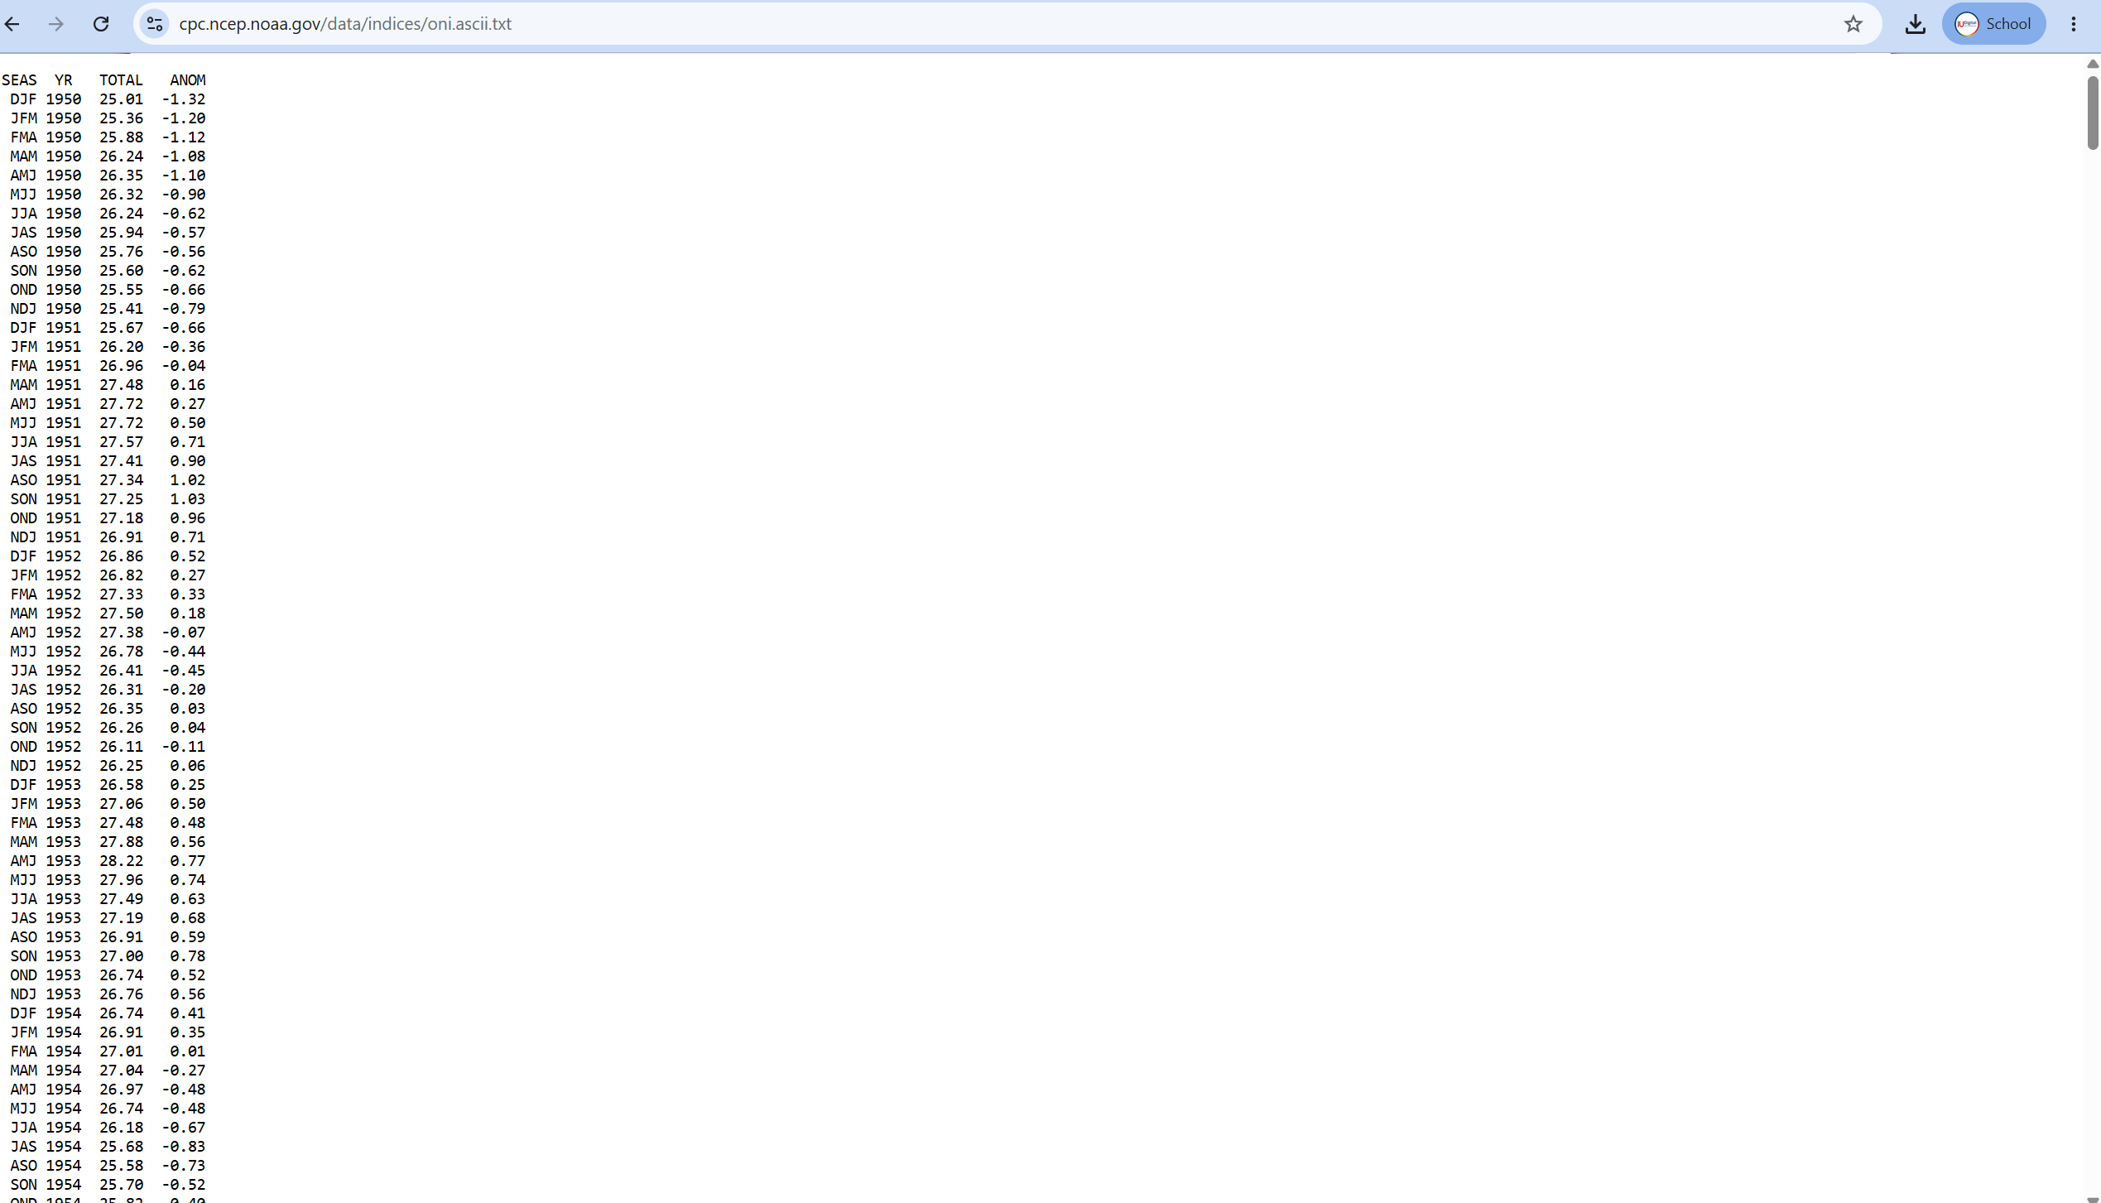
SEAS YR TOTAL ANOM
DJF 1950 25.01 -1.32
JFM 1950 25.36 -1.20
FMA 1950 25.88 -1.12
...

Final del archivo (los datos más recientes):
...
DJF 2026 26.15 -0.39
JFM 2026 26.57 -0.21
FMA 2026 27.34 0.11
MAM 2026 28.09 0.46
AMJ 2026 28.74 0.95
MJJ 2026 29.02 1.39
JJA 2026 29.09 1.80
JAS 2026 29.12 2.16

Columna | Qué significa | Ejemplo
SEAS (season, temporada) | El trimestre móvil: las iniciales en inglés de 3 meses seguidos. Cada fila avanza un mes. | DJF = diciembre-enero-febrero; JAS = julio-agosto-septiembre.
YR (year) | El año del trimestre. | 2026
TOTAL | Temperatura promedio del agua en la superficie del Pacífico central, en °C, durante ese trimestre. | 29.12 °C
ANOM (anomalía) | Cuántos grados está por encima (+) o por debajo (−) de lo normal. Este es el ONI. | 2.16 = 2,16 °C más caliente que lo normal.

Cómo se lee ANOM:
Valor de ANOM | Significa | Efecto típico en Colombia
≥ +0,5 | El Niño | Menos lluvia, embalses bajos, precio de la energía alto.
entre −0,5 y +0,5 | Neutral | Condiciones normales.
≤ −0,5 | La Niña | Más lluvia, embalses llenos, precio bajo.
≥ +1,5 | El Niño fuerte | Riesgo de racionamiento (como en 1992 y 2016).

Qué observamos al mirar el archivo (y cómo lo usa el código):
Observación | Decisión en el código (noaa.py)
Las columnas se separan con uno o varios espacios (no con comas). | sep=r"\s+" = "uno o más espacios".
La primera fila es el encabezado (SEAS YR TOTAL ANOM). | Se deja que pandas la use como nombres de columna (no hace falta header=None).
Hay espacios al inicio de cada fila de datos. | \s+ también los ignora.
Son 920 filas de datos: de 1950 a 2025 (76 años × 12 trimestres = 912) más 8 de 2026. | Es pequeño: se descarga completo, sin ventanas ni paginación.
El último dato es JAS 2026. ASO 2026 (agosto-septiembre-octubre) todavía no existe porque octubre no ha terminado. | El archivo crece cada mes: volver a extraerlo con --forzar trae el dato nuevo.
Los valores son texto con punto decimal (-1.32). | dtype=str: en bronce se guardan como texto, tal cual.

🌡️ Para la discusión: el ONI pasó de −0,39 (DJF 2026) a +2,16 (JAS 2026): en 6 meses se formó un El Niño fuerte, comparable con los de 1997 (2,37) y 2015 (2,59). Coincide con lo que vimos en XM: el precio de bolsa subió de unos 212 a 942 COP/kWh entre enero y agosto. Integrar fuentes es justamente poder conectar estas dos historias con datos.

5.1 src/extract/noaa.py
"""
Fuente 3 - NOAA: indice ONI de El Nino (archivo de texto separado por espacios).
Columnas: SEAS (trimestre movil, ej. JAS), YR (anio), TOTAL (temp. del mar), ANOM (anomalia)
ANOM >= +0.5 -> El Nino ANOM <= -0.5 -> La Nina
"""
# ---------------------------------------------------------------------------
# IMPORTS (traer codigo que ya existe)
# ---------------------------------------------------------------------------
import io # io: libreria de Python para manejar entradas y salidas.
# io.StringIO hace que un texto en memoria se lea como si fuera un archivo.

import pandas as pd # pandas: libreria de tablas. "as pd" le pone el nombre corto pd.
# Aqui se usa read_csv para leer el texto como tabla.

from src import config # config.py de este proyecto: la URL del archivo de NOAA.
from src.utils import guardar_bronce, http_texto, log, ya_existe
# Funciones de utils.py de este proyecto:
# guardar_bronce: guarda la tabla en Parquet con 3 columnas de linaje
# http_texto: descarga un archivo de texto de internet; reintenta si falla
# log: escribe un mensaje en pantalla con la hora
# ya_existe: dice si el archivo ya esta en bronce (para no descargarlo otra vez)

NOMBRE = "noaa_oni" # CONSTANTE: nombre del archivo en bronce

def extraer(forzar: bool = False) -> None:
"""Descarga el archivo del indice ONI y lo guarda en bronce."""
# forzar: bool = False -> ANOTACION DE TIPO (forzar es verdadero/falso) con valor
# por defecto False: si no se indica nada, no se repiten descargas.
# -> None: la funcion no devuelve nada, solo hace el trabajo.
log("NOAA - indice ONI (El Nino)")
if ya_existe(NOMBRE, forzar): # si el archivo ya esta en bronce...
return # ...termina aqui, sin descargar
texto = http_texto(config.NOAA_ONI_URL) # descarga el .txt completo como un texto
# read_csv lee "archivos" con columnas. Como el texto esta en memoria y no en el
# disco, io.StringIO(texto) lo presenta como si fuera un archivo.
# sep=r"\s+": uno o mas espacios separan las columnas
# dtype=str: en bronce guardamos el texto tal cual, sin convertir tipos
df = pd.read_csv(io.StringIO(texto), sep=r"\s+", dtype=str)
guardar_bronce(df, NOMBRE, fuente="NOAA", origen=config.NOAA_ONI_URL) # data/bronze/noaa_oni.parquet

# ---------------------------------------------------------------------------
# Este bloque solo se ejecuta cuando se corre ESTE archivo directamente:
# python -m src.extract.noaa
# Cuando otro archivo lo importa (como pipeline.py), este bloque NO se ejecuta.
# ---------------------------------------------------------------------------
if __name__ == "__main__":
import sys # sys.argv: lista con lo que se escribio en el comando
extraer(forzar="--forzar" in sys.argv) # True si el comando trae --forzar

5.2 src/extract/enerandes.py
"""
Fuente 4 - Archivo interno de EnerAndes (Excel con una hoja por anio).
Cada hoja tiene encabezados DISTINTOS y algunas traen un titulo encima.
Regla de bronce: NO se modifica. Guardamos cada hoja tal cual, como texto,
incluidas las filas de titulo y la fila TOTAL. Limpiar es trabajo de la capa plata.
"""
# ---------------------------------------------------------------------------
# IMPORTS (traer codigo que ya existe)
# ---------------------------------------------------------------------------
import pandas as pd # pandas: libreria de tablas. "as pd" le pone el nombre corto pd.
# Aqui se usa read_excel para leer el Excel (usa openpyxl por debajo).

from src import config # config.py de este proyecto: la ruta del Excel (data/insumos/...).
from src.utils import guardar_bronce, log, ya_existe
# Funciones de utils.py de este proyecto:
# guardar_bronce: guarda la tabla en Parquet con 3 columnas de linaje
# log: escribe un mensaje en pantalla con la hora
# ya_existe: dice si el archivo ya esta en bronce (para no repetir el trabajo)

def extraer(forzar: bool = False) -> None:
"""Lee las 4 hojas del Excel de EnerAndes y guarda cada una en bronce."""
# forzar: bool = False -> ANOTACION DE TIPO (forzar es verdadero/falso) con valor
# por defecto False: si no se indica nada, no se repite el trabajo.
# -> None: la funcion no devuelve nada, solo hace el trabajo.
log("EnerAndes - Excel interno")
archivo = config.ENERANDES_EXCEL # ruta completa del Excel
if not archivo.exists(): # .exists(): el archivo esta en el disco?
# raise detiene el programa con un error y un mensaje claro de que hacer
raise FileNotFoundError(f"No se encontro {archivo}. Copielo en data/insumos/.")

# sheet_name=None -> lee TODAS las hojas y devuelve un diccionario {nombre_hoja: tabla}
# header=None -> no interpreta ninguna fila como encabezado (tal cual)
# dtype=str -> todo como texto, sin convertir
hojas = pd.read_excel(archivo, sheet_name=None, header=None, dtype=str)
for nombre_hoja, df in hojas.items(): # .items(): recorre el diccionario, una vuelta por hoja
# .lower() pasa a minusculas y .replace(" ", "_") cambia espacios por guion bajo:
# "Ventas 2024" -> "enerandes_ventas_2024"
nombre = "enerandes_" + nombre_hoja.lower().replace(" ", "_")
if ya_existe(nombre, forzar):
continue # continue: salta a la siguiente hoja
# Como no hay encabezado, pandas nombra las columnas 0, 1, 2...
# Parquet exige nombres de texto: se cambian por col_0, col_1, col_2...
# df.shape[1] = numero de columnas de la hoja.
df.columns = [f"col_{i}" for i in range(df.shape[1])]
guardar_bronce(df, nombre, fuente="EnerAndes", origen=f"{archivo.name}#{nombre_hoja}")

# ---------------------------------------------------------------------------
# Este bloque solo se ejecuta cuando se corre ESTE archivo directamente:
# python -m src.extract.enerandes
# Cuando otro archivo lo importa (como pipeline.py), este bloque NO se ejecuta.
# ---------------------------------------------------------------------------
if __name__ == "__main__":
import sys # sys.argv: lista con lo que se escribio en el comando
extraer(forzar="--forzar" in sys.argv) # True si el comando trae --forzar

5.3 Ejecutar el extractor de NOAA
En la terminal, con el entorno activo:
python -m src.extract.noaa

Parte del comando | Qué significa
python -m | Ejecutar un módulo del proyecto.
src.extract.noaa | El archivo src/extract/noaa.py.

Tarda 1 o 2 segundos. Salida real:
(.venv) PS C:\clases\observatorio-energia> python -m src.extract.noaa
[21:50:11] NOAA - indice ONI (El Nino)
[21:50:12] + noaa_oni.parquet guardado: 920 filas x 7 columnas

Lo que aparece | Qué significa
NOAA - indice ONI (El Nino) | Inicio de la extracción de NOAA.
[21:50:11] → [21:50:12] | Tardó un segundo: es un solo archivo pequeño, sin ventanas ni paginación. Compárenlo con los 25 segundos de XM y el minuto y medio del IDEAM.
+ noaa_oni.parquet guardado | Archivo nuevo en data/bronze/.
920 filas | Las mismas 920 filas que vimos en el navegador (Parte 5.0): 1950–2025 (912) + 8 trimestres de 2026. La fila del encabezado no cuenta: pandas la usó como nombres de columna. Nada se perdió en el camino.
x 7 columnas | Las 4 del archivo (SEAS, YR, TOTAL, ANOM) + las 3 de linaje (_fuente, _origen, _extraido_en) = 7.

✅ Verificación de extracción: comparar lo que tiene la fuente (920 filas, 4 columnas) con lo que quedó en bronce (920 filas, 4 + 3 columnas) es la prueba más básica de que la extracción fue completa y fiel. En la EA1 se pide hacer este tipo de verificación.
📁 data/bronze/ debe tener ahora 5 archivos .parquet.

5.4 Ejecutar el extractor del Excel de EnerAndes
python -m src.extract.enerandes

Parte del comando | Qué significa
src.extract.enerandes | El archivo src/extract/enerandes.py. No descarga nada de internet: lee el Excel que ya está en data/​insumos/​ventas_​enerandes_​2023_​2026.​xlsx.

Tarda 1 segundo. Salida real:
(.venv) PS C:\clases\observatorio-energia> python -m src.extract.enerandes
[21:51:21] EnerAndes - Excel interno
[21:51:22] + enerandes_ventas_2023.parquet guardado: 1,114 filas x 10 columnas
[21:51:22] + enerandes_ventas_2024.parquet guardado: 1,114 filas x 11 columnas
[21:51:22] + enerandes_ventas_2025.parquet guardado: 1,117 filas x 10 columnas
[21:51:22] + enerandes_ventas_2026.parquet guardado: 839 filas x 10 columnas

Lo que aparece | Qué significa
EnerAndes - Excel interno | Inicio de la extracción del archivo interno de la empresa.
4 líneas + ... guardado | El Excel tiene 4 hojas (Ventas 2023 … Ventas 2026) y se guardó un parquet por hoja. El nombre sale de la hoja: Ventas 2023 → enerandes_ventas_2023.
1,114 filas (2023 y 2024) | 1 fila de encabezado + 1.112 filas de datos + 1 fila TOTAL. Como usamos header=None, el encabezado y el total se guardan como filas más.
1,117 filas (2025) | Esta hoja trae 3 filas extra encima: un título (EnerAndes S.​A.​S.​ E.​S.​P.​ -​ Reporte de ventas 2025…), una línea Fuente: sistema comercial… y una fila vacía. Luego el encabezado, 1.112 datos y el TOTAL: 3 + 1 + 1.112 + 1 = 1.117.
839 filas (2026) | Mismo formato que 2025 (título, fuente, fila vacía, encabezado y TOTAL), pero con solo 834 filas de datos, porque el año 2026 va hasta septiembre.
x 10 columnas (2023, 2025, 2026) | 7 columnas de datos (fecha, municipio, segmento, tipo de compra, energía, valor, clientes) + 3 de linaje = 10.
x 11 columnas (2024) | La hoja 2024 tiene una columna más: UNIDAD, porque ese año la energía se registró unas veces en kWh y otras en MWh. 8 + 3 = 11.

Cada hoja tiene encabezados distintos para los mismos datos:
Dato | Hoja 2023 | Hoja 2024 | Hoja 2025 | Hoja 2026
Fecha | Fecha (2023-04) | PERIODO (jun-24, 09/2024, 2024-07) | mes (06/2025) | Fecha corte (01/03/2026)
Municipio | Municipio | MUNICIPIO | municipio | Ciudad
Energía | Energia_kWh | ENERGIA + UNIDAD | consumo (kWh) | kWh

💬 Así son los archivos internos reales: cada año los hizo una persona distinta, con su propio formato. En bronce no se modifica nada: se guarda todo, incluidos títulos, encabezados como filas y la fila TOTAL. Si se modificara al leer, se perdería el original de cómo llegó el archivo. Unificar nombres, fechas y unidades es trabajo de la capa plata (semana 3).
📁 data/bronze/ debe tener ahora 9 archivos .parquet: 3 de XM, 1 del IDEAM, 1 de NOAA y 4 de EnerAndes.

5.5 Ver una hoja "sucia" en bronce
Se mira cómo quedó guardada la hoja 2025: sus 6 primeras filas y sus 2 últimas.
python -c "import pandas as pd; df = pd.read_parquet('data/bronze/enerandes_ventas_2025.parquet'); print(df.iloc[:6, :7]); print(df.iloc[-2:, :7])"

Parte del comando | Qué hace
pd.​read_​parquet('data/​bronze/​enerandes_​ventas_​2025.​parquet') | Lee el parquet de la hoja 2025 y lo guarda en la tabla df.
.iloc[ filas , columnas ] | Selecciona filas y columnas por posición (número), no por nombre.
df.iloc[:6, :7] | :6 = filas de la 0 a la 5 (las 6 primeras); :7 = columnas de la 0 a la 6 (las 7 de datos, sin las de linaje).
df.iloc[-2:, :7] | -2: = las 2 últimas filas (los números negativos cuentan desde el final).
print(...); print(...) | Muestra las dos selecciones, una debajo de la otra.

Resultado real:
col_0 col_1 ... col_5 col_6
0 EnerAndes S.A.S. E.S.P. - Reporte de ventas 20... NaN ... NaN NaN
1 Fuente: sistema comercial. Uso interno. NaN ... NaN NaN
2 NaN NaN ... NaN NaN
3 mes municipio ... facturado usuarios
4 06/2025 Apartadó ... 143967156 87
5 08/2025 Rionegro ... 1312367913 7708

[6 rows x 7 columns]
col_0 col_1 col_2 col_3 col_4 col_5 col_6
1115 07/2025 Rionegro Industrial Contrato 901154 873937410 21
1116 TOTAL NaN NaN NaN NaN NaN NaN

Lo que aparece | Qué significa
col_0 … col_6 | Nombres genéricos de columna. Como leímos con header=None, pandas no usó ninguna fila como encabezado, y el extractor les puso col_0, col_1… (Parquet exige que las columnas tengan nombre de texto).
... (en el centro) | La terminal es angosta y pandas ocultó las columnas del medio (col_2 a col_4) para que la tabla quepa. Los datos están completos en el archivo; solo no se muestran. Por lo mismo, el título termina en 20....
Fila 0 | El título del reporte, pegado en la primera celda. No es un dato.
Fila 1 | Una nota (Fuente:​ sistema comercial.​ Uso interno.​). Tampoco es un dato.
Fila 2 | Una fila vacía: todo NaN.
NaN | Not a Number: celda vacía en el Excel.
Fila 3 | El encabezado real (mes, municipio, …, facturado, usuarios). Está en la fila 3, no en la 0.
Filas 4 y 5 | Los primeros datos reales: junio de 2025 en Apartadó (facturado $143.967.156, 87 usuarios); agosto en Rionegro.
[6 rows x 7 columns] | pandas avisa el tamaño de lo que mostró, porque ocultó columnas.
Filas 1115 y 1116 | Las 2 últimas de las 1.117 (se numeran desde 0, así que la última es la 1.116).
Fila 1115 | El último dato real: julio de 2025, Rionegro, Industrial, Contrato, 901.154 kWh, $873.937.410, 21 usuarios.
Fila 1116 | La fila TOTAL del Excel. No es un dato y sus valores están vacíos (NaN).

🖥️ Para ver todas las columnas sin los ...: amplíen el panel de la terminal arrastrando su borde superior, o maximícenlo, y vuelvan a ejecutar el comando (flecha ↑ y Enter).
💬 Pregunta para el grupo: "¿Cuántos problemas de calidad ven en estas 8 filas?" Algunas respuestas:
• el título y la fuente están encima del encabezado, que realmente está en la fila 3;
• en la columna col_3 (tipo de compra) aparecen CONTRATOS y Contrato: el mismo valor escrito distinto (se ve con la terminal ancha);
• la fila TOTAL no es un dato, y su suma no se leyó (NaN) porque era una fórmula;
• las fechas son texto con formato MM/AAAA.
Todo eso se arregla en la capa plata (semana 3), no hoy.

Parte 6 · Orquestar y consultar (7:35 – 7:45)

Conceptos clave
Concepto | Qué es
Orquestar | Coordinar varios procesos para que se ejecuten en orden desde un único punto, como el director de una orquesta. pipeline.py llama a los cuatro extractores uno tras otro.
Punto de entrada | El archivo que se ejecuta para poner en marcha todo el sistema. Aquí: python -m src.pipeline.
DuckDB | Un motor de base de datos analítico (OLAP) que corre dentro de Python, sin instalar servidor. Puede ejecutar SQL directamente sobre archivos Parquet o CSV.
OLTP y OLAP | OLTP: bases de datos para operar el día a día (registrar una venta, una a una). OLAP: bases de datos para analizar grandes volúmenes (sumar todas las ventas del año). DuckDB es OLAP.

6.1 Un solo punto de entrada: src/pipeline.py
"""
Punto de entrada unico del pipeline de extraccion (capa BRONCE).

Uso:
python -m src.pipeline # descarga lo que falte
python -m src.pipeline --forzar # vuelve a descargar todo
"""
# ---------------------------------------------------------------------------
# IMPORTS
# ---------------------------------------------------------------------------
import sys # sys.argv: lista con lo que se escribio en el comando (ej. --forzar)
import time # time.time(): segundos actuales, para medir cuanto tarda

import pandas as pd # pandas: para abrir cada Parquet y contar filas y columnas

from src import config # configuracion central
from src.extract import enerandes, ideam, noaa, xm # los 4 extractores (src/extract/*.py)
from src.utils import log # mensajes con hora

def resumen() -> None:
"""Muestra una tabla con los archivos de la capa bronce."""
log("Resumen de la capa bronce:")
# :<34 alinea a la izquierda en 34 espacios; :>10 a la derecha en 10.
print(f" {'archivo':<34}{'filas':>10}{'columnas':>10}{'KB':>8}")
for archivo in sorted(config.DIR_BRONZE.glob("*.parquet")): # cada .parquet, en orden
df = pd.read_parquet(archivo)
# len(df) = filas; df.shape[1] = columnas; st_size // 1024 = tamano en KB
print(f" {archivo.name:<34}{len(df):>10,}{df.shape[1]:>10}{archivo.stat().st_size // 1024:>8}")

def main() -> None:
forzar = "--forzar" in sys.argv # True si el comando trae --forzar
inicio = time.time() # hora de inicio, para medir
log(f"Pipeline bronce | rango {config.FECHA_INICIO} a {config.FECHA_FIN} | forzar={forzar}")
for extractor in (xm, ideam, noaa, enerandes): # los 4 extractores, EN ORDEN
extractor.extraer(forzar) # todos tienen la funcion extraer()
resumen()
log(f"Listo en {time.time() - inicio:.0f} s") # :.0f = sin decimales

# Este bloque solo se ejecuta cuando se corre el archivo directamente
# (python -m src.pipeline), no cuando otro archivo lo importa.
if __name__ == "__main__":
main()

¿Qué hace cada parte del código?
Parte | Qué hace
from src.​extract import enerandes,​ ideam,​ noaa,​ xm | Trae los 4 extractores que ya ejecutamos uno por uno.
forzar =​ "-​-​forzar" in sys.​argv | Revisa si el comando trae --forzar (True o False).
inicio = time.time() | Anota la hora de inicio para medir cuánto tarda.
for extractor in (xm,​ ideam,​ noaa,​ enerandes):​ | Recorre los 4 extractores en ese orden.
extractor.extraer(forzar) | Ejecuta cada uno. Todos tienen una función con el mismo nombre, extraer; por eso el ciclo funciona igual para los 4.
resumen() | Al final, abre cada .parquet de data/bronze/ y muestra una tabla con filas, columnas y tamaño.
config.​DIR_​BRONZE.​glob("*.​parquet") | Busca todos los archivos que terminan en .parquet en la carpeta bronce.
sorted(...) | Los ordena alfabéticamente.
f"{​archivo.​name:​<34}​{​len(df):​>10,​}​" | Formato de texto: <34 = alinear a la izquierda en 34 espacios; >10 = a la derecha en 10; , = separador de miles. Así queda una tabla alineada.
archivo.​stat().​st_​size /​/​ 1024 | Tamaño del archivo en bytes, dividido entre 1.024 = kilobytes (KB).

Ejecutarlo:
python -m src.pipeline

Como ya ejecutamos los 4 extractores, los 9 archivos existen. Salida real:
(.venv) PS C:\clases\observatorio-energia> python -m src.pipeline
[21:53:57] Pipeline bronce | rango 2026-01-01 a 2026-09-30 | forzar=False
[21:53:57] XM - API REST del mercado electrico
[21:53:57] = xm_precio_bolsa.parquet ya existe; se omite (use --forzar para repetir)
[21:53:57] = xm_demanda.parquet ya existe; se omite (use --forzar para repetir)
[21:53:57] = xm_embalses.parquet ya existe; se omite (use --forzar para repetir)
[21:53:57] IDEAM - datos abiertos (SoQL)
[21:53:57] = ideam_precipitacion_diaria.parquet ya existe; se omite (use --forzar para repetir)
[21:53:57] NOAA - indice ONI (El Nino)
[21:53:57] = noaa_oni.parquet ya existe; se omite (use --forzar para repetir)
[21:53:57] EnerAndes - Excel interno
[21:53:57] = enerandes_ventas_2023.parquet ya existe; se omite (use --forzar para repetir)
[21:53:57] = enerandes_ventas_2024.parquet ya existe; se omite (use --forzar para repetir)
[21:53:57] = enerandes_ventas_2025.parquet ya existe; se omite (use --forzar para repetir)
[21:53:57] = enerandes_ventas_2026.parquet ya existe; se omite (use --forzar para repetir)
[21:53:57] Resumen de la capa bronce:
archivo filas columnas KB
enerandes_ventas_2023.parquet 1,114 10 32
enerandes_ventas_2024.parquet 1,114 11 34
enerandes_ventas_2025.parquet 1,117 10 33
enerandes_ventas_2026.parquet 839 10 26
ideam_precipitacion_diaria.parquet 2,784 11 18
noaa_oni.parquet 920 7 9
xm_demanda.parquet 273 30 92
xm_embalses.parquet 273 6 7
xm_precio_bolsa.parquet 273 30 85
[21:53:57] Listo en 1 s

¿Qué significa cada parte de la salida?
Lo que aparece | Qué significa
Pipeline bronce | rango 2026-​01-​01 a 2026-​09-​30 | forzar=​False | Encabezado de la corrida: el rango de fechas configurado en config.py y si se pidió --forzar (False = no).
XM - …, IDEAM - …, NOAA - …, EnerAndes - … | Cada extractor arranca en orden: eso es orquestar.
= ... ya existe; se omite | El signo = indica "ya estaba". Ningún extractor volvió a descargar: idempotencia. Ejecutar el pipeline 1 o 100 veces deja la capa bronce igual.
(use --forzar para repetir) | Cómo obligarlo a descargar de nuevo.
Resumen de la capa bronce: | La tabla que arma la función resumen().
archivo | Cada uno de los 9 archivos de bronce, en orden alfabético.
filas, columnas | Coinciden con lo que reportó cada extractor por separado (273 × 30 de XM, 2.784 × 11 del IDEAM, 920 × 7 de NOAA, etc.).
KB | Tamaño en disco. Todo bronce ocupa unos 336 KB: Parquet comprime muy bien. El precio de bolsa (273 días × 24 horas) ocupa solo 85 KB.
Listo en 1 s | Tardó 1 segundo porque no descargó nada.

⏱️ Corrida desde cero. Si data/bronze/ está vacía (por ejemplo, un compañero que acaba de clonar el repositorio), el mismo comando descarga todo en unos 3 minutos: 25 s de XM, 1,5 a 3 min del IDEAM y 2 s de NOAA y EnerAndes. Termina con la misma tabla de resumen. Eso es reproducibilidad: un solo comando regenera la capa bronce completa en cualquier computador.
🔁 Para volver a descargar todo: python -m src.pipeline --forzar. Úsenlo, por ejemplo, el próximo mes, cuando NOAA publique el trimestre ASO 2026 y el IDEAM publique agosto.

6.2 SQL sobre Parquet con DuckDB (la conexión con BI)
DuckDB consulta los Parquet directamente, sin cargarlos a ninguna base de datos. Es el "Excel con SQL" del ingeniero de datos.
Elementos de SQL que usan las consultas:
Elemento | Qué hace
read_parquet('archivo') | Lee un archivo Parquet como si fuera una tabla.
WITH nombre AS (...) | Una CTE (Common Table Expression): una tabla temporal con nombre, para dividir una consulta larga en pasos legibles.
UNPIVOT .​.​.​ ON COLUMNS('^Hour') | Convierte el formato ancho (Hour01 … Hour24) en formato largo (una fila por hora). '^Hour' significa "las columnas cuyo nombre empieza por Hour".
TRY_CAST(valor AS DOUBLE) | Intenta convertir texto a número decimal; si no puede (por ejemplo, un valor vacío), devuelve NULL en vez de detener la consulta.
strftime(fecha, '%Y-%m') | Formatea una fecha como texto. '%Y-%m' produce 2026-07 (año-mes).
AVG, MAX, ROUND | Promedio, máximo y redondeo.
GROUP BY | Agrupa las filas (por ejemplo, por mes) para aplicar AVG o MAX a cada grupo.
JOIN ... USING (mes) | Une dos tablas por la columna que tienen en común.

consultas/01_precio_vs_embalses.sql
-- Precio de bolsa promedio mensual frente al nivel de los embalses.
-- Se consulta DIRECTO sobre los Parquet de bronce: no hay base de datos.
-- En bronce los valores vienen como TEXTO, por eso usamos TRY_CAST
-- (si un valor viene vacio, devuelve NULL en vez de fallar).

WITH precio_hora AS (
-- XM entrega el precio en formato ANCHO (Hour01 ... Hour24).
-- UNPIVOT lo pasa a formato LARGO: una fila por fecha y hora.
UNPIVOT read_parquet('data/bronze/xm_precio_bolsa.parquet')
ON COLUMNS('^Hour')
INTO NAME hora VALUE precio
),
precio_mes AS (
SELECT strftime(CAST("Date" AS DATE), '%Y-%m') AS mes,
ROUND(AVG(TRY_CAST(precio AS DOUBLE)), 0) AS precio_bolsa_cop_kwh
FROM precio_hora
GROUP BY mes
),
embalses_mes AS (
SELECT strftime(CAST("Date" AS DATE), '%Y-%m') AS mes,
ROUND(AVG(TRY_CAST("Value" AS DOUBLE)) * 100, 1) AS embalses_pct
FROM read_parquet('data/bronze/xm_embalses.parquet')
GROUP BY mes
)
SELECT p.mes, p.precio_bolsa_cop_kwh, e.embalses_pct
FROM precio_mes p
JOIN embalses_mes e USING (mes)
ORDER BY p.mes;

consultas/02_precio_por_hora.sql
-- Perfil horario del precio de bolsa: ¿cual es la hora mas cara del dia?
-- Hour01 corresponde a la franja 00:00-01:00, por eso restamos 1.

WITH precio_hora AS (
UNPIVOT read_parquet('data/bronze/xm_precio_bolsa.parquet')
ON COLUMNS('^Hour')
INTO NAME hora VALUE precio
)
SELECT CAST(substr(hora, 5) AS INTEGER) - 1 AS hora_inicio,
ROUND(AVG(TRY_CAST(precio AS DOUBLE)), 0) AS precio_promedio_cop_kwh,
ROUND(MAX(TRY_CAST(precio AS DOUBLE)), 0) AS precio_maximo_cop_kwh
FROM precio_hora
GROUP BY hora_inicio
ORDER BY precio_promedio_cop_kwh DESC
LIMIT 5;

src/consultar.py
"""
Ejecuta las consultas SQL de la carpeta consultas/ con DuckDB, directo sobre Parquet.

Uso:
python -m src.consultar
"""
# ---------------------------------------------------------------------------
# IMPORTS
# ---------------------------------------------------------------------------
import os # os: funciones del sistema operativo; os.chdir() cambia de carpeta

import duckdb # duckdb: motor SQL que lee archivos Parquet sin base de datos

from src import config # configuracion central (para saber la carpeta raiz)
from src.utils import log # mensajes con hora

def main() -> None:
os.chdir(config.RAIZ) # las rutas de los .sql son relativas a la raiz
con = duckdb.connect() # base de datos en memoria: no crea archivos
for archivo in sorted((config.RAIZ / "consultas").glob("*.sql")): # cada .sql, en orden
log(f"Consulta: {archivo.name}")
sql = archivo.read_text(encoding="utf-8") # el texto de la consulta
print(con.sql(sql).df().to_string(index=False)) # ejecutar, pasar a tabla y mostrar
print() # linea en blanco

if __name__ == "__main__":
main()

¿Qué hace cada parte de consultar.py?
Parte | Qué hace
os.chdir(config.RAIZ) | Se ubica en la carpeta raíz del proyecto, para que las rutas data/bronze/... de los .sql funcionen desde donde se ejecute.
duckdb.connect() | Abre DuckDB en memoria: no crea ningún archivo de base de datos.
(config.​RAIZ /​ "consultas").​glob("*.​sql") | Busca todos los archivos .sql de la carpeta consultas/. Para agregar una consulta nueva basta con crear otro .sql allí.
sorted(...) | Los ejecuta en orden: 01_... antes que 02_....
archivo.​read_​text(encoding=​"utf-​8") | Lee el texto SQL del archivo.
con.sql(sql) | DuckDB ejecuta la consulta.
.df() | Convierte el resultado en una tabla de pandas.
.to_string(index=False) | La convierte en texto para mostrarla, sin la columna del índice (0, 1, 2…).

Ejecutarlo:
python -m src.consultar

Tarda menos de un segundo. Salida real:
(.venv) PS C:\clases\observatorio-energia> python -m src.consultar
[21:55:22] Consulta: 01_precio_vs_embalses.sql
mes precio_bolsa_cop_kwh embalses_pct
2026-01 212.0 78.9
2026-02 124.0 75.0
2026-03 220.0 67.5
2026-04 269.0 62.8
2026-05 505.0 65.6
2026-06 546.0 73.3
2026-07 790.0 79.0
2026-08 942.0 78.8
2026-09 677.0 78.4

[21:55:22] Consulta: 02_precio_por_hora.sql
hora_inicio precio_promedio_cop_kwh precio_maximo_cop_kwh
19 691.0 1603.0
18 657.0 1847.0
20 612.0 1303.0
21 573.0 1271.0
17 538.0 1185.0

Consulta 1 · Precio de bolsa vs. embalses, por mes
Columna | Qué significa | De dónde sale
mes | Año-mes (2026-01 = enero de 2026). | strftime(..., '%Y-%m') sobre la columna Date.
precio_bolsa_cop_kwh | Precio promedio del mes en pesos por kWh: el promedio de las 24 horas de todos los días del mes. | AVG(TRY_​CAST(precio AS DOUBLE)) sobre xm_precio_bolsa, después del UNPIVOT.
embalses_pct | Nivel promedio de los embalses del país en el mes, en porcentaje de su volumen útil. | AVG(Value) * 100 sobre xm_embalses (XM entrega 0.789; × 100 = 78.9 %).
9 filas | Enero a septiembre de 2026. | El JOIN ... USING (mes) une las dos tablas por el mes.

Cómo se lee: en enero la energía en bolsa costaba 212 COP/kWh. En agosto llegó a 942, es decir, 4,4 veces más. En septiembre bajó a 677. Los embalses tocaron su punto más bajo en abril (62,8 %) y volvieron a subir a cerca de 79 % en julio.
Consulta 2 · Las 5 horas más caras del día
Columna | Qué significa | De dónde sale
hora_inicio | Hora en que empieza la franja: 19 = de 7:00 a 8:00 pm. | Hour20 → substr(hora, 5) = 20 → menos 1 = 19. (Hour01 es la franja 00:00–01:00.)
precio_promedio_cop_kwh | Precio promedio de esa hora en los 273 días. | AVG(...) agrupado por hora.
precio_maximo_cop_kwh | El precio más alto que tuvo esa hora en algún día del año. | MAX(...).
Solo 5 filas, de mayor a menor | Es un "top 5". | ORDER BY precio_​promedio_​cop_​kwh DESC LIMIT 5 (DESC = descendente).

Cómo se lee: las 5 horas más caras son seguidas, de 5 a 10 pm. Es el pico de demanda: la gente llega a casa y prende luces, estufas y televisores al mismo tiempo. La más cara en promedio es la de 7 a 8 pm (691). El máximo del año fue de 1.847 COP/kWh, en la franja de 6 a 7 pm.
🔍 Lo importante técnicamente: estas consultas leyeron los Parquet de bronce directamente, sin base de datos y sin limpiar nada. Por eso usan TRY_CAST: los valores están guardados como texto y hay que convertirlos a número al consultarlos.
💬 Discusión de negocio (5 minutos), con mentalidad de BI:
1. En abril los embalses estaban en su punto más bajo (62,8 %) y el precio fue de 269. En julio y agosto los embalses estaban altos (79 %) y aun así el precio se disparó a 790 y 942. ¿Por qué? Pista: el índice ONI de NOAA pasó de +0,95 (abril-junio) a +2,16 (julio-septiembre). El mercado anticipa la sequía de El Niño: por eso hay que integrar las fuentes; ninguna sola lo explica.
2. La hora más cara en promedio es de 7 a 8 pm (hora 19), y el pico máximo del año fue de 1.847 COP/kWh a las 6 pm. ¿Qué le recomendarían a EnerAndes?
Estas son exactamente las preguntas de negocio 1 y 2 del reto.

Parte 7 · Trabajo en equipo y Evidencia 1 (7:45 – 8:00)

Conceptos clave de Git y GitHub
Concepto | Qué es
Git | El programa que registra cada cambio del código: quién lo hizo, cuándo y qué cambió. Funciona en su computador.
GitHub | El sitio web donde se guarda una copia del repositorio en la nube y el equipo colabora.
Commit | Una "foto" de los cambios con un mensaje que explica qué se hizo. Cada commit queda a nombre de su autor (ver Parte 0.4).
Rama (branch) | Una línea de trabajo paralela. Cada integrante trabaja en su rama sin dañar el código principal (main).
Push | Subir sus commits de su computador a GitHub.
Pull Request (PR) | Una solicitud para unir los cambios de una rama a main. Permite que un compañero revise el código antes de aceptarlo.
Merge | Unir los cambios de una rama a otra, por ejemplo al aprobar un PR.
Rama protegida | Una rama, normalmente main, que no acepta cambios directos: solo por Pull Request aprobado.
Tag (etiqueta) | Un nombre fijo para un momento del historial, por ejemplo ea1 = "así estaba el código al entregar la Evidencia 1".
Issue | Una tarea, pregunta o error registrado en GitHub, asignable a una persona.
GitHub Projects | Un tablero tipo Kanban (Por hacer · En progreso · Hecho) donde se organizan los issues del equipo.

7.1 Convertir la carpeta en un repositorio
La carpeta que descargaron de Drive todavía no es un repositorio: Git no está registrando sus cambios. Primero hay que crearlo.
Concepto | Qué es
Repositorio | Una carpeta cuyo historial de cambios controla Git.
.git | Carpeta oculta que crea Git dentro del proyecto. Ahí guarda todo el historial. No se toca a mano.
Archivo sin seguimiento (untracked) | Un archivo que está en la carpeta pero que Git todavía no registra.

En la terminal, desde C:\clases\observatorio-energia, ejecuten uno por uno:
git init
git status

Comando | Qué hace
git init | Inicia un repositorio en la carpeta actual: crea la carpeta oculta .git. Se hace una sola vez por proyecto.
git status | Muestra el estado del repositorio: en qué rama está y qué archivos han cambiado o no tienen seguimiento. Se usa todo el tiempo y no modifica nada.

Resultado real:
(.venv) PS C:\clases\observatorio-energia> git init
Initialized empty Git repository in C:/clases/observatorio-energia/.git/
(.venv) PS C:\clases\observatorio-energia> git status
On branch main

No commits yet

Untracked files:
(use "git add <file>..." to include in what will be committed)
.gitignore
README.md
consultas/
data/
requirements.txt
src/

nothing added to commit but untracked files present (use "git add" to track)

Lo que aparece | Qué significa
Initialized empty Git repository in C:​/​clases/​observatorio-​energia/​.​git/​ | "Se inició un repositorio vacío" y se creó la carpeta .git. Vacío = todavía sin ningún commit.
On branch main | Están en la rama main, la rama principal.
No commits yet | Todavía no hay ninguna "foto" guardada en el historial.
Untracked files: | Archivos y carpetas que Git ve pero aún no registra.
(use "git add <file>.​.​.​" .​.​.​) | Pista de Git: con git add se incluyen en el próximo commit.
.gitignore, README.md, consultas/, data/, requirements.txt, src/ | Lo que sí se subirá al repositorio. Las carpetas se muestran con / al final, sin listar su contenido.
nothing added to commit but untracked files present | "No hay nada preparado para el commit, pero hay archivos sin seguimiento".

✅ El .gitignore funcionó: no aparecen .venv/ (el entorno virtual, cientos de MB que cada uno crea en su computador) ni __pycache__/. data/ sí aparece porque contiene data/insumos/ (el Excel), pero data/bronze/ está ignorada: los datos descargados no se suben, se regeneran con python -m src.pipeline.
⚠️ Si dice On branch master en lugar de main: es una versión de Git configurada con el nombre antiguo de la rama principal. Ejecuten git branch -m main para renombrarla. Para que no vuelva a pasar en futuros proyectos: git config --global init.defaultBranch main.

Preparar los archivos: git add
Concepto | Qué es
Área de preparación (staging area) | Una "sala de espera" donde se ponen los archivos que entrarán en el próximo commit. Es como meter los objetos en la caja antes de tomar la foto.

git add .
git status

Comando | Qué hace
git add . | Pasa al área de preparación todo lo de la carpeta (. = "aquí"), excepto lo que dice el .gitignore.
git status | Ahora lista cada archivo que entrará en el commit.

Resultado real:
(.venv) PS C:\clases\observatorio-energia> git add .
warning: in the working copy of '.gitignore', LF will be replaced by CRLF the next time Git touches it
warning: in the working copy of 'README.md', LF will be replaced by CRLF the next time Git touches it
warning: in the working copy of 'consultas/01_precio_vs_embalses.sql', LF will be replaced by CRLF the next time Git touches it
...
warning: in the working copy of 'src/utils.py', LF will be replaced by CRLF the next time Git touches it
(.venv) PS C:\clases\observatorio-energia> git status
On branch main

No commits yet

Changes to be committed:
(use "git rm --cached <file>..." to unstage)
new file: .gitignore
new file: README.md
new file: consultas/01_precio_vs_embalses.sql
new file: consultas/02_precio_por_hora.sql
new file: data/insumos/ventas_enerandes_2023_2026.xlsx
new file: requirements.txt
new file: src/__init__.py
new file: src/config.py
new file: src/consultar.py
new file: src/extract/__init__.py
new file: src/extract/enerandes.py
new file: src/extract/ideam.py
new file: src/extract/noaa.py
new file: src/extract/xm.py
new file: src/pipeline.py
new file: src/utils.py

Lo que aparece | Qué significa
warning:​ .​.​.​ LF will be replaced by CRLF .​.​.​ | Advertencia, no error. Se puede ignorar. Windows y Linux marcan el fin de cada línea de texto de forma distinta: Linux con LF (un carácter) y Windows con CRLF (dos caracteres). Estos archivos se escribieron con LF, y Git avisa que en Windows los dejará con CRLF. El código funciona igual.
Changes to be committed: | Lo que ya está en el área de preparación y entrará en el próximo commit.
(use "git rm -​-​cached <file>.​.​.​" to unstage) | Pista: cómo sacar un archivo del área de preparación si se agregó por error (sin borrarlo del disco).
new file: | Archivo nuevo para Git: nunca había estado en el historial.
16 archivos | El código (src/), las consultas, el Excel de insumo, requirements.txt, README.md y .gitignore. Es todo lo necesario para que cualquiera reproduzca el proyecto.

✅ Revisión obligatoria antes de cada commit: en la lista no hay ningún .parquet, nada de .venv/ ni de __pycache__/. Si apareciera algo de eso, el .gitignore está mal: corríjanlo y quítenlo con git rm --cached <archivo>.
💡 ¿Y la carpeta data/bronze/? No se sube, ni siquiera vacía. No hace falta: guardar_bronce() la crea sola (mkdir) la primera vez que alguien ejecuta el pipeline.

El primer commit
git commit -m "chore: codigo base de la clase"
git log --oneline

Parte del comando | Qué hace
git commit | Toma la "foto" de todo lo que está en el área de preparación y la guarda en el historial.
-m "..." | El mensaje del commit: qué se hizo. Es obligatorio.
chore: | Prefijo de la convención Conventional Commits, que indica el tipo de cambio: feat: funcionalidad nueva, fix: corrección de un error, docs: documentación, test: pruebas, chore: tareas de mantenimiento o configuración. Hace el historial fácil de leer.
git log --oneline | Muestra el historial de commits, uno por línea.

Resultado real:
(.venv) PS C:\clases\observatorio-energia> git commit -m "chore: codigo base de la clase"
[main (root-commit) 9ad20a4] chore: codigo base de la clase
16 files changed, 459 insertions(+)
create mode 100644 .gitignore
create mode 100644 README.md
create mode 100644 consultas/01_precio_vs_embalses.sql
...
create mode 100644 src/utils.py
(.venv) PS C:\clases\observatorio-energia> git log --oneline
9ad20a4 (HEAD -> main) chore: codigo base de la clase

Lo que aparece | Qué significa
main | El commit quedó en la rama main.
(root-commit) | Es el commit raíz: el primero del repositorio, sin ningún commit anterior.
9ad20a4 | El identificador (hash) del commit: un código único calculado a partir de su contenido. Se muestran los 7 primeros caracteres. A cada uno le saldrá uno distinto, porque incluye el autor y la hora.
16 files changed | Los 16 archivos que estaban preparados.
459 insertions(+) | Líneas de texto agregadas en total (el Excel no cuenta líneas porque es un archivo binario).
create mode 100644 <archivo> | Se creó ese archivo en el historial. 100644 es el tipo de archivo para Git: archivo normal, que no es ejecutable.
9ad20a4 (HEAD -​> main) chore:​ .​.​.​ | La línea del historial: hash, mensaje y una marca. HEAD = "donde estoy parado ahora"; -> main = en la rama main.

⚠️ Si sale Author identity unknown / Please tell me who you are: falta configurar la identidad de Git. Ejecuten los dos comandos de la Parte 0.4 (git config --global user.name "..." y git config --global user.email "...") con su nombre y el correo de su cuenta de GitHub, y repitan el git commit.

Crear el repositorio en GitHub
Hasta ahora el repositorio existe solo en su computador. Para que el equipo colabore hace falta una copia en la nube, en GitHub.
Concepto | Qué es
Repositorio local | El que está en su computador (la carpeta con .git).
Repositorio remoto (remote) | La copia en GitHub. Todo el equipo sube y baja cambios de ahí.
origin | El nombre que por costumbre se le da al remoto principal. Es un apodo para no escribir la URL completa cada vez.

👥 Lo hace UNA sola persona del equipo (quien será el dueño del repositorio). Los demás lo reciben como colaboradores (ver más abajo).
En el navegador:
- Entrar a github.com con su cuenta.
- Arriba a la derecha, clic en + → New repository.
- Repository name: observatorio-energia.
- Marcar Public.
- NO marcar Add a README, .gitignore ni license: el proyecto ya los tiene. Si GitHub los crea, el repositorio de la nube y el local empiezan con historias distintas y el push falla.
- Clic en Create repository.
Resultado real:
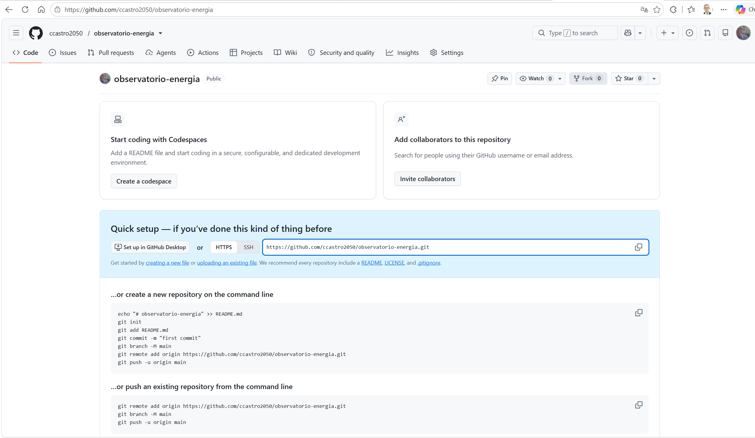
Lo que aparece | Qué significa
ccastro2050 /​ observatorio-​energia | Usuario dueño / nombre del repositorio. A cada uno le saldrá su propio usuario.
Public | Cualquiera puede ver el código; solo los colaboradores pueden modificarlo.
Pestañas Code, Issues, Pull requests, Projects, Insights, Settings | Las secciones del repositorio. En esta materia se usan Pull requests (revisión de código), Projects (tablero de tareas) e Insights (contribución de cada integrante).
Add collaborators → Invite collaborators | Para invitar a los compañeros del equipo y al docente.
Quick setup + URL https:​/​/​github.​com/​<usuario>/​observatorio-​energia.​git | La dirección del remoto. Es la que se usa en el siguiente paso. El botón de la derecha la copia.
HTTPS / SSH | Dos formas de conectarse. Usaremos HTTPS, que no requiere configurar llaves.
…or create a new repository on the command line | Instrucciones para quien no tiene un repositorio local. No es nuestro caso: ya hicimos git init y el commit.
…or push an existing repository from the command line | ✅ Nuestro caso: ya tenemos un repositorio local con un commit. Son los 3 comandos que vamos a ejecutar.

Subir el repositorio a GitHub: push
Copien los 3 comandos del bloque "…or push an existing repository from the command line" de su pantalla (traen su usuario) y péguenlos en la terminal de VS Code:
git remote add origin https://github.com/<su-usuario>/observatorio-energia.git
git branch -M main
git push -u origin main

Comando | Qué hace
git remote add origin <URL> | Registra el repositorio de GitHub como remoto con el apodo origin. No sube nada todavía; solo guarda la dirección.
git branch -M main | Renombra la rama actual a main (-M = a la fuerza). Si ya se llamaba main, no cambia nada; está ahí por si la rama se llamaba master.
git push | Sube los commits locales al remoto.
-u | Deja enlazada la rama local main con la de GitHub. Así, la próxima vez basta escribir git push, sin más.
origin main | A cuál remoto (origin) y cuál rama (main).

🔐 La primera vez que se sube algo desde un computador, Git abre una ventana del navegador para iniciar sesión en GitHub (Git Credential Manager). Clic en Sign in with your browser → Authorize. Queda guardado y no se vuelve a pedir. Si el computador ya tenía la sesión guardada, no aparece la ventana.
Resultado real:
(.venv) PS C:\clases\observatorio-energia> git remote add origin https://github.com/ccastro2050/observatorio-energia.git
(.venv) PS C:\clases\observatorio-energia> git branch -M main
(.venv) PS C:\clases\observatorio-energia> git push -u origin main
Enumerating objects: 22, done.
Counting objects: 100% (22/22), done.
Delta compression using up to 22 threads
Compressing objects: 100% (20/20), done.
Writing objects: 100% (22/22), 185.27 KiB | 16.84 MiB/s, done.
Total 22 (delta 0), reused 0 (delta 0), pack-reused 0 (from 0)
To https://github.com/ccastro2050/observatorio-energia.git
* [new branch] main -> main
branch 'main' set up to track 'origin/main'.

Lo que aparece | Qué significa
Los dos primeros comandos no muestran nada | Es normal: en la terminal, sin mensaje = sin error.
Enumerating objects: 22 | Git cuenta los objetos a subir. Para Git, un objeto es un archivo, una carpeta o un commit. Aquí: 15 archivos distintos (los dos __init__.py están vacíos y son idénticos, así que se guardan una sola vez) + 6 carpetas + 1 commit = 22.
Delta compression / Compressing objects | Git comprime los objetos antes de enviarlos, para que viajen menos datos.
Writing objects:​ 100% (22/​22),​ 185.​27 KiB | Se enviaron los 22 objetos: 185 KB en total, la mayor parte es el Excel. Sin .venv ni data/bronze/, el repositorio es liviano.
To https:​/​/​github.​com/​.​.​.​/​observatorio-​energia.​git | El destino: su repositorio en GitHub.
* [new branch] main -​> main | En GitHub se creó la rama main, copia de la main local.
branch 'main' set up to track 'origin/​main' | El efecto de -u: la rama local quedó enlazada con la remota.

Comprobar en GitHub
Recarguen la página del repositorio en GitHub (F5). Ya no aparece el Quick setup: ahora se ve el proyecto.
Resultado real:
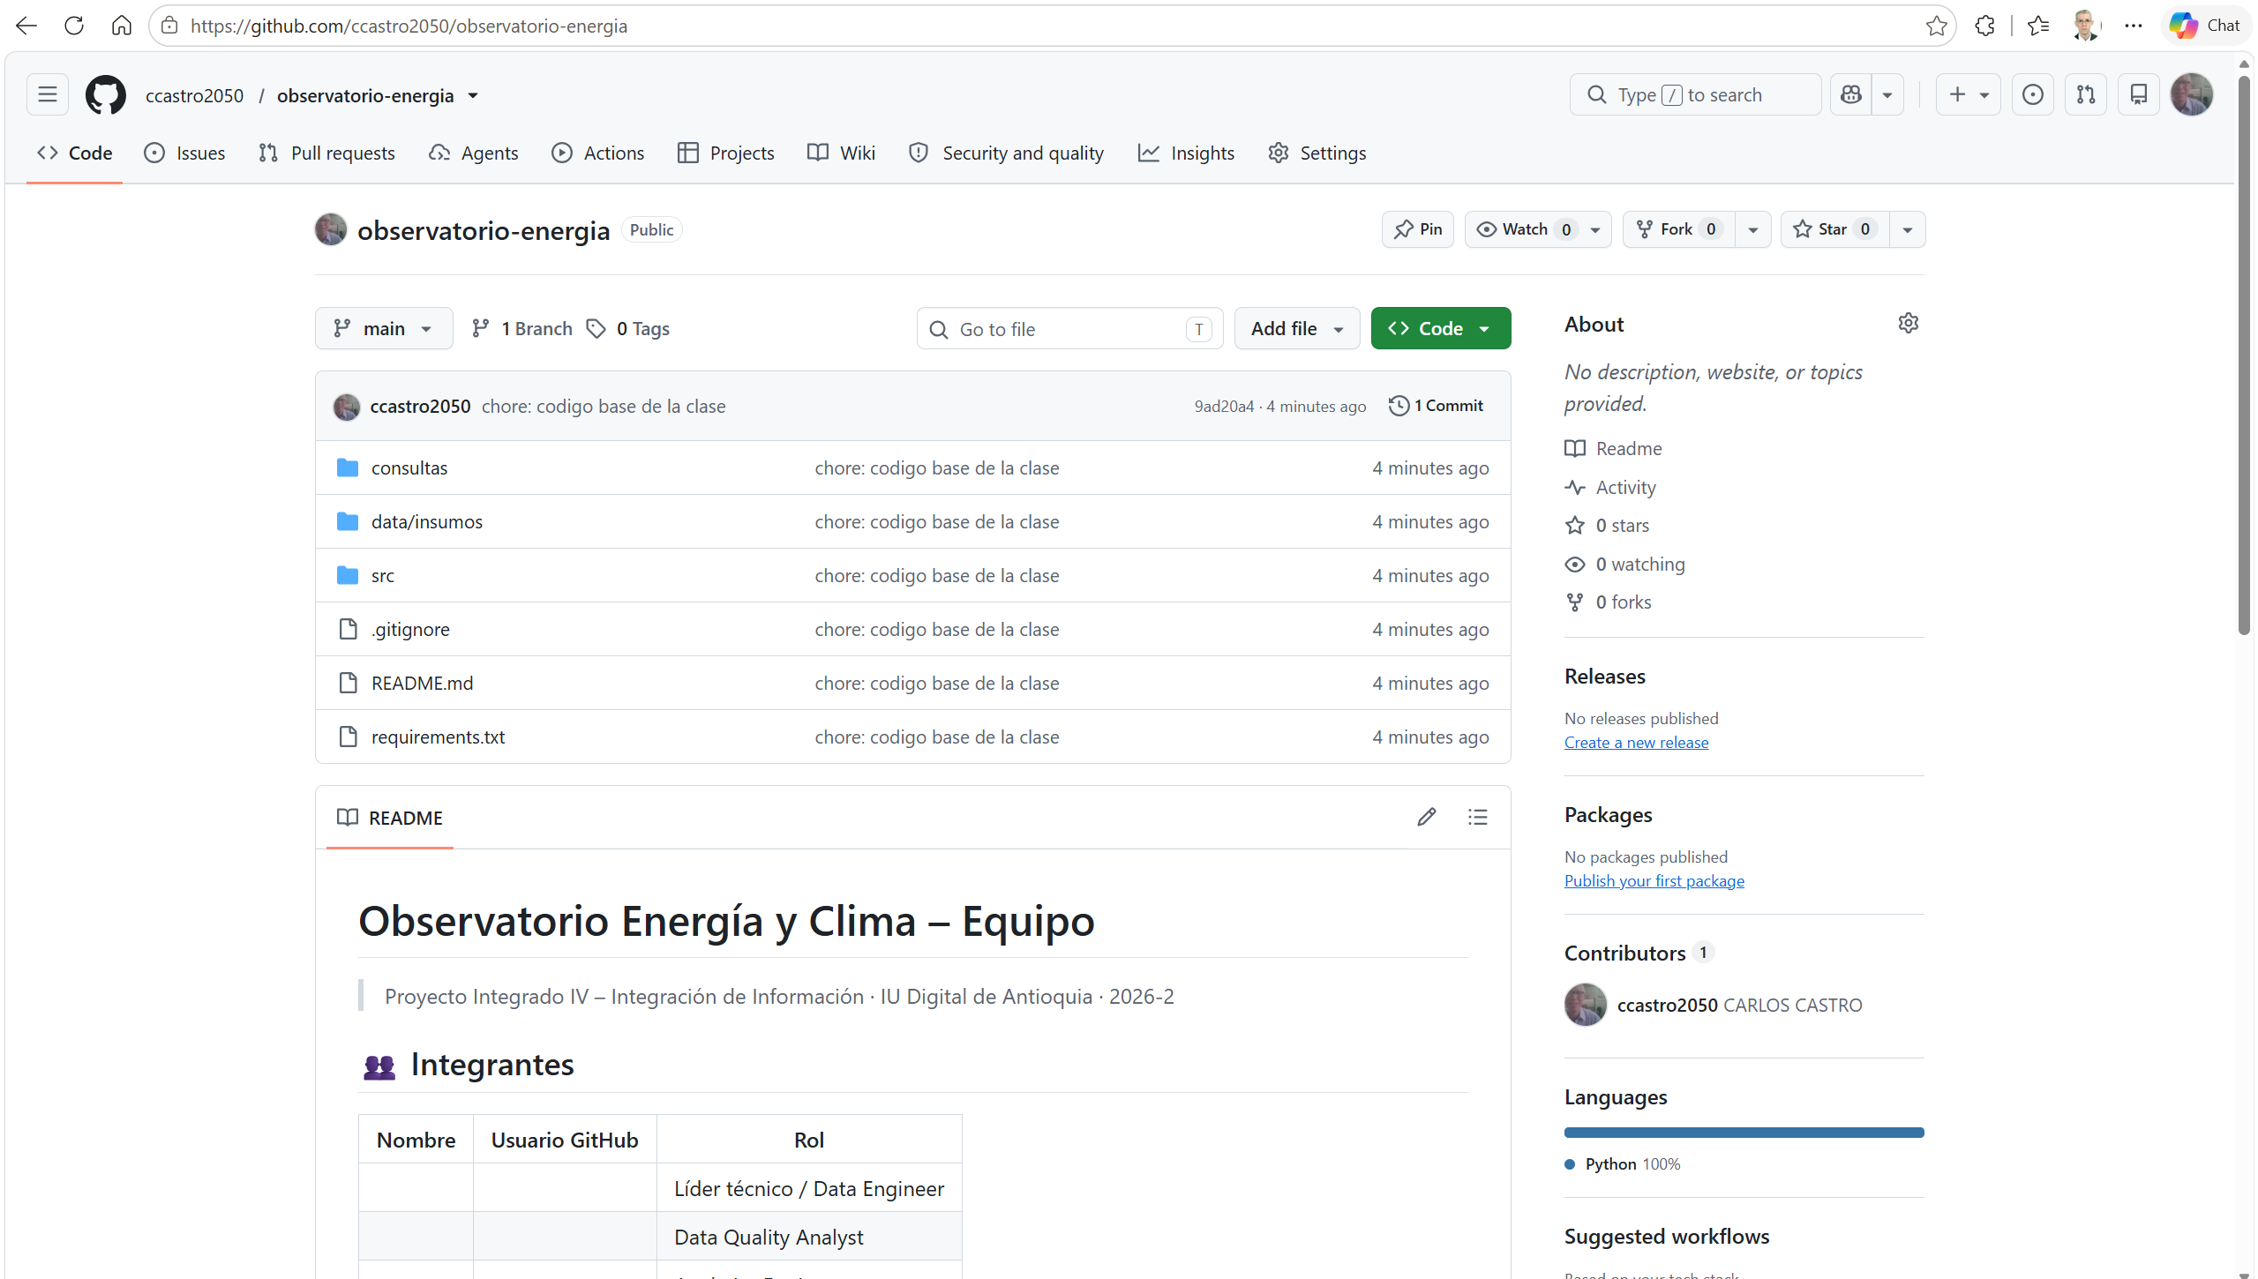
Lo que aparece | Qué significa
main · 1 Branch · 0 Tags | Hay una sola rama (main) y todavía ninguna etiqueta. El tag ea1 se crea al entregar la Evidencia 1.
ccastro2050 chore:​ codigo base de la clase | El último commit: autor y mensaje.
9ad20a4 · 4 minutes ago | El mismo hash que mostró git log --oneline en el computador: la copia en GitHub es idéntica a la local.
1 Commit | Clic aquí muestra el historial completo de commits.
consultas, data/insumos, src | Las carpetas subidas. GitHub muestra data/insumos en una sola línea porque data solo contiene esa subcarpeta: data/bronze no se subió (el .gitignore funcionó).
.gitignore, README.md, requirements.txt | Los archivos de la raíz.
Texto gris a la derecha de cada carpeta | El último commit que modificó esa carpeta o archivo.
README (abajo) | GitHub muestra automáticamente el README.md como portada. Es la plantilla que el equipo debe completar: integrantes, usuarios de GitHub y roles.
Contributors 1 | Quién ha hecho commits: por ahora, solo el dueño. Cuando cada integrante haga sus commits aparecerá aquí. Es lo que se revisa para la nota individual.
Languages: Python 100% | GitHub detectó el lenguaje del código.

Invitar a los compañeros como colaboradores
Concepto | Qué es
Colaborador | Persona con permiso para subir cambios (push) al repositorio. En un repositorio público, cualquiera puede ver el código, pero solo los colaboradores pueden modificarlo.
Invitación | El dueño invita y el invitado debe aceptar. Hasta que acepte, no tiene permiso.

Lo hace el dueño del repositorio:
- En la página del repositorio, clic en Settings (pestaña del engranaje).
- Menú de la izquierda → Collaborators. Si GitHub pide la contraseña o un código de confirmación, ingresarlo.
- Clic en Add people.
- Escribir el usuario de GitHub (o el correo) del compañero, elegirlo de la lista y clic en Add … to this repository.
- Repetir con cada integrante y con el docente (ccastro2050).
Resultado real (después de invitar a una cuenta de prueba):
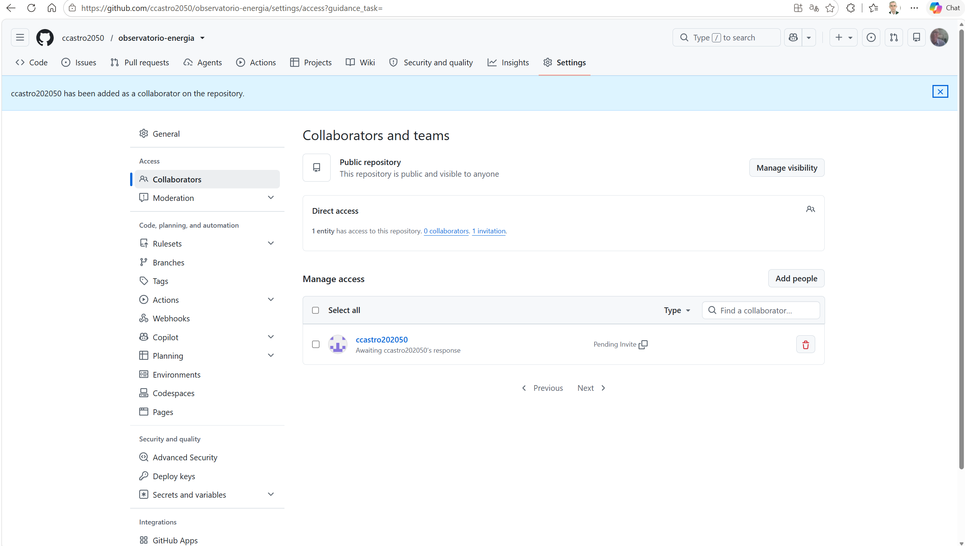
Lo que aparece | Qué significa
.​.​.​ has been added as a collaborator on the repository.​ | Confirmación de que la invitación se envió (todavía no está aceptada).
Public repository · This repository is public and visible to anyone | Recordatorio de que el repositorio es público. Manage visibility permite cambiarlo; no lo cambien.
Direct access · 1 entity has access .​.​.​ 0 collaborators.​ 1 invitation.​ | Hay 1 invitación pendiente y 0 colaboradores aceptados.
Manage access | La lista de personas invitadas o con acceso.
Awaiting ...'s response / Pending Invite | El invitado aún no ha aceptado.
Ícono de copiar junto a Pending Invite | Copia el enlace de la invitación, para enviárselo al compañero por WhatsApp o correo.
Basurero rojo | Cancela la invitación o quita al colaborador.

Lo hace cada invitado:
- Abrir el correo de GitHub "… invited you to collaborate on …/observatorio-energia" y clic en View invitation. También sirve entrar a https://github.com/<usuario-del-dueño>/observatorio-energia/invitations.
- Clic en Accept invitation.
Cuando acepte, en la página del dueño su nombre deja de decir Pending Invite, y el contador cambia a 1 collaborators.
⚠️ La invitación vence a los 7 días. Si vence, el dueño debe invitar de nuevo con Add people.

Los demás integrantes: clonar el repositorio
El repositorio lo crea una sola persona (el dueño), con los pasos anteriores. Los demás integrantes no descargan el proyecto de Drive ni repiten git init: hacen una copia del repositorio del equipo en su computador. A eso se le llama clonar.
Concepto | Qué es
Clonar (git clone) | Descargar a su computador una copia del repositorio que está en GitHub, con todo su historial y ya conectada a GitHub (origin).

Qué hace cada integrante (después de aceptar la invitación):
- En GitHub, en la página del repositorio del equipo, clic en el botón verde Code → copiar la dirección HTTPS.
- En la terminal, ubicarse en C:\clases y ejecutar:
cd C:\clases
git clone https://github.com/<usuario-del-dueño>/observatorio-energia.git
cd observatorio-energia
git log --oneline

Comando | Qué hace
git clone <dirección> | Crea la carpeta observatorio-energia con todos los archivos y el historial del repositorio.
cd observatorio-energia | Entra a la carpeta clonada.
git log --oneline | Muestra el historial: los mismos commits que hay en GitHub.

Resultado real (clonando el repositorio de prueba de la clase):
Cloning into 'observatorio-energia'...
64e0580 Merge pull request #1 from ccastro2050/docs/readme-integrantes
ebc06ec docs: agregar integrante al README
9ad20a4 chore: codigo base de la clase

Lo que aparece | Qué significa
Cloning into 'observatorio-​energia'.​.​.​ | Se está creando la carpeta con la copia.
Los 3 commits | El historial completo llegó con la copia: se ve quién hizo qué desde el comienzo.

- Abrir la carpeta en VS Code y crear su propio entorno virtual (Parte 2.3): python -m venv .venv, activarlo y pip install -r requirements.txt. El .venv no viene en el repositorio porque está en .gitignore.
- Ejecutar python -m src.pipeline. La carpeta data/bronze/ tampoco viene en el repositorio: el pipeline la crea y descarga los datos (unos 3 minutos).
❌ No se hace | ✅ Sí se hace
Que cada integrante descargue el proyecto de Drive y haga su propio git init: quedarían 4 repositorios distintos. | Uno crea el repositorio; los demás lo clonan.
Copiar la carpeta .venv de un compañero. | Cada uno crea su .venv e instala con requirements.txt.

⚠️ Si sale error: remote origin already exists: el remoto ya se había agregado (por ejemplo, al repetir el comando). Continúen con git push -u origin main. Si la URL estaba mal escrita: git remote set-url origin <URL correcta>.
⚠️ Si sale ! [rejected] main -> main (fetch first): el repositorio de GitHub se creó con README, .gitignore o licencia, y ya tiene un commit que el local no tiene. Lo más simple: borrar ese repositorio en GitHub (Settings → Delete this repository), crearlo de nuevo sin marcar nada y repetir el push.

7.2 Flujo de trabajo con ramas
Nadie trabaja directamente en main. Cada cambio se hace en una rama, se sube a GitHub y se une a main mediante un Pull Request que revisa un compañero. Para practicar el flujo completo haremos un cambio real que todo equipo necesita: llenar la tabla de integrantes del README.md.
main ──●─────────────────────●── (merge: el cambio entra a main)
\ /
●── commit ── push ── Pull Request ── revisión
docs/readme-integrantes

Paso 1 · Crear la rama
git switch -c docs/readme-integrantes
git branch

Parte del comando | Qué hace
git switch | Cambiarse de rama.
-c | Create: crea la rama antes de cambiarse a ella.
docs/readme-integrantes | Nombre de la rama. Por convención: tipo/descripción-corta, en minúsculas y con guiones. Tipos comunes: feature/ (funcionalidad nueva), fix/ (corrección), docs/ (documentación).
git branch | Lista las ramas locales y marca con * aquella en la que se está.

🔄 ¿Y git checkout -b? Hace exactamente lo mismo que git switch -c. checkout es el comando clásico, pero servía para demasiadas cosas: cambiar de rama, crear ramas y también descartar cambios de archivos (que se pierden). Por eso, desde 2019 (Git 2.23), Git lo separó en dos comandos más claros:
| Clásico | Nuevo | Qué hace |
|---|---|---|
| git checkout rama | git switch rama | Cambiarse de rama |
| git checkout -b rama | git switch -c rama | Crear una rama y cambiarse a ella |
| git checkout -- archivo | git restore archivo | Descartar los cambios de un archivo |
checkout sigue funcionando y aparece en muchos tutoriales. En esta guía usamos switch porque es más claro y no pone en riesgo los archivos.
Resultado real:
(.venv) PS C:\clases\observatorio-energia> git switch -c docs/readme-integrantes
Switched to a new branch 'docs/readme-integrantes'
(.venv) PS C:\clases\observatorio-energia> git branch
* docs/readme-integrantes
main

Lo que aparece | Qué significa
Switched to a new branch 'docs/​readme-​integrantes' | Se creó la rama y ahora se está en ella. Todo commit que se haga quedará aquí, no en main.
* docs/readme-integrantes | El * marca la rama actual.
main | La rama principal sigue existiendo, intacta.

💡 La rama nueva arranca como una copia de main: tiene los mismos archivos y el mismo commit. Desde aquí, los cambios se separan. En la barra inferior de VS Code (esquina izquierda) también aparece el nombre de la rama actual.

Paso 2 · Hacer un cambio en la rama
- En el EXPLORER de VS Code (primer ícono de la barra izquierda, las dos hojas), clic en README.md. Se abre en texto plano, con | y #.
- En la tabla Integrantes, llenar la primera fila con su nombre y su usuario de GitHub:
| Carlos Arturo Castro | ccastro2050 | Líder técnico / Data Engineer |

- Guardar con Ctrl+S. Si en File está marcado Auto Save, se guarda solo.
- En la terminal:
git status
git diff

Comando | Qué muestra
git status | Qué archivos cambiaron.
git diff | Qué líneas cambiaron dentro de esos archivos. Solo muestra cambios que todavía no se han preparado con git add.

Resultado real de git diff:
(.venv) PS C:\clases\observatorio-energia> git diff
warning: in the working copy of 'README.md', LF will be replaced by CRLF the next time Git touches it
diff --git a/README.md b/README.md
index 446c459..17dd1a9 100644
--- a/README.md
+++ b/README.md
@@ -6,7 +6,7 @@

| Nombre | Usuario GitHub | Rol |
|---|---|---|
-| | | Líder técnico / Data Engineer |
+| Carlos Arturo Castro | ccastro2050 | Líder técnico / Data Engineer |
| | | Data Quality Analyst |
| | | Analytics Engineer |
| | | BI Analyst / Storyteller |

Lo que aparece | Qué significa
warning:​ .​.​.​ LF will be replaced by CRLF | La misma advertencia de fin de línea que vimos con git add. Se puede ignorar.
diff -​-​git a/​README.​md b/​README.​md | Se compara el archivo: a/ = la versión del último commit (antes); b/ = la versión actual (después).
index 446c459..17dd1a9 | Identificadores internos del contenido antes y después.
--- a/README.md / +++ b/README.md | Leyenda: las líneas con - vienen del archivo antes; las líneas con +, del archivo después.
@@ -6,7 +6,7 @@ | Ubicación del cambio: desde la línea 6, se muestran 7 líneas antes y 7 después.
Líneas que empiezan con un espacio | Contexto: líneas que no cambiaron. Se muestran para ubicarse.
-| | | Líder técnico ... (rojo en la terminal) | La línea eliminada: la fila vacía.
+| Carlos Arturo Castro | ccastro2050 | .​.​.​ (verde) | La línea agregada: la fila con los datos.

💡 Git no guarda "la fila se editó": guarda una línea quitada y una agregada. Así funcionan todas las comparaciones de código, también en los Pull Requests de GitHub.
⚠️ Si git status dice nothing to commit, working tree clean y git diff no muestra nada: Git no ve ningún cambio en el archivo. Revisen:
| Causa | Cómo se ve | Qué hacer |
|---|---|---|
| No hay ningún archivo abierto | El área de edición solo muestra el logo de VS Code. | Abrir README.md con un clic en el EXPLORER y hacer el cambio. |
| El archivo no se guardó | La pestaña muestra un círculo ● en vez de la X. | Ctrl+S, o activar File → Auto Save. |
| Está abierta la vista previa | La pestaña dice Preview README.md y no deja escribir. | Cerrarla y abrir el archivo desde el EXPLORER. |
| Se editó otro README | Al pasar el mouse sobre la pestaña, la ruta no es C:\clases\observatorio-energia\README.md. | Abrir el README desde el EXPLORER de este proyecto. |

Paso 3 · Commit y push de la rama
Es el mismo add + commit de antes, pero ahora dentro de la rama. El push sube la rama a GitHub como una rama nueva; main no se toca.
git add README.md
git commit -m "docs: agregar integrante al README"
git push -u origin docs/readme-integrantes

Parte del comando | Qué hace
git add README.md | Prepara solo ese archivo (en vez de ., que prepara todo).
"docs: ..." | Prefijo docs: de Conventional Commits: el cambio es de documentación.
git push -​u origin docs/​readme-​integrantes | Sube la rama a GitHub con el mismo nombre. -u la deja enlazada: la próxima vez basta git push.

Resultado real:
(.venv) PS C:\clases\observatorio-energia> git add README.md
warning: in the working copy of 'README.md', LF will be replaced by CRLF the next time Git touches it
(.venv) PS C:\clases\observatorio-energia> git commit -m "docs: agregar integrante al README"
[docs/readme-integrantes ebc06ec] docs: agregar integrante al README
1 file changed, 1 insertion(+), 1 deletion(-)
(.venv) PS C:\clases\observatorio-energia> git push -u origin docs/readme-integrantes
Enumerating objects: 5, done.
Counting objects: 100% (5/5), done.
Delta compression using up to 22 threads
Compressing objects: 100% (3/3), done.
Writing objects: 100% (3/3), 348 bytes | 348.00 KiB/s, done.
Total 3 (delta 2), reused 0 (delta 0), pack-reused 0 (from 0)
remote: Resolving deltas: 100% (2/2), completed with 2 local objects.
remote:
remote: Create a pull request for 'docs/readme-integrantes' on GitHub by visiting:
remote: https://github.com/ccastro2050/observatorio-energia/pull/new/docs/readme-integrantes
remote:
To https://github.com/ccastro2050/observatorio-energia.git
* [new branch] docs/readme-integrantes -> docs/readme-integrantes
branch 'docs/readme-integrantes' set up to track 'origin/docs/readme-integrantes'.

Lo que aparece | Qué significa
[docs/​readme-​integrantes ebc06ec] | El commit quedó en la rama docs/readme-integrantes, no en main, con el hash ebc06ec.
1 file changed,​ 1 insertion(+),​ 1 deletion(-​) | 1 archivo, 1 línea agregada y 1 quitada: es la fila editada que vimos en git diff.
Writing objects:​ 100% (3/​3),​ 348 bytes | Solo viajaron 3 objetos (el commit, la carpeta raíz y el README nuevo), 348 bytes. Git sube únicamente lo que cambió, no todo el proyecto otra vez.
delta / Resolving deltas | Git envía el README como una diferencia (delta) respecto a la versión que GitHub ya tenía, no completo.
remote: | Mensajes que escribe GitHub (el remoto), no Git local.
Create a pull request for '.​.​.​' on GitHub by visiting:​ https:​/​/​.​.​.​ | GitHub detectó una rama nueva y da el enlace directo para abrir el Pull Request. Con Ctrl + clic sobre el enlace se abre en el navegador.
* [new branch] docs/​readme-​integrantes -​> docs/​readme-​integrantes | En GitHub se creó la rama nueva, copia de la local.
set up to track 'origin/​docs/​readme-​integrantes' | El efecto de -u: rama local y remota enlazadas.

Paso 4 · Ver la rama en GitHub
Recarguen la página del repositorio en GitHub (F5).
Resultado real:
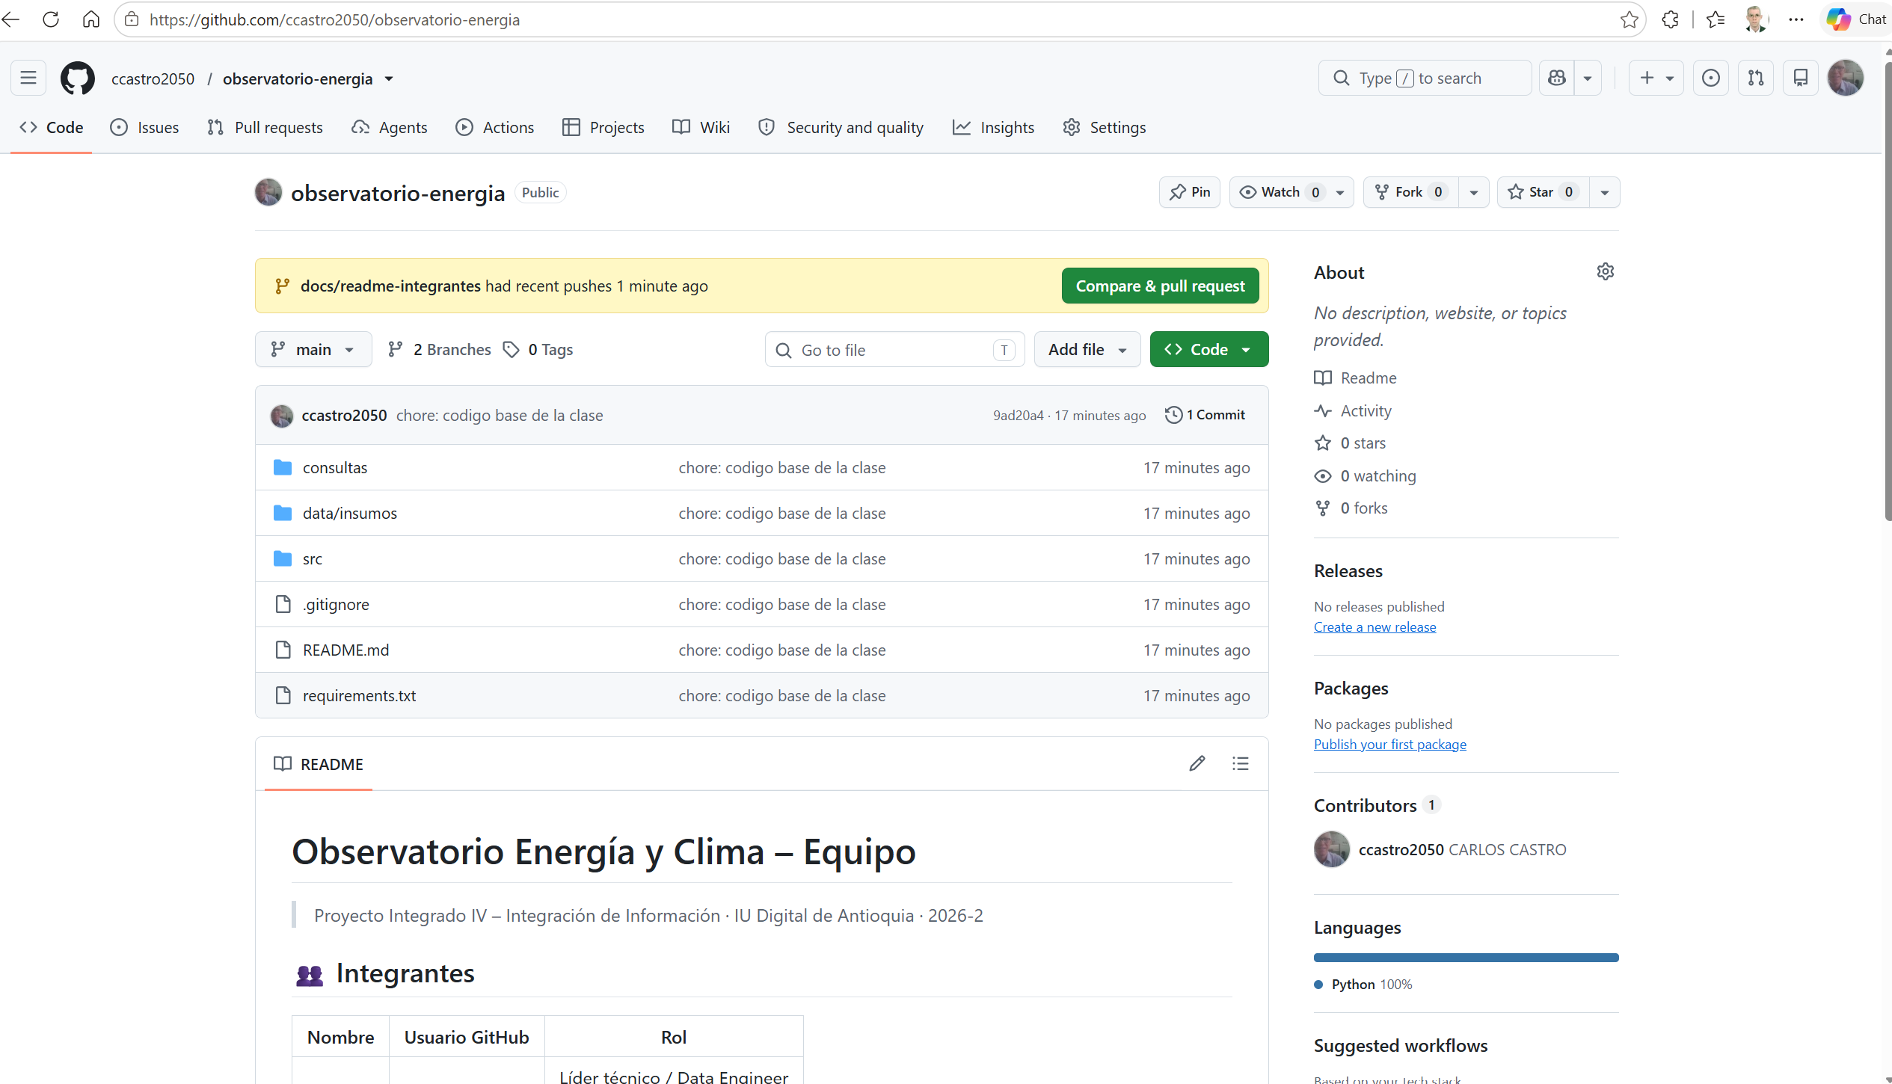
Lo que aparece | Qué significa
Franja amarilla: docs/​readme-​integrantes had recent pushes 1 minute ago | GitHub detectó que se subió una rama nueva y ofrece abrir el Pull Request.
Botón verde Compare & pull request | Abre el formulario del PR. Hace lo mismo que el enlace que mostró la terminal.
main · 2 Branches | Ahora hay dos ramas en GitHub: main y docs/readme-integrantes.
1 Commit y chore:​ codigo base de la clase | La página muestra la rama main, que sigue con un solo commit.
En el README, la tabla de Integrantes sigue vacía | main no ha cambiado. El nombre agregado solo existe en la rama. Llegará a main cuando se apruebe el Pull Request.

Pull Request y merge: ¿son lo mismo?
No. Están relacionados, pero son dos cosas distintas:
 | Pull Request (PR) | Merge
Qué es | Una solicitud: "quiero unir mi rama a main, revísenla". | La acción de unir los cambios de una rama a otra.
Dónde ocurre | Solo en GitHub (o GitLab, Bitbucket). Git no tiene PR. | Es una operación de Git (git merge). GitHub la ejecuta con un botón.
Qué incluye | Título, descripción, el diff de los cambios, comentarios, revisión y aprobación de compañeros. | Solo el resultado: los commits de la rama quedan en main.
Cuándo | Primero: se abre el PR y se discute. | Al final: es el botón Merge pull request dentro del PR, cuando ya está aprobado.
Puede terminar sin merge | Sí: un PR se puede cerrar sin unir si el cambio no sirve. | —

Analogía: el PR es presentar un documento para aprobación, con espacio para comentarios y correcciones. El merge es firmarlo y archivarlo en la carpeta oficial (main).

Paso 5 · Abrir el Pull Request
- Clic en el botón verde Compare & pull request.
- Revisar que arriba diga base: main ← compare: docs/readme-integrantes.
- El título ya viene con el mensaje del commit. En la descripción, escribir qué se hizo y por qué, por ejemplo: "Agrego mi nombre y usuario a la tabla de integrantes."
- Clic en Create pull request.
Resultado real (antes de crear el PR):
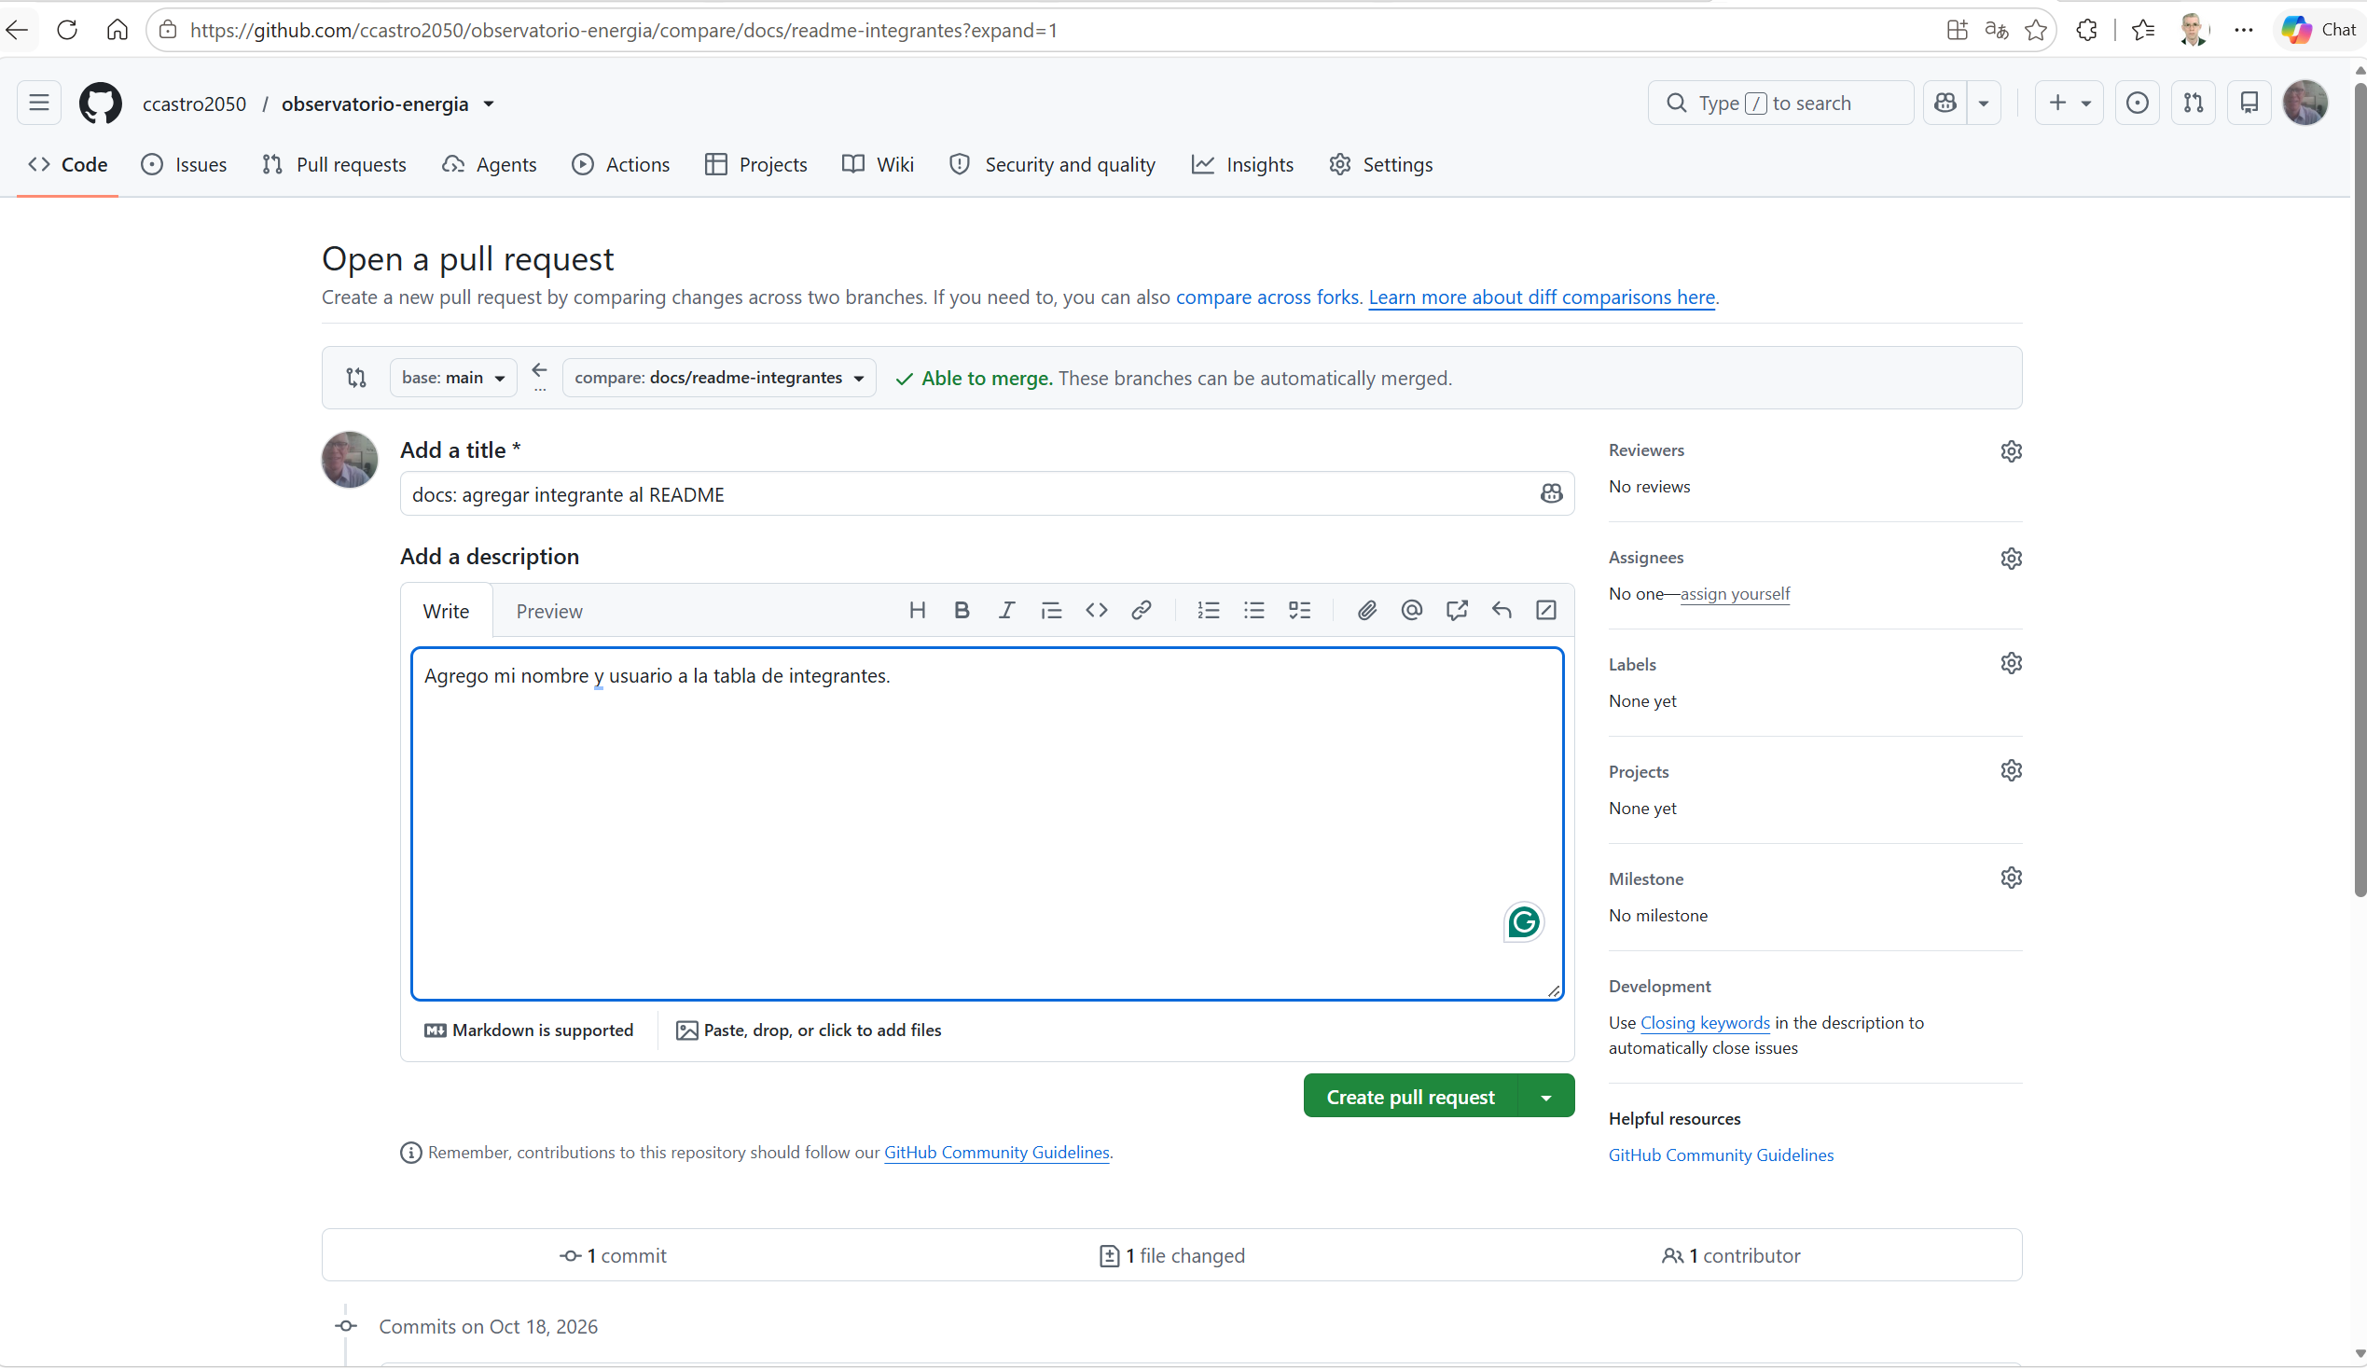
Lo que aparece | Qué significa
Open a pull request | El formulario para crear el PR.
base: main | La rama destino: adonde llegarán los cambios.
← | La flecha indica la dirección: los cambios van de la rama de la derecha hacia la de la izquierda.
compare:​ docs/​readme-​integrantes | La rama origen: la que trae los cambios.
✓ Able to merge.​ These branches can be automatically merged.​ | No hay conflictos: GitHub puede unir las ramas sin intervención. Si dos personas cambiaran la misma línea del mismo archivo en ramas distintas, aquí diría Can't automatically merge y habría que resolver el conflicto a mano.
Add a title * | Título del PR (obligatorio, *). GitHub lo llena con el mensaje del commit.
Add a description · Write / Preview | Descripción en formato Markdown. Preview muestra cómo se verá. Una buena descripción dice qué cambia y por qué.
Reviewers | Para pedir la revisión de un compañero. Solo aparecen los colaboradores que ya aceptaron la invitación.
Assignees | Responsable del PR (normalmente, quien lo abre: assign yourself).
Labels, Projects, Milestone | Etiquetas (documentación, bug…), tablero del proyecto y meta o entrega a la que pertenece. Opcionales.
Development · Closing keywords | Si la descripción incluye Closes #3, al hacer merge se cierra automáticamente el issue número 3.
Botón verde Create pull request | Crea el PR. Todavía no une nada: solo abre la solicitud.
1 commit · 1 file changed · 1 contributor | Resumen de lo que trae la rama. Más abajo en la página se ve el diff, igual al de git diff.

Paso 6 · El Pull Request creado
Al hacer clic en Create pull request, GitHub crea el PR y abre su página.
Resultado real:
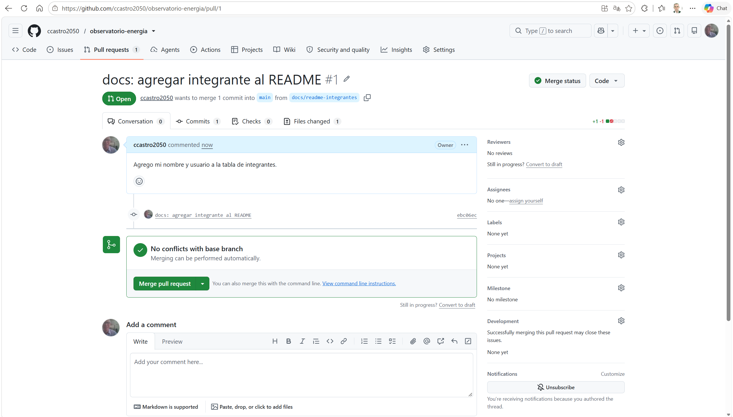
Lo que aparece | Qué significa
docs:​ agregar integrante al README #1 | Título del PR y su número (#1). Los PR y los issues se numeran en orden; #1 sirve para mencionarlo en comentarios o commits.
URL .​.​.​/​observatorio-​energia/​pull/​1 | La dirección del PR. Es el enlace que se entrega como evidencia.
Etiqueta verde Open | El PR está abierto: esperando revisión. Después del merge cambiará a Merged (morado).
ccastro2050 wants to merge 1 commit into main from docs/​readme-​integrantes | Quién lo pide, cuántos commits trae y de qué rama a cuál.
Pestaña Conversation | Descripción, comentarios y revisiones: la discusión del cambio.
Pestaña Commits 1 | Los commits que trae la rama (ebc06ec, el mismo hash del computador).
Pestaña Checks 0 | Pruebas automáticas (GitHub Actions). Este proyecto aún no tiene; más adelante pueden ejecutar pytest automáticamente en cada PR.
Pestaña Files changed 1 | El diff en colores: rojo la línea quitada y verde la agregada. Aquí revisa el compañero: puede comentar una línea específica.
+1 -1 y cuadritos verde/rojo | Tamaño del cambio: 1 línea agregada y 1 quitada.
Owner | Quien comentó es el dueño del repositorio.
✓ No conflicts with base branch · Merging can be performed automatically.​ | Se puede unir a main sin conflictos.
Botón Merge pull request | Ejecuta el merge. Lo ideal es usarlo después de que un compañero apruebe en Reviewers.
Convert to draft | Marca el PR como borrador: "aún no está listo para revisar".
Add a comment | Para conversar sobre el cambio: preguntas, sugerencias, aprobación.

👀 Cómo se revisa en equipo: en Reviewers (engranaje) se elige a un compañero. Ese compañero entra a Files changed, revisa y hace clic en Review changes. Allí elige Approve (aprobar), Request changes (pedir cambios) o Comment. Con la aprobación, quien abrió el PR hace el merge. Quien es dueño del PR no puede aprobarse a sí mismo.

Paso 7 · Hacer el merge
En el equipo, el merge se hace después de que un compañero apruebe. En clase lo hacemos directamente para ver el resultado.
- Clic en Merge pull request.
- Aparece un formulario para el commit de merge. Dejarlo como viene y hacer clic en Confirm merge.
Resultado real (formulario de confirmación):
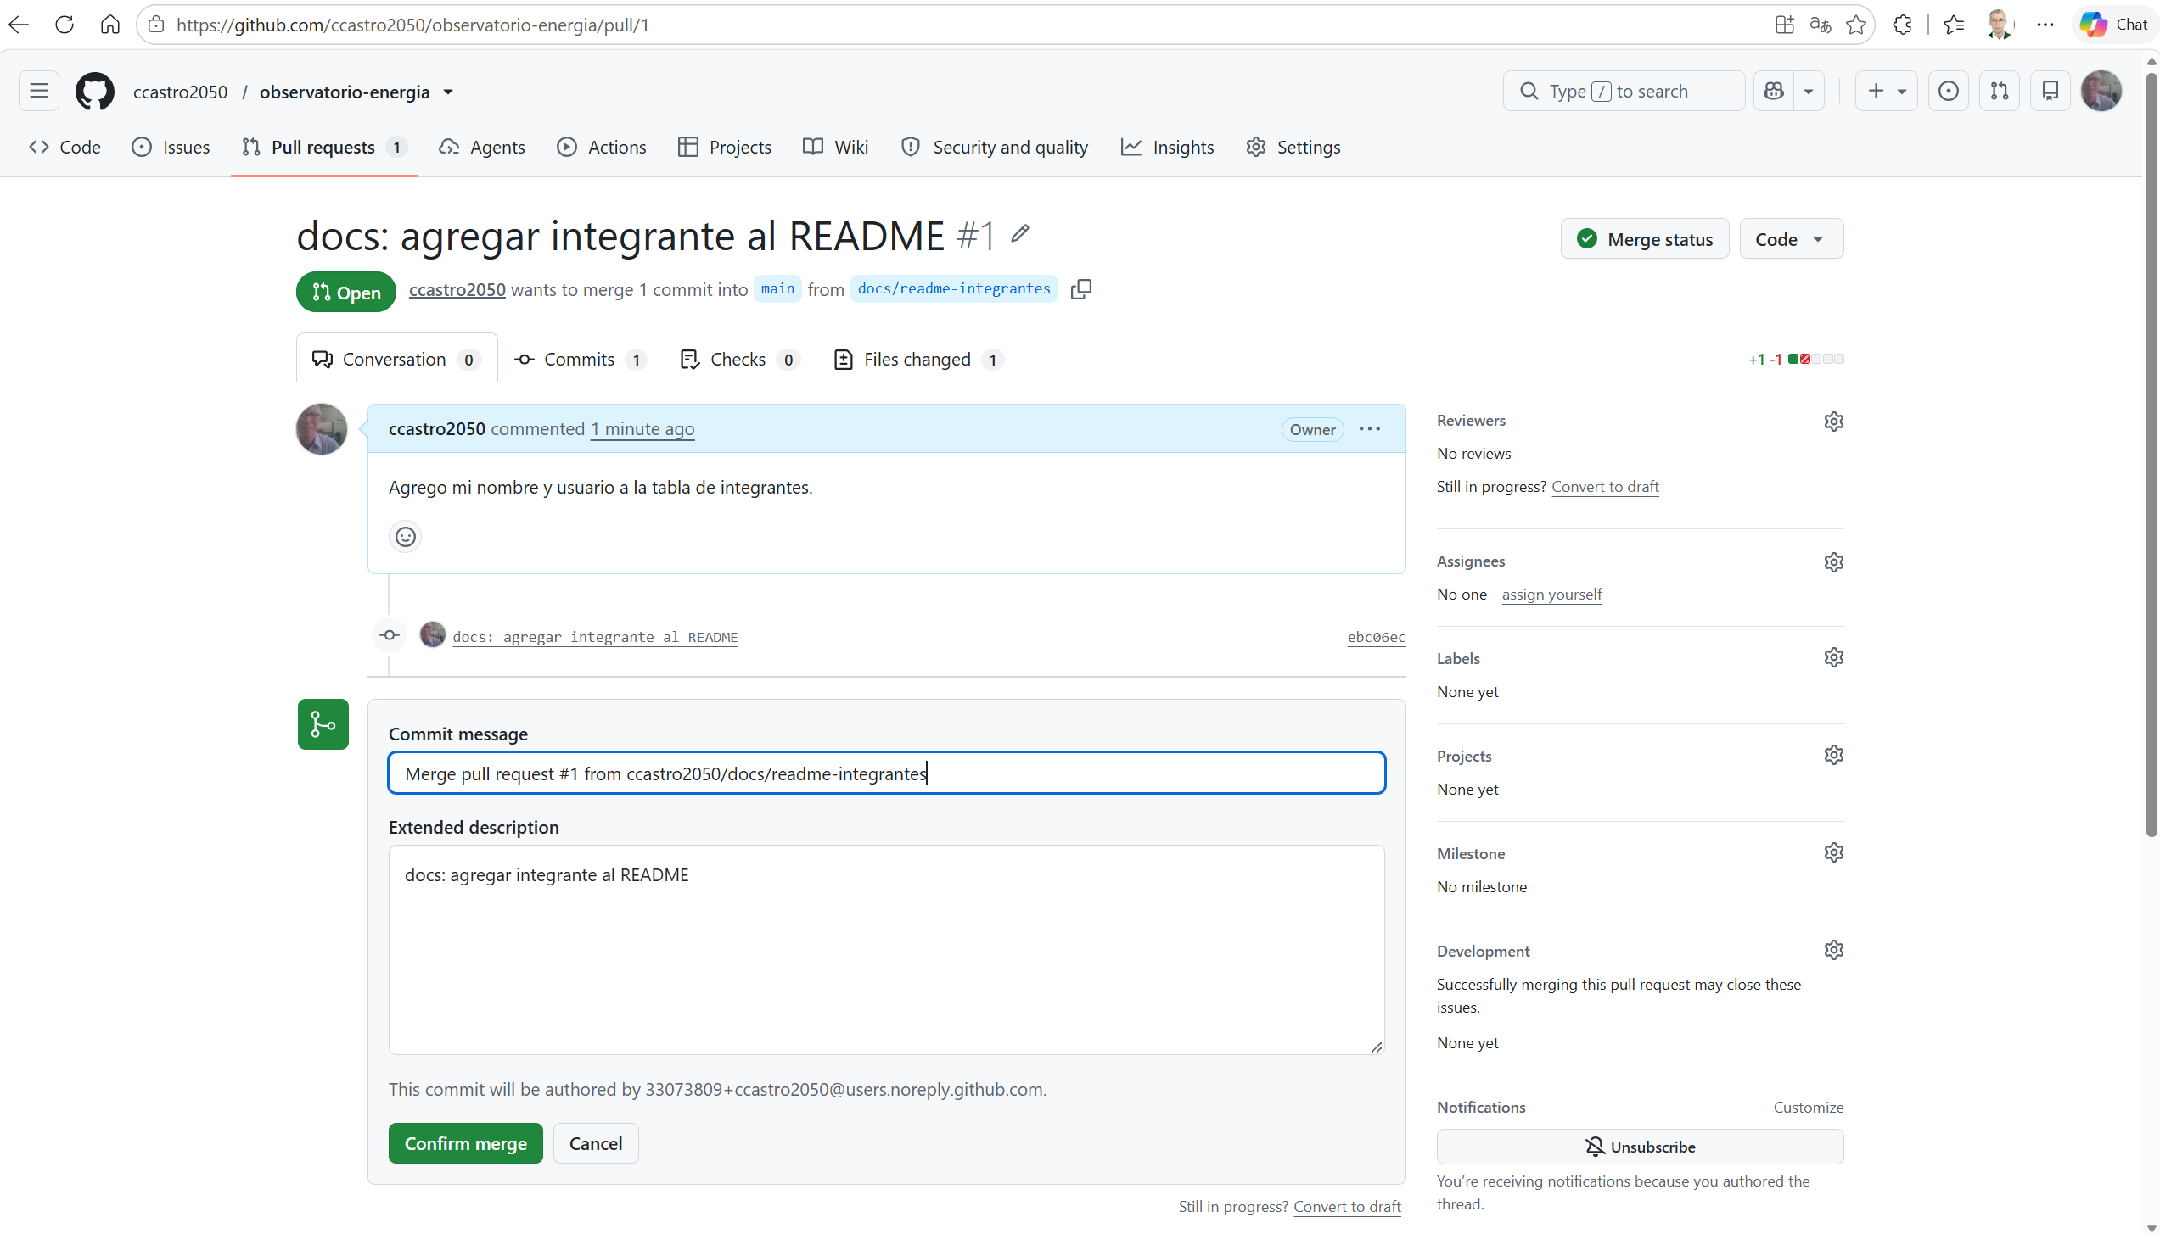
Lo que aparece | Qué significa
Commit message:​ Merge pull request #1 from ccastro2050/​docs/​readme-​integrantes | El merge crea un commit nuevo en main, el commit de merge, que registra "aquí se unió el PR #1". El mensaje se puede dejar como viene.
Extended description:​ docs:​ agregar integrante al README | Descripción del commit de merge; GitHub pone el título del PR.
This commit will be authored by .​.​.​@users.​noreply.​github.​com | El autor del commit de merge. GitHub usa un correo privado (noreply) para no publicar el correo real.
Confirm merge / Cancel | Confirmar o volver atrás. Hasta este clic, nada ha cambiado en main.

Resultado real (después de confirmar):
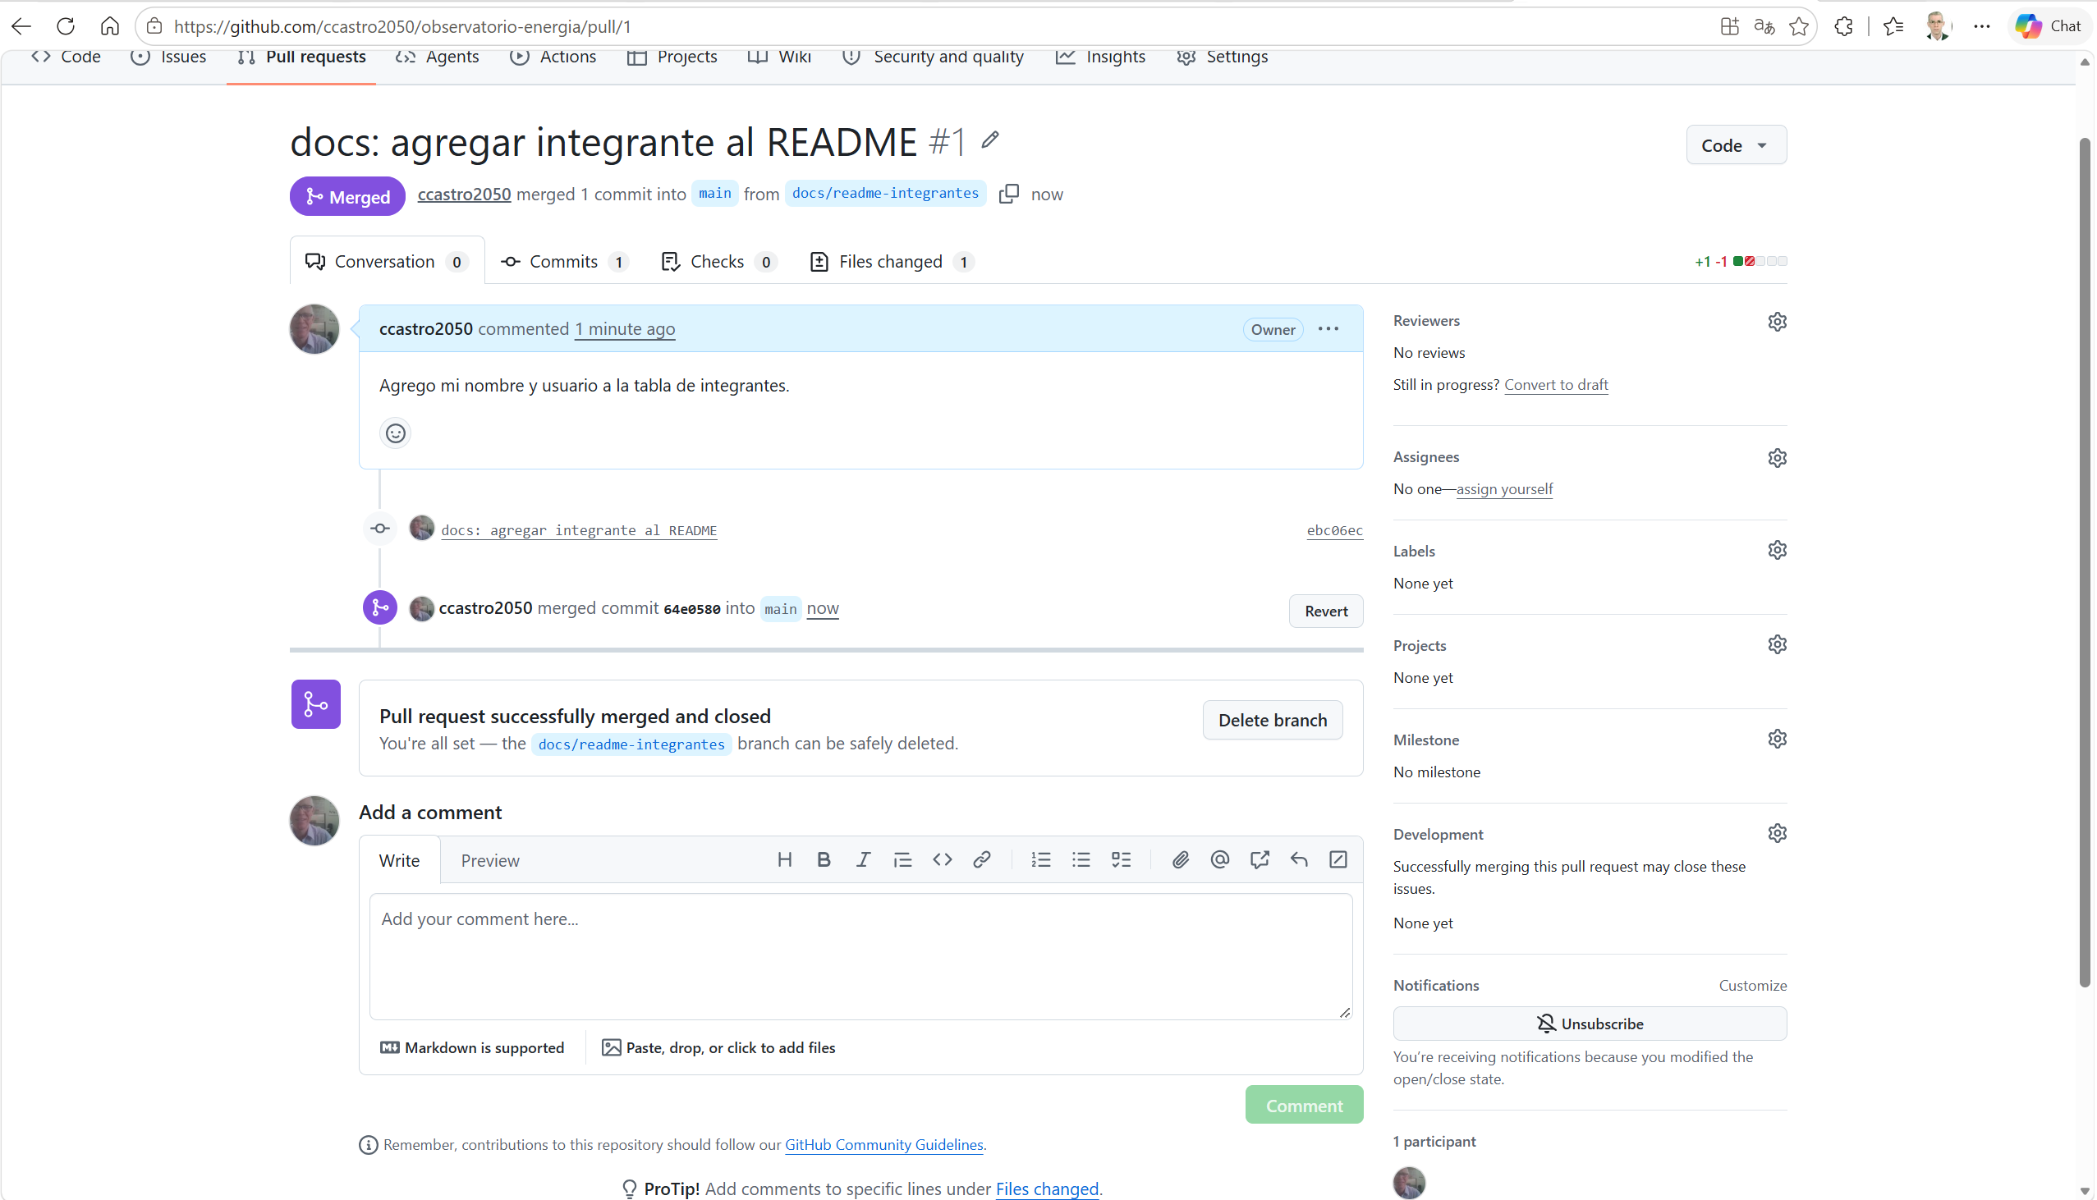
Lo que aparece | Qué significa
Etiqueta morada Merged | El PR se unió a main y quedó cerrado.
ccastro2050 merged 1 commit into main from docs/​readme-​integrantes | Registro de quién hizo el merge, cuántos commits entraron y de qué rama.
ccastro2050 merged commit 64e0580 into main | El commit de merge que se creó en main, con su hash.
Botón Revert | Crea un PR que deshace este merge, si resultara que el cambio estaba mal. El historial no se borra: se agrega un cambio que lo revierte.
Pull request successfully merged and closed | Confirmación: el PR terminó su ciclo.
You're all set — the docs/​readme-​integrantes branch can be safely deleted.​ | La rama ya cumplió su función: sus cambios están en main.
Botón Delete branch | Borra la rama en GitHub para no acumular ramas viejas. Háganlo: los commits no se pierden, ya están en main.
1 participant | Quiénes participaron en el PR. En el equipo, aquí aparecerán también los revisores.

Paso 8 · Traer los cambios al computador: pull
El merge ocurrió en GitHub. El main del computador todavía no tiene el commit de merge.
Concepto | Qué es
git pull | Baja los commits nuevos del remoto y los une a la rama local. Es lo contrario de push.
Fast-forward (avance rápido) | Tipo de unión en el que la rama local no tenía cambios propios: Git solo mueve el puntero de la rama hacia adelante, hasta el último commit. No hay nada que mezclar.

git switch main
git pull
git log --oneline

Comando | Qué hace
git switch main | Volver a la rama main (sin -c, porque ya existe).
git pull | Traer de GitHub los cambios de main.
git log --oneline | Ver el historial actualizado.

Resultado real:
(.venv) PS C:\clases\observatorio-energia> git switch main
Switched to branch 'main'
Your branch is up to date with 'origin/main'.
(.venv) PS C:\clases\observatorio-energia> git pull
remote: Enumerating objects: 1, done.
remote: Counting objects: 100% (1/1), done.
remote: Total 1 (delta 0), reused 0 (delta 0), pack-reused 0 (from 0)
Unpacking objects: 100% (1/1), 925 bytes | 132.00 KiB/s, done.
From https://github.com/ccastro2050/observatorio-energia
9ad20a4..64e0580 main -> origin/main
Updating 9ad20a4..64e0580
Fast-forward
README.md | 2 +-
1 file changed, 1 insertion(+), 1 deletion(-)
(.venv) PS C:\clases\observatorio-energia> git log --oneline
64e0580 (HEAD -> main, origin/main, origin/HEAD) Merge pull request #1 from ccastro2050/docs/readme-integrantes
ebc06ec (origin/docs/readme-integrantes, docs/readme-integrantes) docs: agregar integrante al README
9ad20a4 chore: codigo base de la clase

Lo que aparece | Qué significa
Switched to branch 'main' | Se volvió a main. En el EXPLORER, el README vuelve a mostrar la tabla vacía: es la versión de main antes del pull.
Your branch is up to date with 'origin/​main'.​ | Cuidado, puede confundir: compara con lo último que el computador sabía de GitHub, no con GitHub en este instante. Todavía no se había consultado, por eso dice "al día".
remote: ... Total 1 · Unpacking objects:​ 100% (1/​1),​ 925 bytes | Bajó un solo objeto: el commit de merge. El README nuevo ya estaba en el computador (vino del commit de la rama).
9ad20a4.​.​64e0580 main -​> origin/​main | En GitHub, main avanzó del commit 9ad20a4 al 64e0580.
Updating 9ad20a4..64e0580 · Fast-forward | La rama main local avanzó hasta el mismo commit, sin mezclar nada.
README.md | 2 +- · 1 insertion(+),​ 1 deletion(-​) | El archivo que cambió: la fila de integrantes. En el EXPLORER, el README ya muestra el nombre.
Historial, de abajo hacia arriba | El más antiguo está abajo:
9ad20a4 chore:​ codigo base de la clase | 1. El commit inicial.
ebc06ec (.​.​.​ docs/​readme-​integrantes) docs:​ agregar integrante.​.​.​ | 2. El commit de la rama.
64e0580 (HEAD -​> main,​ origin/​main,​ origin/​HEAD) Merge pull request #1.​.​.​ | 3. El commit de merge: el más reciente.
HEAD -> main | Usted está en main, en el último commit.
origin/main | El main de GitHub está en el mismo commit: local y remoto sincronizados.
origin/HEAD | La rama principal por defecto del remoto (main).
docs/readme-integrantes / origin/​docs/​readme-​integrantes | La rama local y la referencia que el computador guarda de la rama remota. Siguen ahí aunque ya se unieron (ver limpieza abajo).

🧹 Limpieza de ramas ya unidas. Borrar la rama en GitHub (Delete branch) no la borra del computador, y git pull no limpia las referencias viejas. Para dejar todo ordenado:
git branch -d docs/readme-integrantes
git fetch --prune
| Comando | Qué hace |
|---|---|
| git branch -d <rama> | Borra la rama local. -d solo la borra si ya está unida a main; si no lo está, Git se niega y avisa (así no se pierde trabajo). |
| git fetch --prune | Consulta GitHub y elimina las referencias origin/... de ramas que ya no existen allá (prune = podar). |
Resultado real:
(.venv) PS C:\clases\observatorio-energia> git branch -d docs/readme-integrantes
Deleted branch docs/readme-integrantes (was ebc06ec).
(.venv) PS C:\clases\observatorio-energia> git fetch --prune
(.venv) PS C:\clases\observatorio-energia> git log --oneline
64e0580 (HEAD -> main, origin/main, origin/HEAD) Merge pull request #1 from ccastro2050/docs/readme-integrantes
ebc06ec (origin/docs/readme-integrantes) docs: agregar integrante al README
9ad20a4 chore: codigo base de la clase
| Lo que aparece | Qué significa |
|---|---|
| Deleted branch docs/readme-integrantes (was ebc06ec) | Se borró la rama local; apuntaba al commit ebc06ec. El commit no se borra: sigue en el historial de main. |
| git fetch --prune sin mensajes | No encontró nada que podar. |
| ebc06ec (origin/docs/readme-integrantes) | La referencia a la rama remota sigue ahí, porque la rama todavía existe en GitHub: no se hizo clic en Delete branch. |
Qué hacer: en la página del PR (.../pull/1), clic en Delete branch:
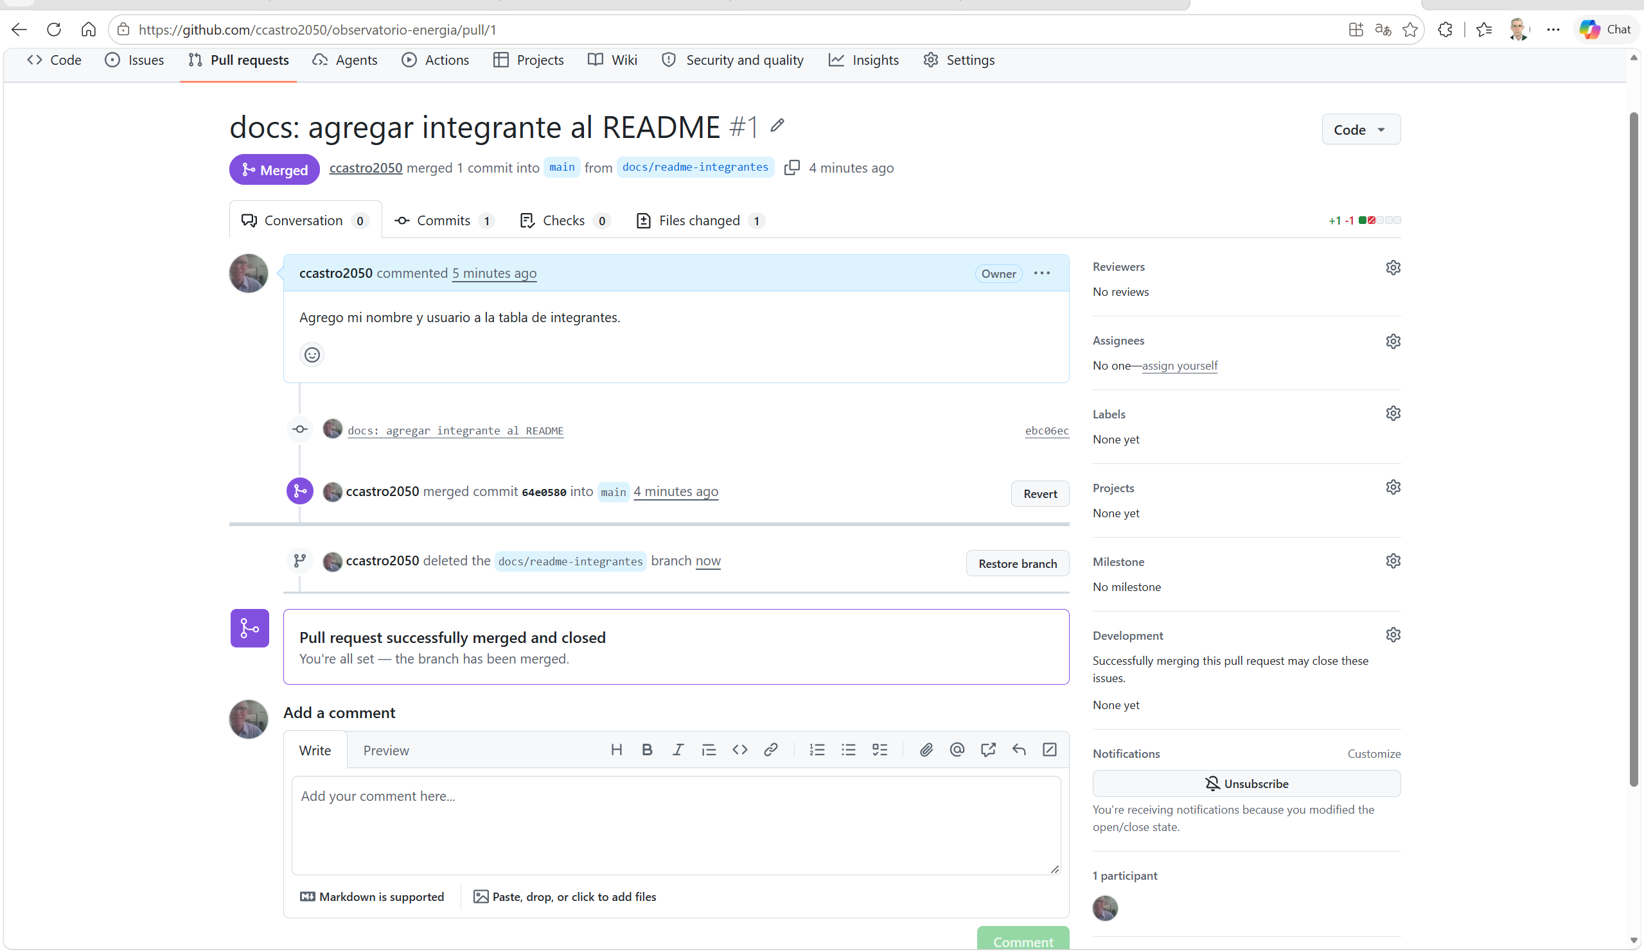
| Lo que aparece | Qué significa |
|---|---|
| ccastro2050 deleted the docs/readme-integrantes branch now | Queda registrado en el PR quién borró la rama y cuándo. |
| Botón Restore branch | Permite recuperar la rama si se borró por error. |
| You're all set — the branch has been merged. | El ciclo del PR terminó. |
Y volver a ejecutar:
(.venv) PS C:\clases\observatorio-energia> git fetch --prune
From https://github.com/ccastro2050/observatorio-energia
- [deleted] (none) -> origin/docs/readme-integrantes
(.venv) PS C:\clases\observatorio-energia> git log --oneline
64e0580 (HEAD -> main, origin/main, origin/HEAD) Merge pull request #1 from ccastro2050/docs/readme-integrantes
ebc06ec docs: agregar integrante al README
9ad20a4 chore: codigo base de la clase
| Lo que aparece | Qué significa |
|---|---|
| - [deleted] (none) -> origin/docs/readme-integrantes | El - y [deleted] indican que se eliminó la referencia local a la rama remota, porque en GitHub ya no existe. |
| ebc06ec docs: agregar integrante al README (sin etiquetas) | El commit sigue en el historial: lo que se borró fue la rama (el nombre que apuntaba a él), no el trabajo. |
| 64e0580 (HEAD -> main, origin/main, origin/HEAD) | Todo limpio: una sola rama, main, igual en el computador y en GitHub. |
🔁 Regla de oro del equipo: antes de crear una rama nueva, siempre git switch main + git pull. Así cada rama parte del main más reciente, con el trabajo ya unido de los compañeros, y se evitan conflictos.
🔁 El ciclo completo de un cambio: rama → cambio → commit → push → Pull Request → revisión → merge → borrar la rama → pull en main. En la Evidencia 1, cada integrante repite este ciclo con su parte del trabajo.
🔴 Para la nota: un merge directo, sin PR, no deja evidencia de revisión. La Evidencia 1 pide que cada integrante tenga al menos un PR propio, con su revisión, visible en la pestaña Pull requests.
Para la Evidencia 1, cada integrante trabaja su parte en su propia rama, con el mismo flujo:
Integrante | Rama (ejemplo) | Trabajo de la EA1
1 | feature/xm-ampliado | src/extract/xm.py: 2 años y las métricas nuevas
2 | feature/ideam-ampliado | src/extract/ideam.py: 1 año de precipitación y la temperatura
3 | feature/fuente-propia | La fuente propia del equipo
4 | feature/​perfilamiento-​pruebas | Perfilamiento, pruebas con pytest y README

🔴 Recuerden: cada integrante debe tener commits y por lo menos un PR propio. La nota individual se revisa en Insights → Contributors.

7.3 Lo que se hizo hoy frente a lo que se evalúa en la Evidencia 1
📌 El código de esta clase es la BASE del proyecto, y es de todos. La Evidencia 1 (vence el domingo 25 de octubre) evalúa lo que cada equipo agrega, amplía y entiende a partir de él. El enunciado completo y la rúbrica están en Canvas.
Hecho en clase (base) | Lo que el equipo debe agregar para la EA1
XM: precio, demanda y embalses de 2026 | 2 años (desde 2024) y 3 métricas más: Gene por recurso, AporEner y ListadoRecursos (endpoint lists, que el código de la clase no resuelve)
IDEAM: precipitación de junio a septiembre de 2026 | Precipitación de 1 año (desde 2025) y temperatura del aire (dataset sbwg-7ju4)
NOAA y EnerAndes | Se mantienen igual
— | Una fuente propia integrada y justificada
— | Muestra en data/sample/, README completo, perfilamiento con 5 o más hallazgos
— | 3 o más pruebas con pytest
— | Cada integrante: 3 o más commits, 1 o más PR propio, bitácora y video individual de máximo 5 minutos
— | Tag ea1: git tag ea1 y luego git push origin ea1

7.4 Para el miércoles 21 (sincrónica, 6:00 – 7:00 pm)
Traer el pipeline funcionando con los datos del equipo. Veremos el perfilamiento: nulos, duplicados, tipos y rangos de cada archivo de bronce.

Si algo falla
Síntoma | Causa | Solución
Activate.​ps1 no se puede cargar.​.​.​ la ejecución de scripts está deshabilitada | Directiva de ejecución de PowerShell | Ver el procedimiento completo en la Parte 2.3: Set-​ExecutionPolicy -​Scope CurrentUser -​ExecutionPolicy RemoteSigned, responder S y volver a activar
ModuleNotFoundError:​ No module named 'src' | Se ejecutó desde la carpeta equivocada, o como python src/pipeline.py | Ejecutar desde la raíz del proyecto y con -m: python -m src.pipeline
ModuleNotFoundError:​ No module named 'pandas' (u otra librería) | El entorno virtual no está activo | .​\.​venv\Scripts\Activate.​ps1 (debe aparecer (.venv) en el prompt)
! intento 1 fallo (ReadTimeout); reintento en 2 s | El servidor del IDEAM está lento | Es normal: el código reintenta solo. Si falla 4 veces, ejecutar de nuevo; gracias a la idempotencia continúa donde iba.
FileNotFoundError:​ No se encontro .​.​.​ventas_​enerandes_​2023_​2026.​xlsx | Falta el Excel | Viene dentro del .zip del código base; si falta, descargarlo de la carpeta de insumos de Drive y copiarlo en data/insumos/
PermissionError al guardar un .parquet | El archivo está abierto en otro programa, o OneDrive lo está sincronizando | Cerrar el programa; idealmente, tener el proyecto fuera de OneDrive
Las semanas del IDEAM después de julio traen 0 filas | Rezago de publicación del IDEAM | No es un error: documentarlo como hallazgo
UnicodeEncodeError al imprimir | Consola de Windows sin UTF-8 | Los mensajes del código no llevan tildes; si se agregan, ejecutar antes $env:PYTHONUTF8=1

Glosario (orden alfabético)
Término | Definición breve | Parte de la clase
Agregar | Resumir muchas filas en una con una operación: suma, promedio, conteo. | 4
API | Programa en el servidor de una organización que les entrega sus datos a otros programas; se accede por una dirección de internet. | 3
Aplanar | Convertir un JSON anidado en una tabla de filas y columnas. | 3
Arquitectura medallion | Organización de los datos en tres capas: bronce, plata y oro. | 1
Bronce (capa) | Datos crudos, tal como llegan de la fuente, con su linaje. Equivale al staging. | 1
Clonar | Descargar una copia de un repositorio de GitHub con su historial. | 7
Código de estado HTTP | Número de respuesta del servidor: 200 bien, 4xx error de quien pide, 5xx error del servidor. | 3
Commit | Registro de un cambio en Git, con autor, fecha y mensaje. | 7
CTE (WITH) | Tabla temporal con nombre dentro de una consulta SQL. | 6
Datos abiertos | Datos públicos que el Estado publica para uso libre. | 4
Dependencia | Librería externa que el proyecto necesita. | 2
DuckDB | Motor SQL analítico que consulta archivos Parquet sin servidor. | 6
ELT / ETL | Formas de ordenar Extraer, Transformar y Cargar. ELT carga primero el dato crudo. | 1
El Niño / La Niña | Calentamiento / enfriamiento del Pacífico; en Colombia, sequía / lluvias. | 5
Endpoint | Cada URL específica de una API. | 3
Entorno virtual | Instalación aislada de Python para un solo proyecto. | 2
Espera exponencial | Reintentar esperando cada vez más: 2, 4, 8 segundos. | 2
Excepción | Error que ocurre mientras el programa corre. | 2
Formato ancho / largo | Ancho: una columna por variable (por hora). Largo: una fila por cada valor. | 3 y 6
GET / POST | Métodos HTTP: GET envía los parámetros en la URL; POST, en un cuerpo aparte. | 3
Idempotente | Que ejecutarlo una o muchas veces produce el mismo resultado. | 1
Integración de información | Reunir datos de fuentes heterogéneas para analizarlos juntos. | 1
JSON | Formato de texto con pares clave-valor, listas y objetos anidados. | 3
kWh | Kilovatio-hora: unidad de energía en que se mide el consumo. | 3
Linaje | Registro de dónde vino un dato y cuándo se obtuvo. | 1
Merge | Unir los cambios de una rama a otra. | 7
NaN | Valor vacío o inexistente en pandas. | 5
OLTP / OLAP | Bases de datos para operar (una transacción a la vez) / para analizar volúmenes grandes. | 6
ONI | Índice de NOAA que mide El Niño por trimestres móviles. | 5
Orquestar | Coordinar varios procesos para ejecutarlos en orden desde un punto. | 6
Paginación | Entrega de resultados de una API por partes ($limit, $offset). | 4
Paquete / módulo | Módulo: un archivo .py. Paquete: una carpeta de módulos con __init__.py. | 2
Parquet | Formato de archivo columnar, comprimido y con tipos, para análisis. | 2
Perfilamiento | Diagnóstico de los datos: filas, tipos, nulos, duplicados y rangos. | 7
Pipeline | Secuencia automática de pasos por la que pasan los datos. | 1
Precio de bolsa | Precio horario de la energía en el mercado mayorista (COP/kWh). | 3
Pull Request | Solicitud para unir una rama a main, con revisión de un compañero. | 7
Rama | Línea de trabajo paralela en Git. | 7
Rezago de publicación | Tiempo entre que ocurre un dato y que la fuente lo publica. | 4
Reproducible | Que otro obtiene el mismo resultado con el mismo código. | 1
REST | Estilo de API que usa URLs y métodos HTTP. | 3
Socrata / SoQL | Plataforma de datos.gov.co / su lenguaje de consulta, parecido a SQL. | 4
Staging | Nombre clásico en BI de la zona de datos crudos: equivale a bronce. | 1
Tag | Nombre fijo para un momento del historial de Git (por ejemplo ea1). | 7
Timeout | Tiempo máximo de espera de una respuesta. | 2
TRY_CAST | Conversión de tipo en SQL que devuelve NULL si falla. | 6
UNPIVOT | Instrucción SQL que pasa de formato ancho a largo. | 6
UTC | Hora universal de referencia, sin zona horaria (Colombia = UTC−5). | 2
Volumen útil | Porcentaje de agua aprovechable que tienen los embalses. | 3

